Информация
о наличии мест бесплатного проведения культурного досуга населения
Альметьевского муниципального района РТ

№ | Наименование | Адрес местонахождения | Режим работы | фото
 | Площадь Нефтяников | ул.Ленина | - | 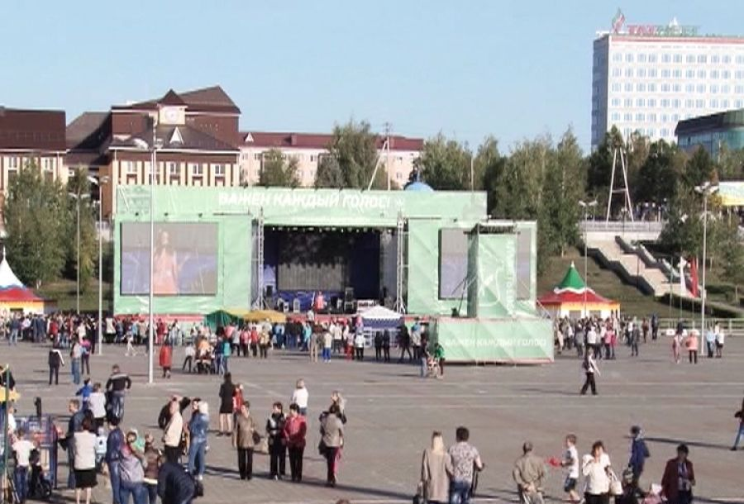  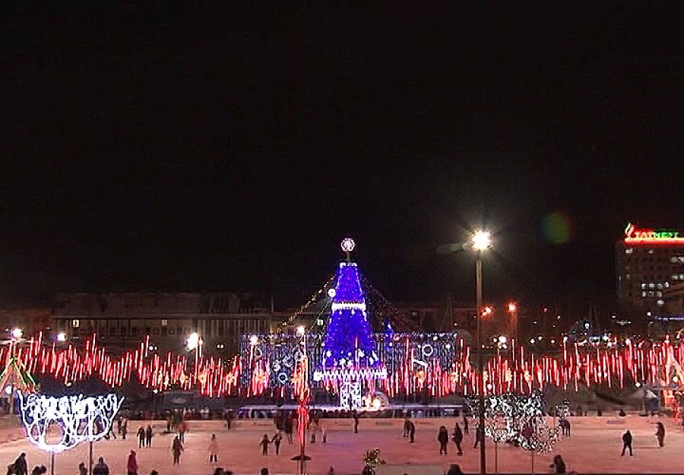
 | Городской парк им. 60-летия нефти Татарстана | Ул.Радищева, 22 | пн-пт  11:00–22:00;  сб,вс  10:00–22:00 | 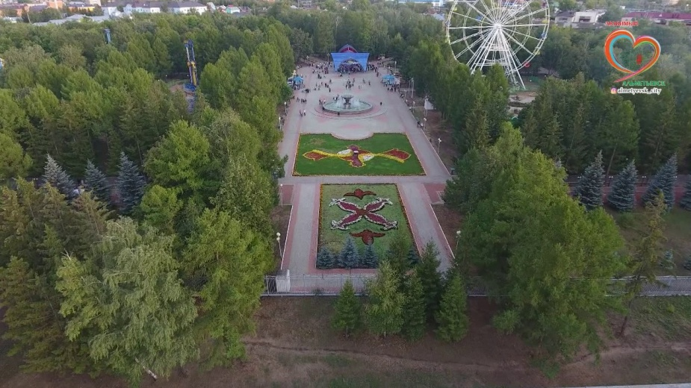  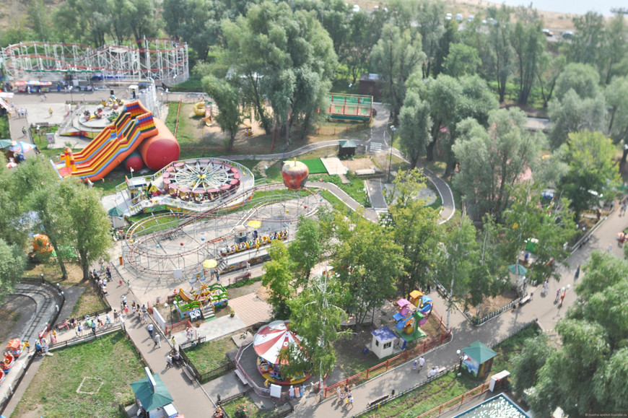
 | Парк «Здоровье» | Ул.Зифы Балакиной |  | 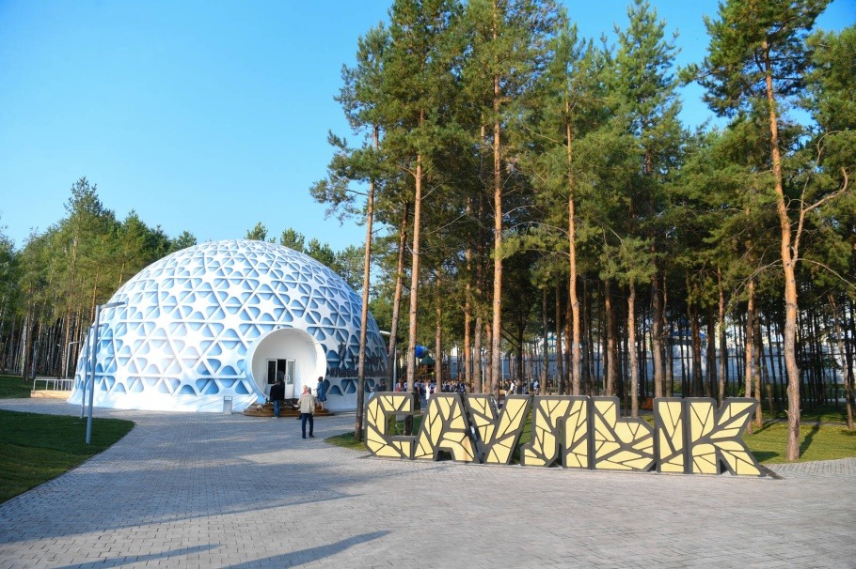  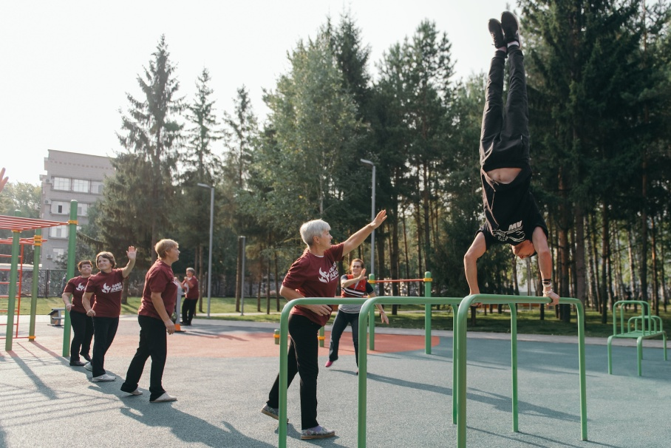  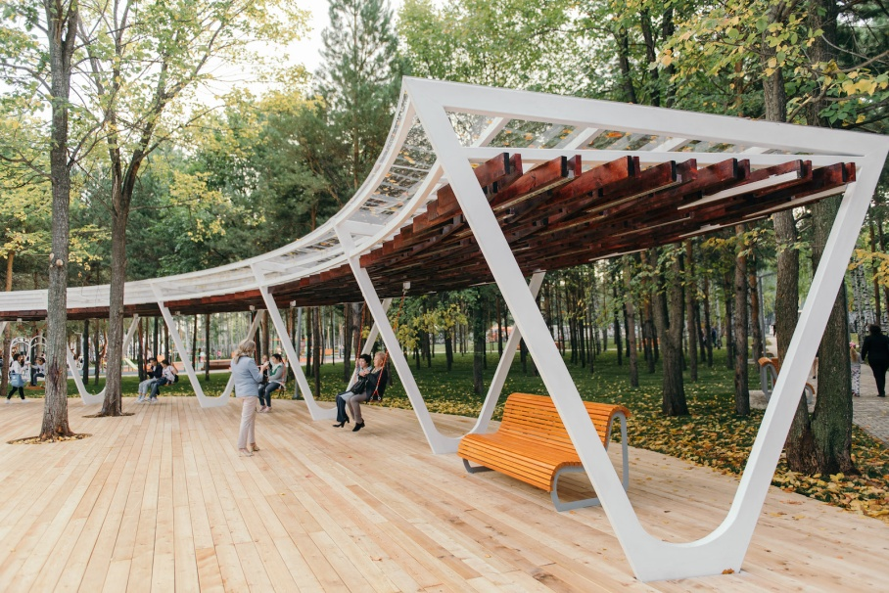
 | Парк «Шамсинур» | Ул.Мира |  | 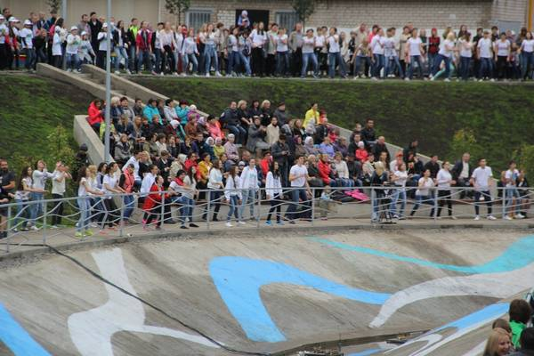  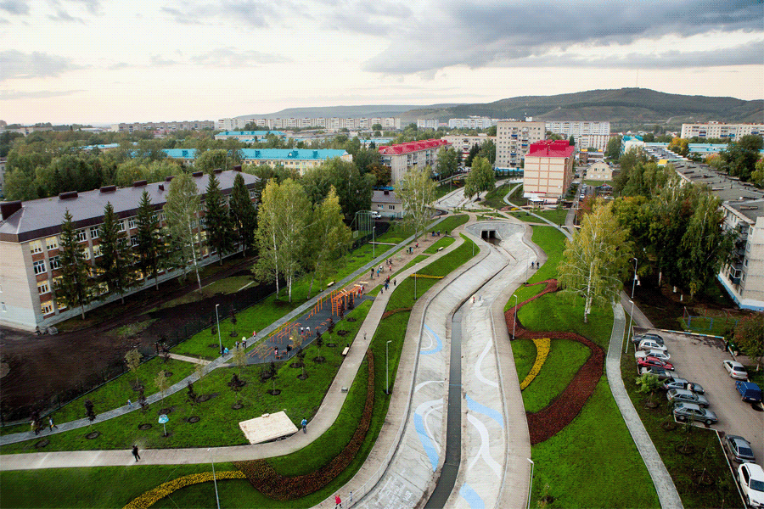
 | Абдрахмановский СДК | 423441 Альметьевский район  с. Абдрахманово, ул. Советская д. 75 | Летний период  9.00-12.00  18.00-22.00  Зимний период  9.00-12.00  16.00-20.00 | 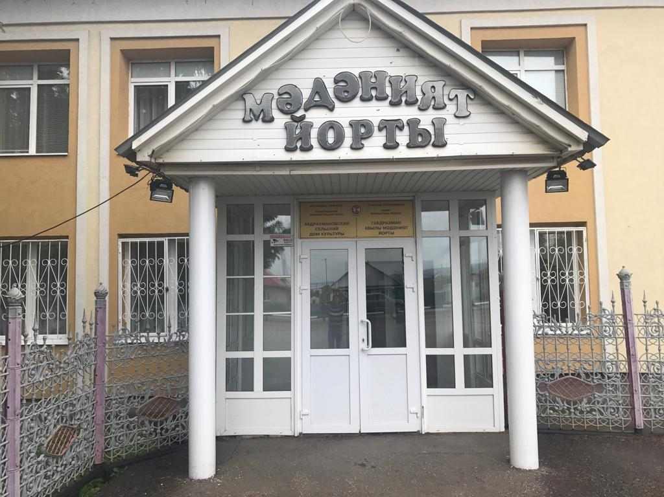  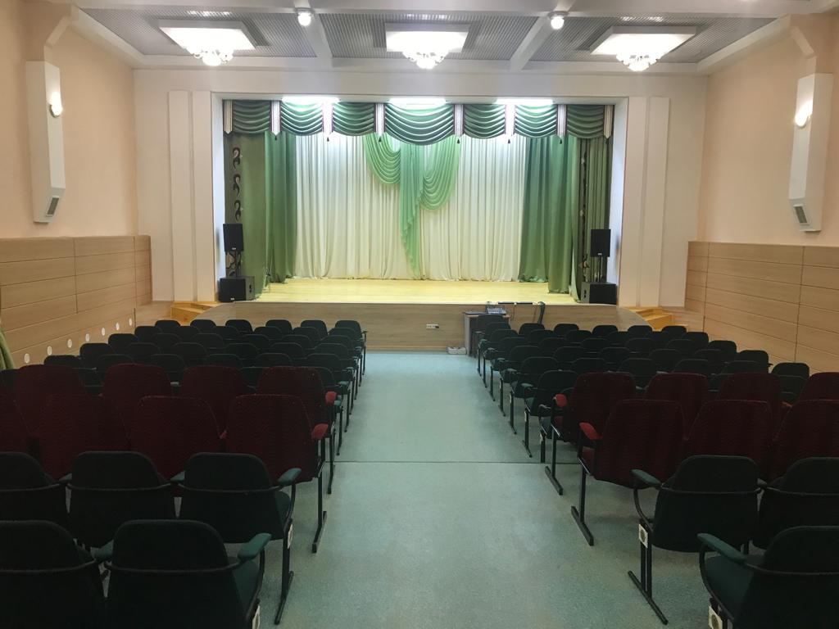
 | Аппаковский СДК | 423403 Альметьевский район  с. Аппаково, ул. Новая д. 1 | Летний период  9.00-12.00  18.00-22.00  Зимний период  9.00-12.00  16.00-20.00 | 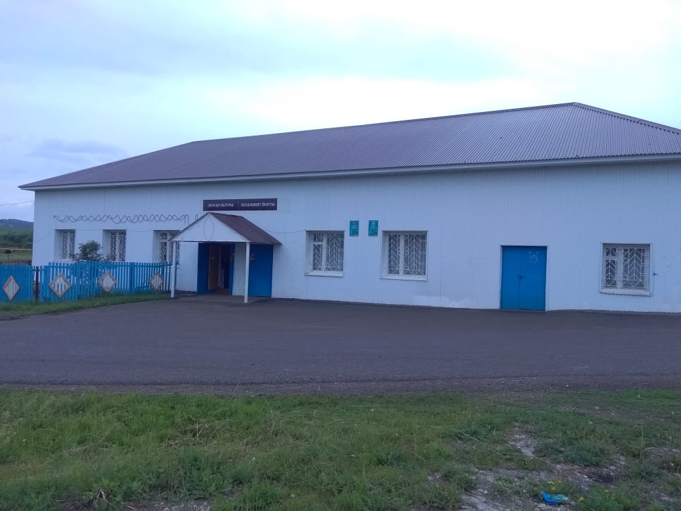  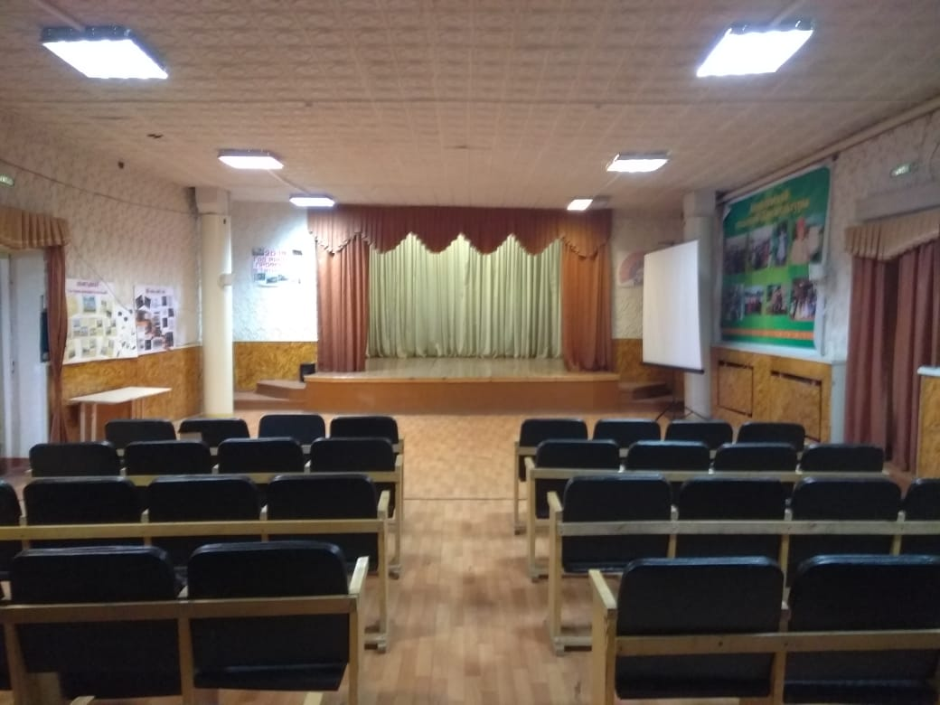
 | Бишмунчинский СДК | 423443 Альметьевский район  с. Бишмунча ул. Советская д. 57а | Летний период  9.00-12.00  18.00-22.00  Зимний период  9.00-12.00  16.00-20.00 | 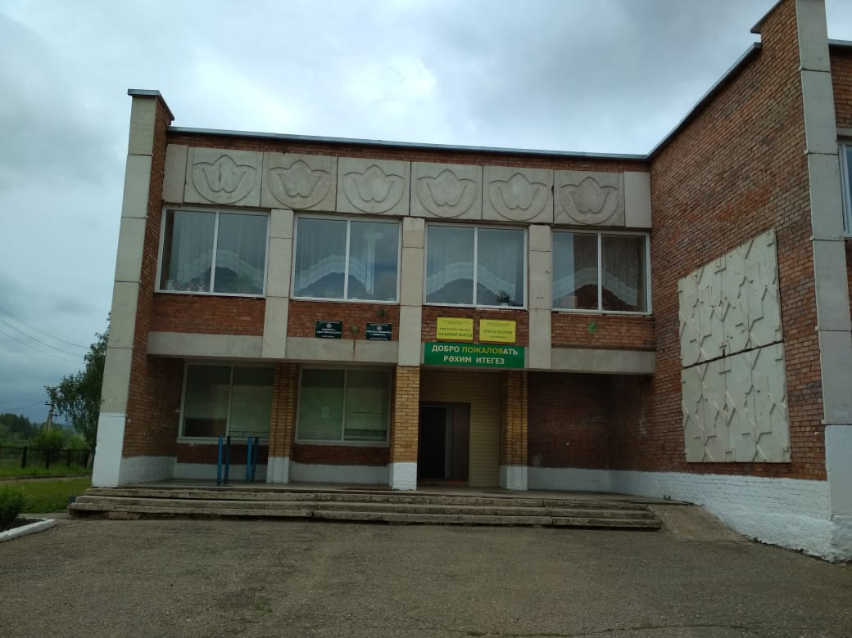  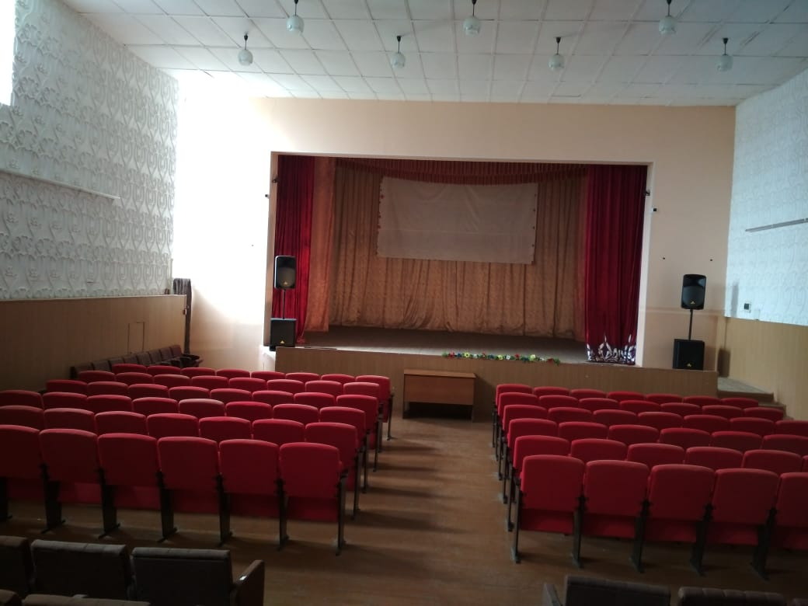
 | Ближне-Ямашский СДК | 423430 Альметьевский район  с. Б-Ямаши ул. Советская д. 109а | Летний период  9.00-12.00  18.00-22.00  Зимний период  9.00-12.00  16.00-20.00 | 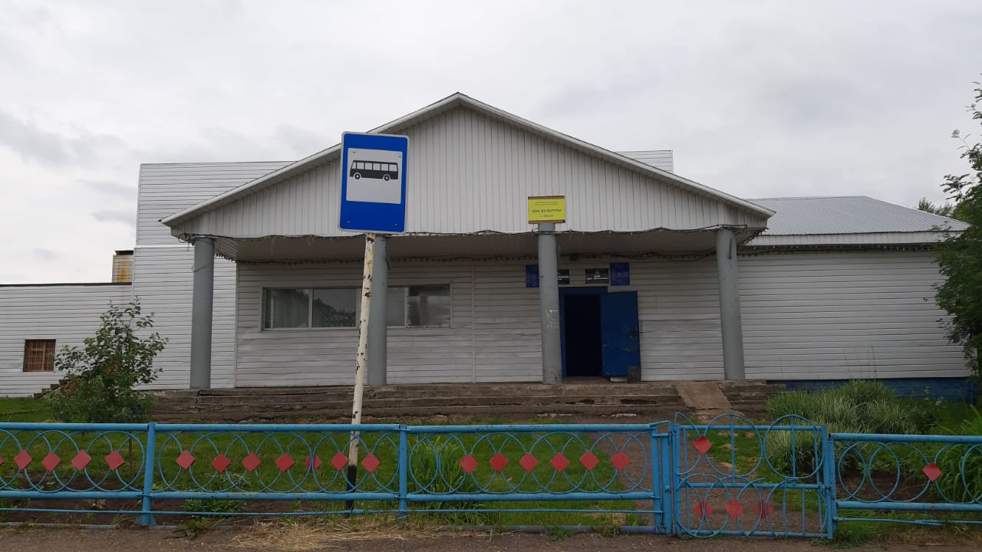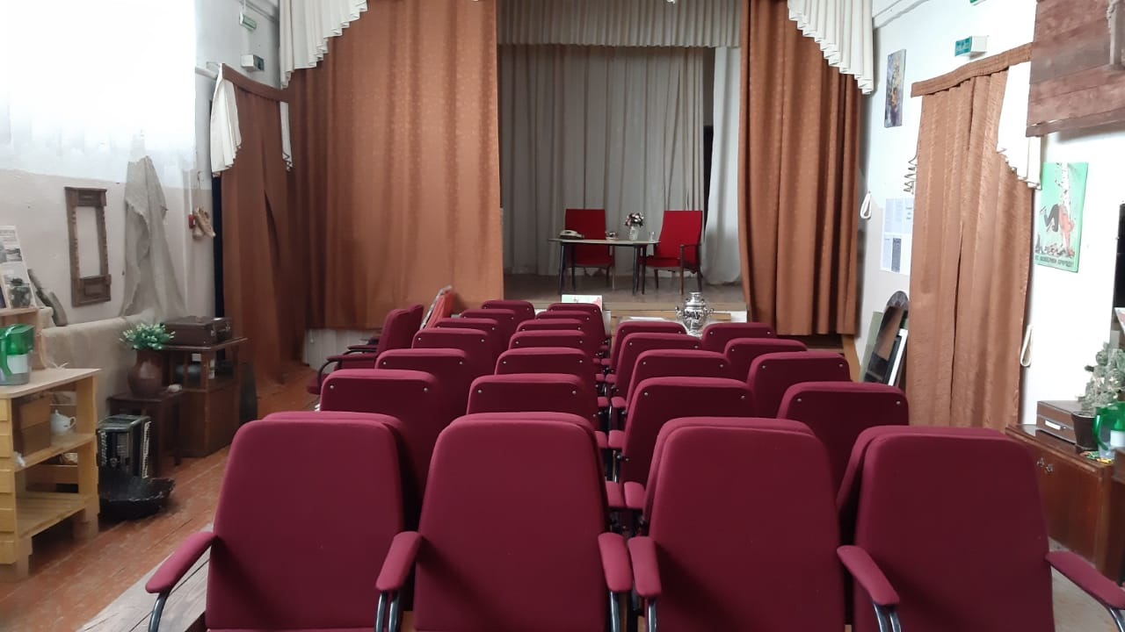
 | Борискинский СДК | 423404 Альметьевский район  с. Борискино ул. Центральная д. 61 | Летний период  9.00-12.00  18.00-22.00  Зимний период  9.00-12.00  16.00-20.00 | 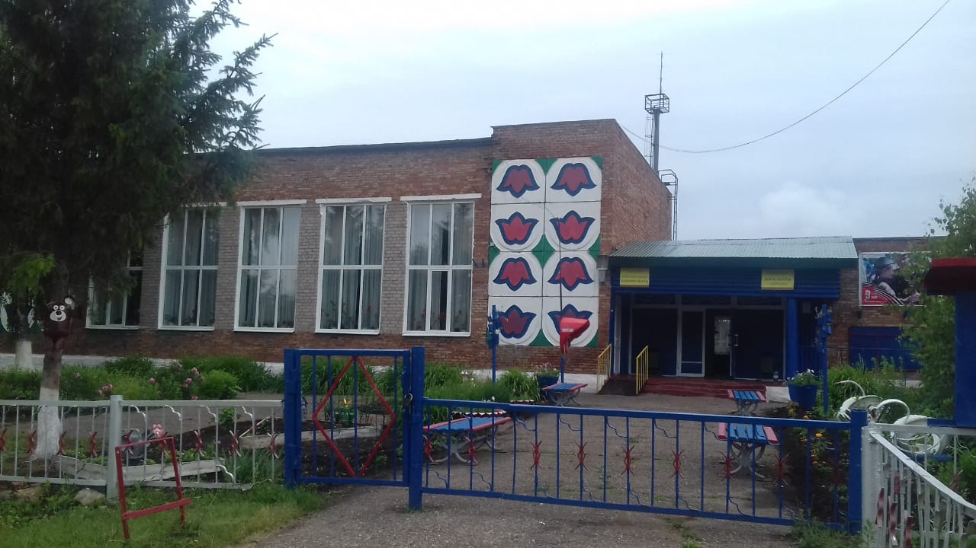  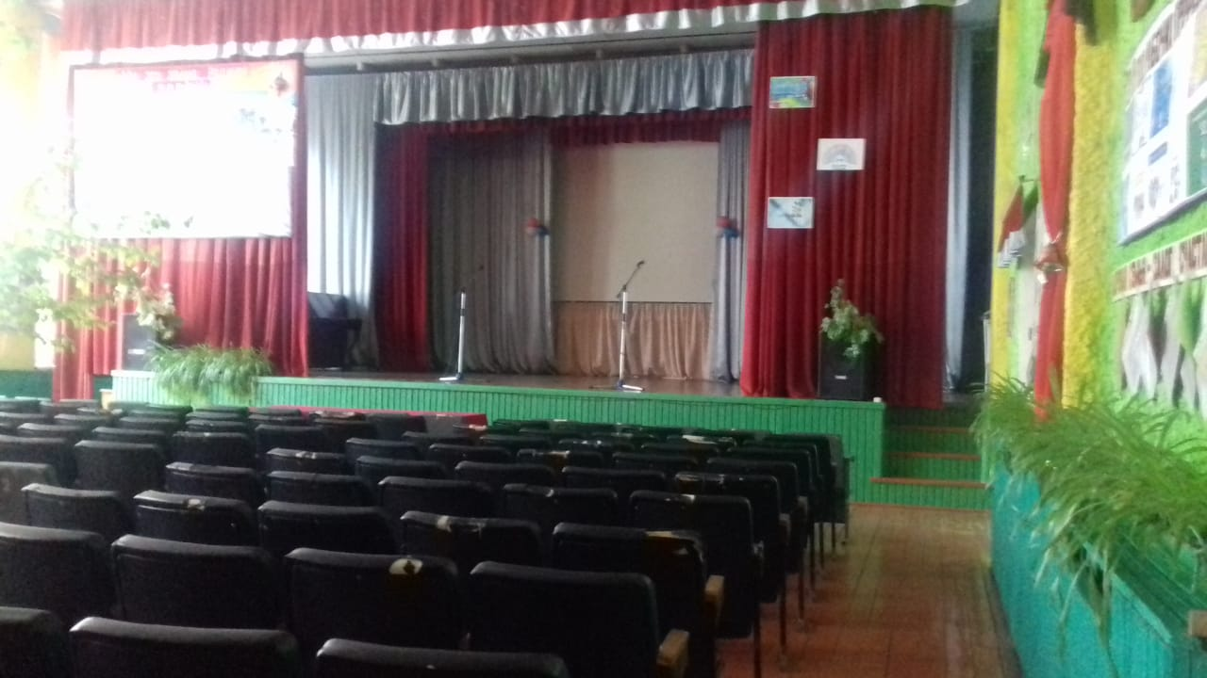
 | Васильевский СДК | 423424 Альметьевский район  с. Васильевка ул. Центральная д. 26 | Летний период  9.00-12.00  18.00-22.00  Зимний период  9.00-12.00  16.00-20.00 | 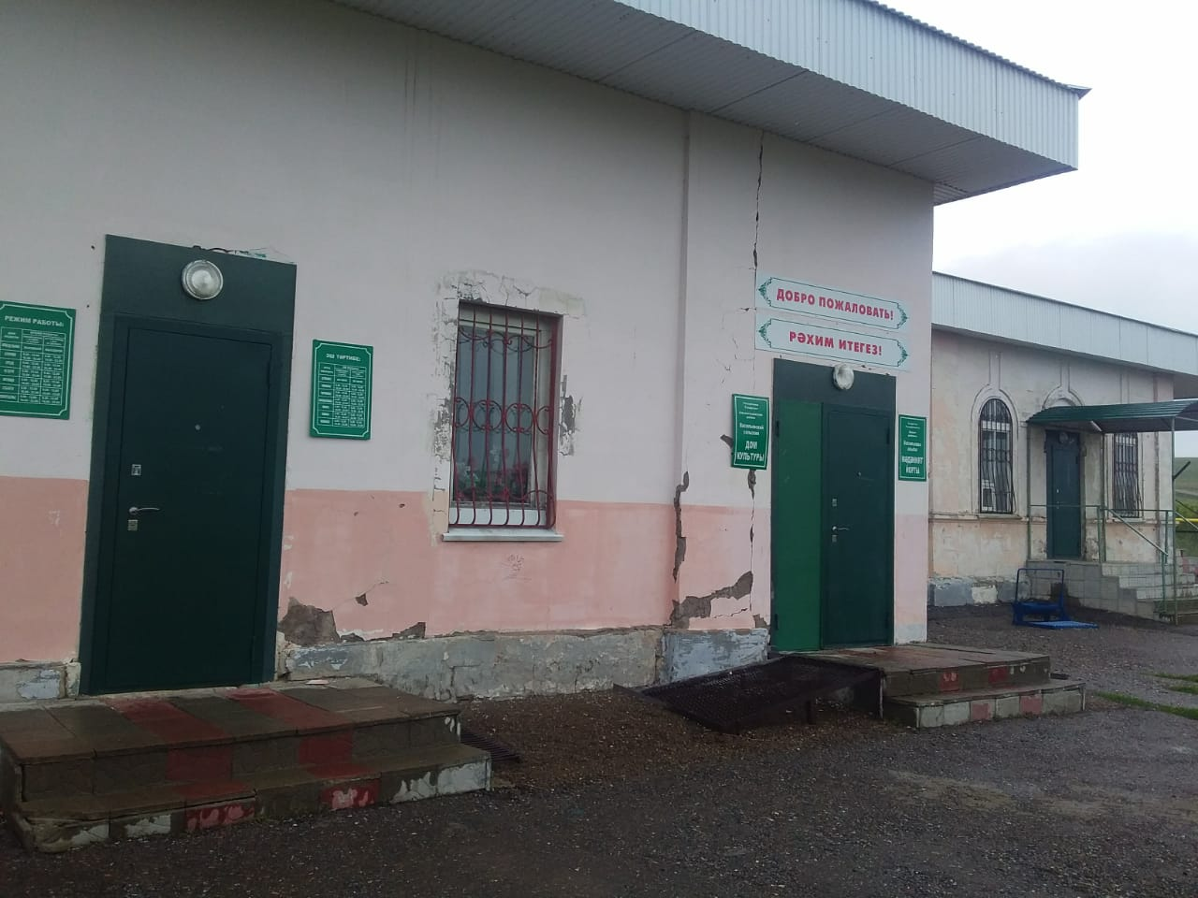  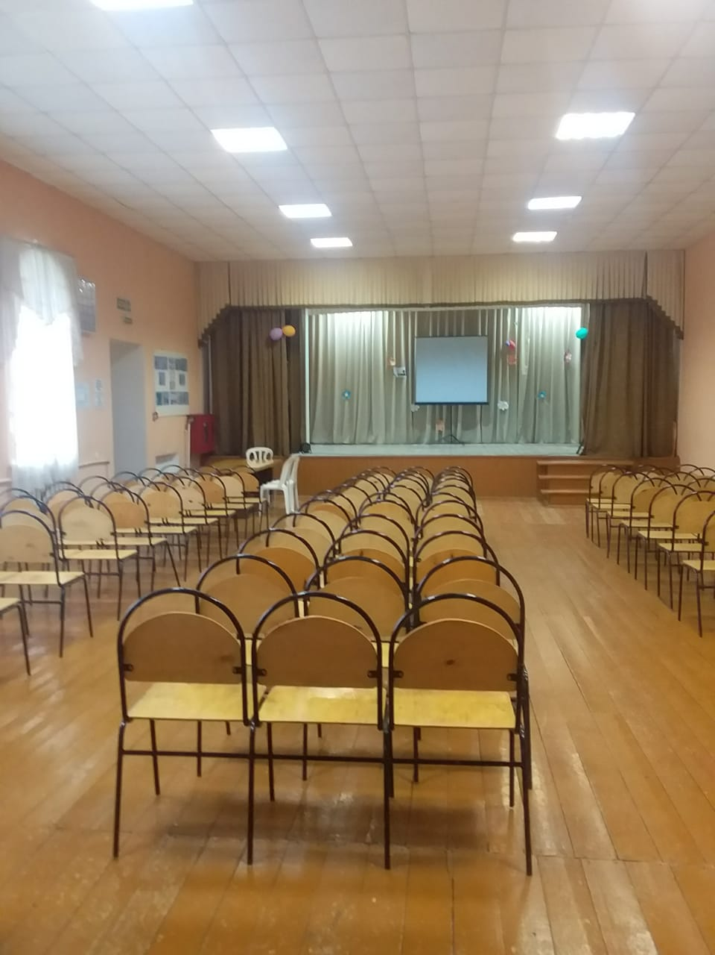
 | Верхне-Акташский СДК | 423411 Альметьевский район  с. В.Акташ ул. Советская д. 18 | Летний период  9.00-12.00  18.00-22.00  Зимний период  9.00-12.00  16.00-20.00 | 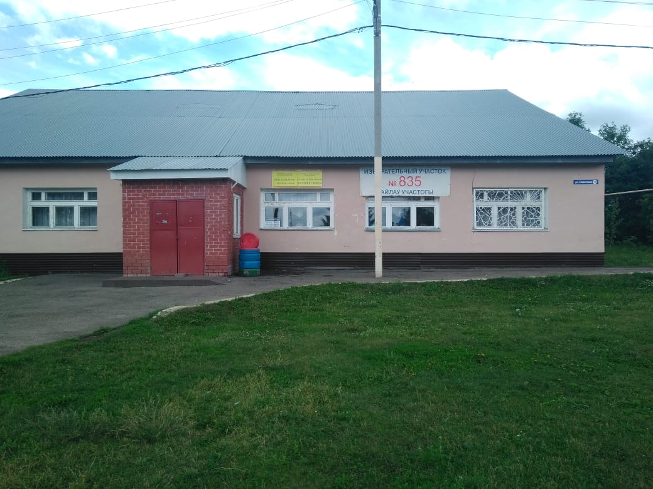  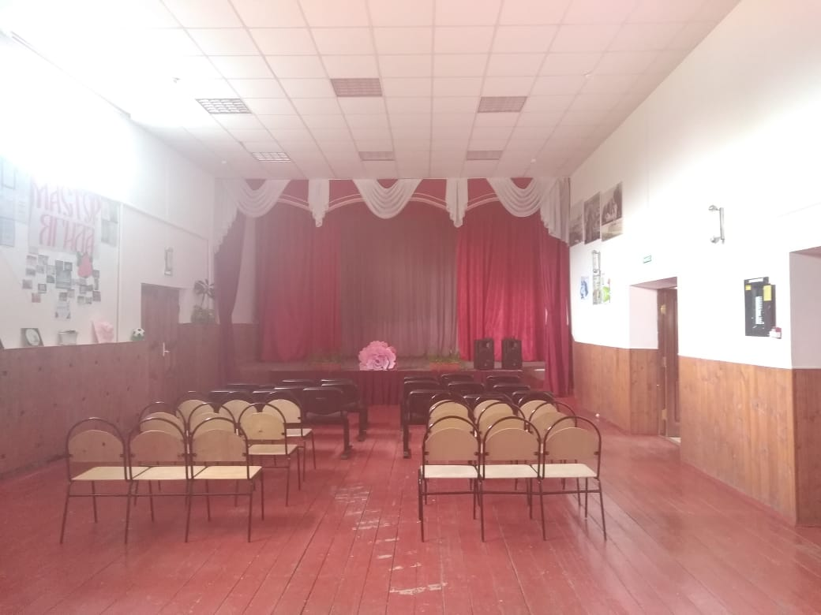
 | Дальне-Ивановский СДК | 423416 Альметьевский район  с. Д.Ивановка ул. Молодежная д. 27 | Летний период  9.00-12.00  18.00-22.00  Зимний период  9.00-12.00  16.00-20.00 | 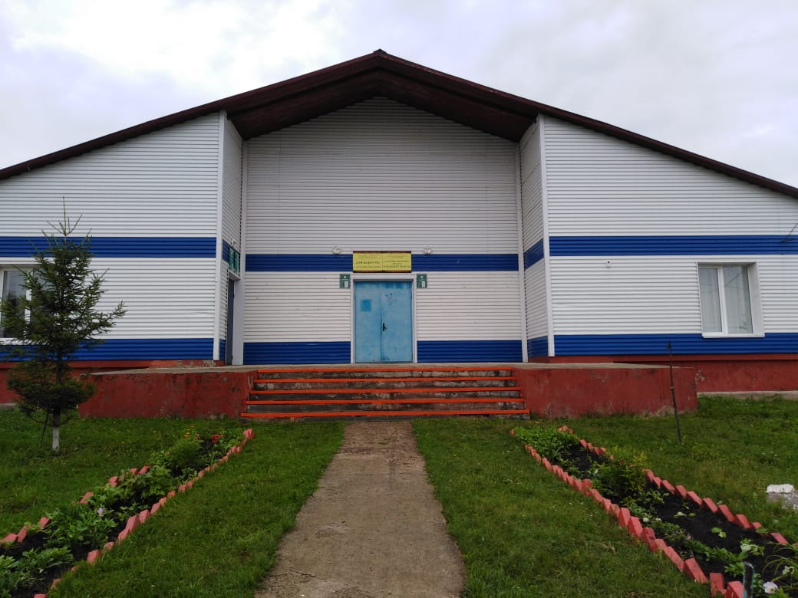  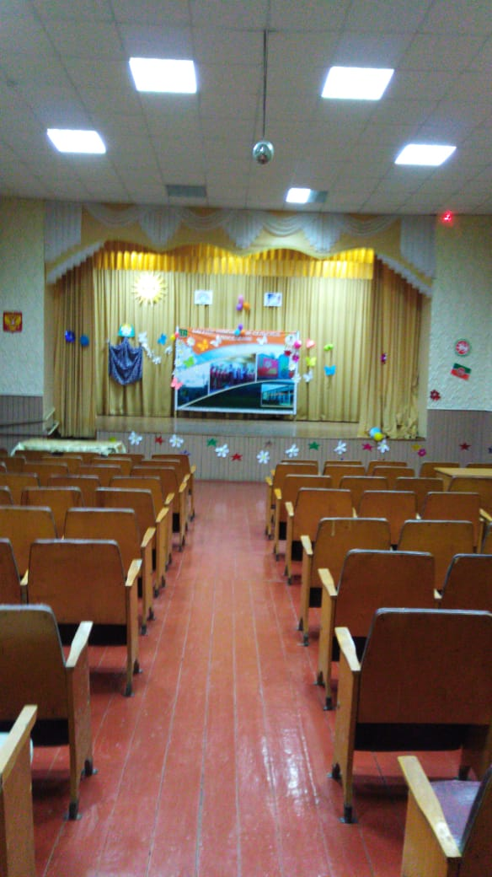
 | Дальне-Ямашинский СДК | 423406 Альметьевский район  с. Ямаши ул. Советская д. 4 | Летний период  9.00-12.00  18.00-22.00  Зимний период  9.00-12.00  16.00-20.00 | 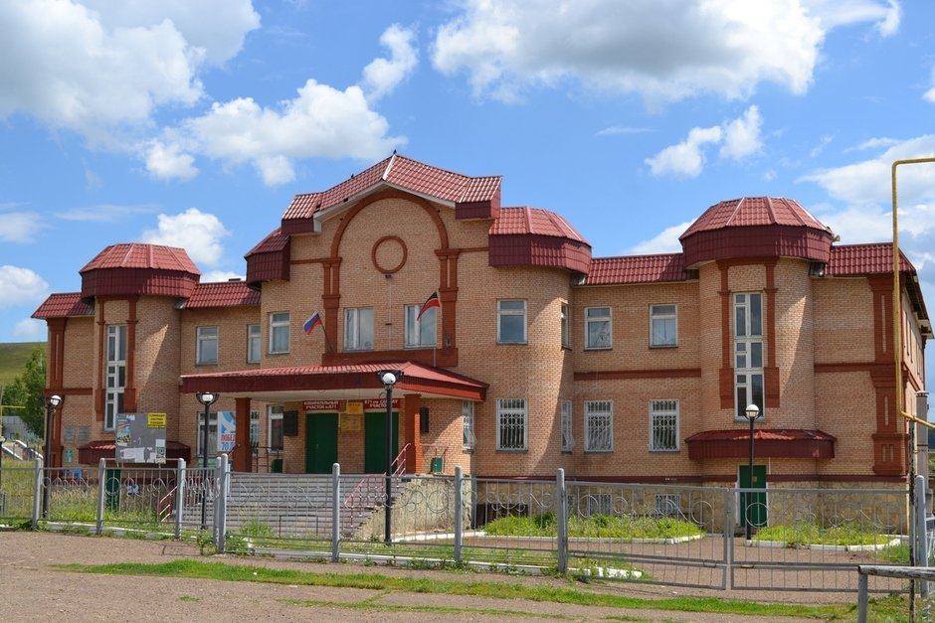  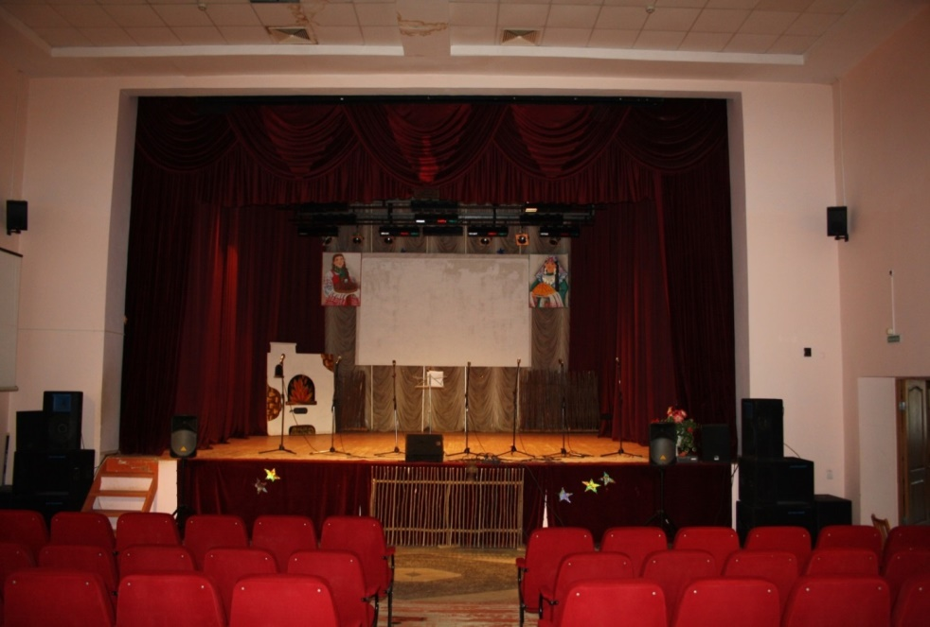
 | ДК пос.Молодежный | 423402 Альметьевский район  п. Молодежный ул. Школьная д. 3 | Летний период  9.00-12.00  18.00-22.00  Зимний период  9.00-12.00  16.00-20.00 | 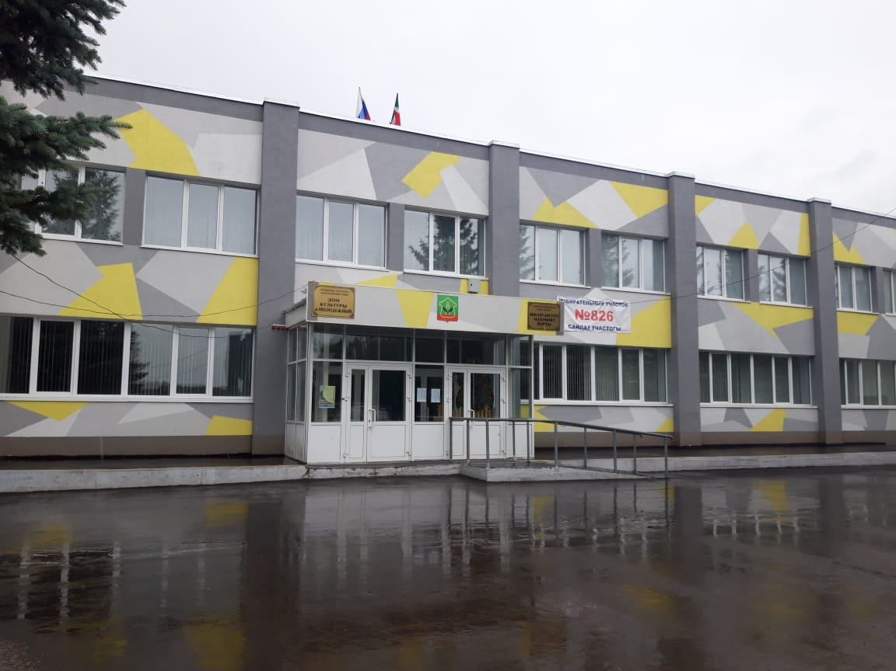  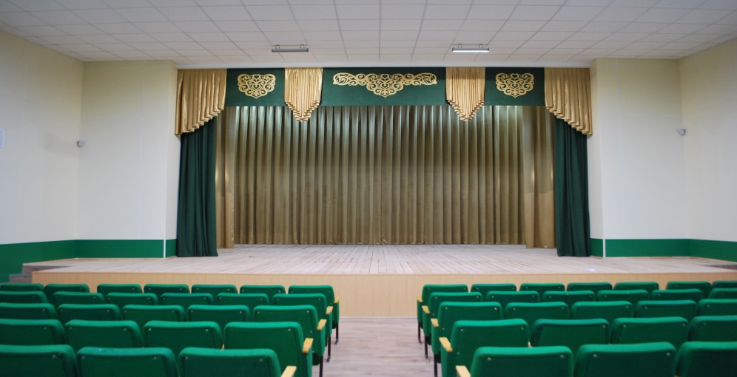
 | Ерсубайкинский СДК | 423413 Альметьевский район  с. Ерсубайкино ул.Советская д.11 | Летний период  9.00-12.00  18.00-22.00  Зимний период  9.00-12.00  16.00-20.00 | 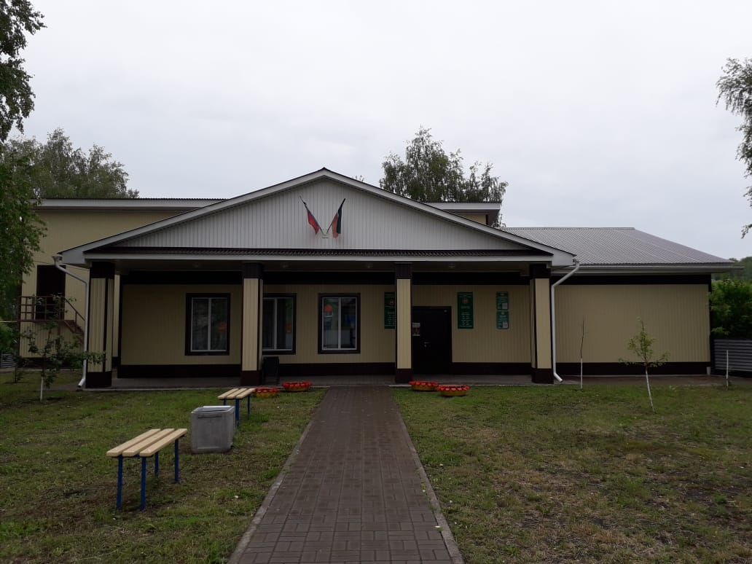  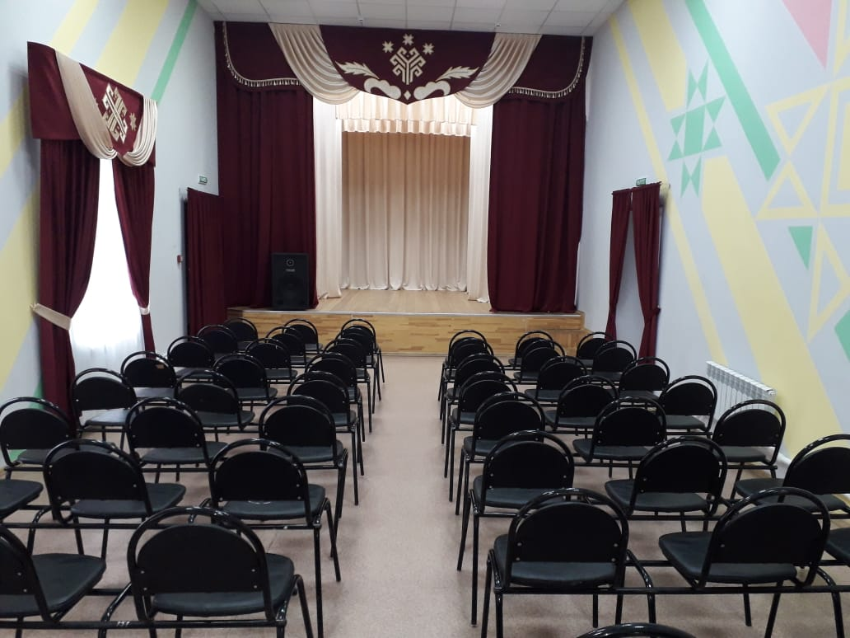
 | Илтень-Бутинский СДК | 423403 Альметьевский район  с.Илтень Бута ул.Совеская д.71 | Летний период  9.00-12.00  18.00-22.00  Зимний период  9.00-12.00  16.00-20.00 | 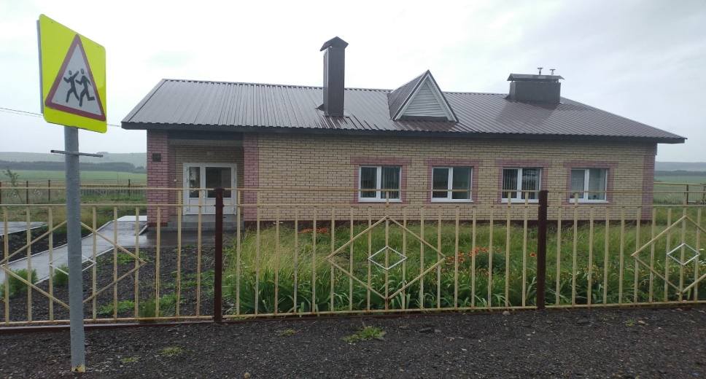  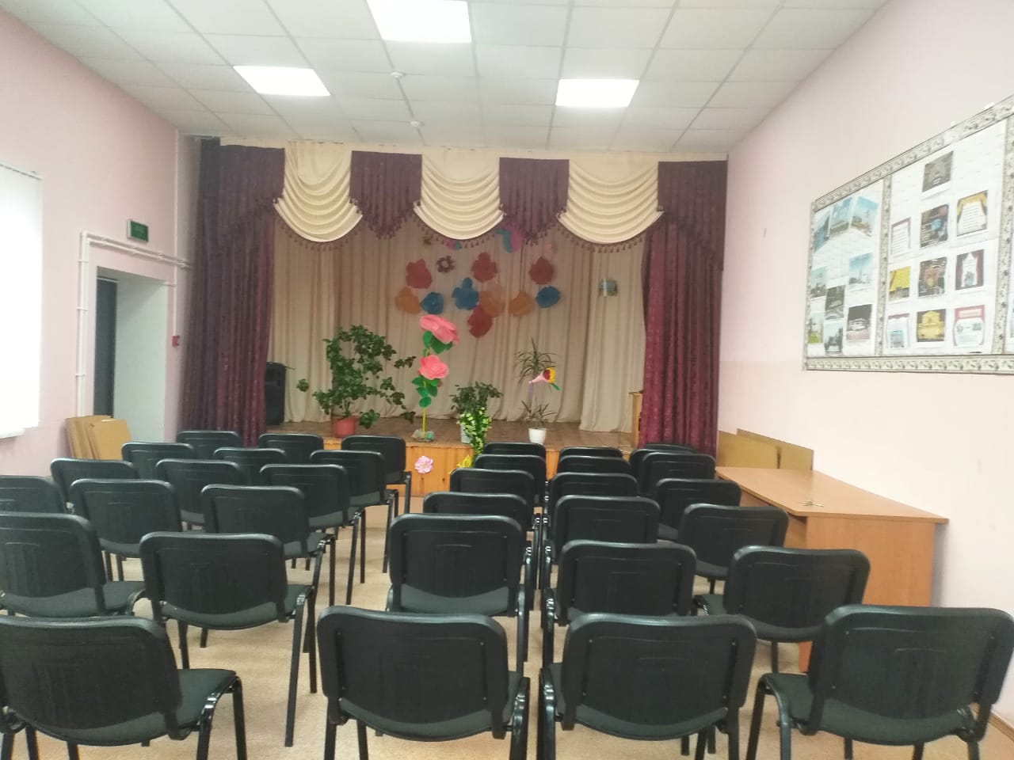
 | Калейкинский СДК | 423410 Альметьевский район  с.Калейкино ул. Специалистов д 2в | Летний период  9.00-12.00  18.00-22.00  Зимний период  9.00-12.00  16.00-20.00 | 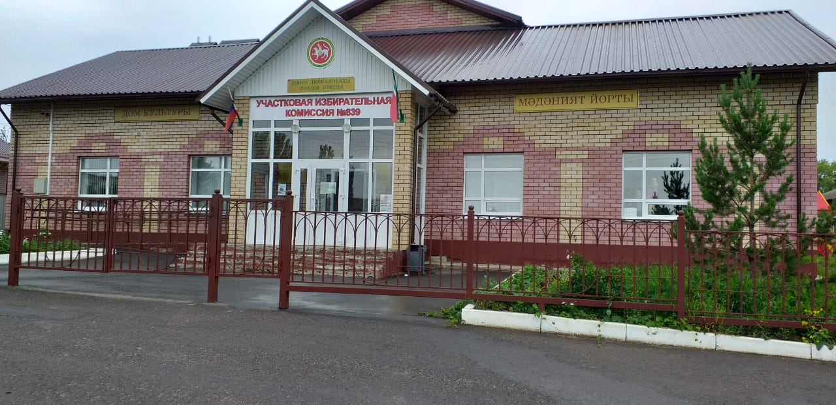  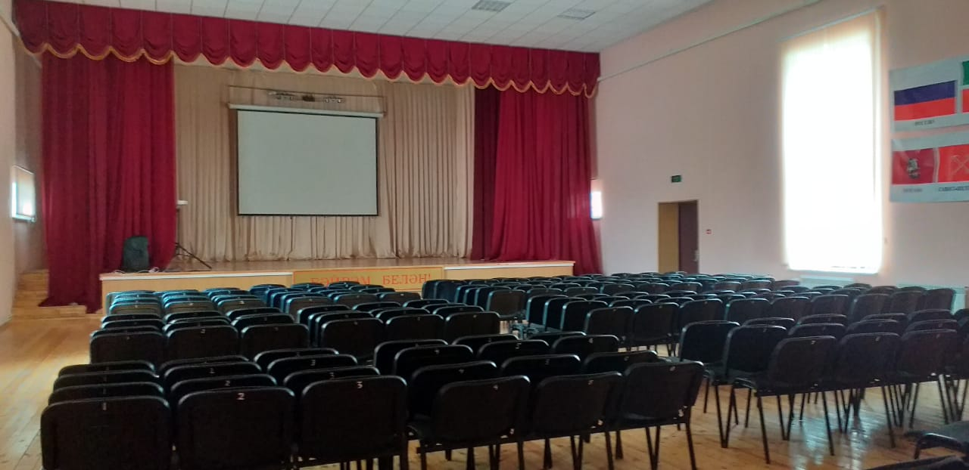
 | Кама-Исмагиловский СДК | 423442 Альметьевский район,  с.Кама-Исмагилово, ул.Ленина д.68 | Летний период  9.00-12.00  18.00-22.00  Зимний период  9.00-12.00  16.00-20.00 | 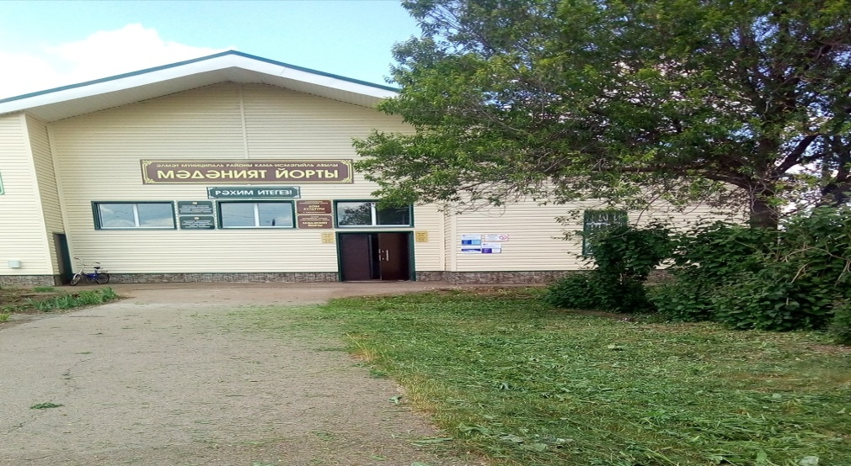  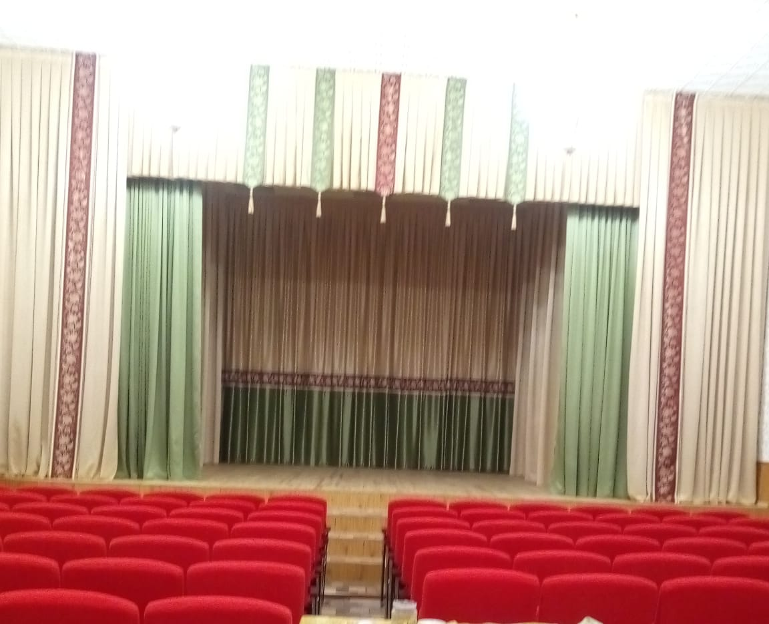
 | Кичуйский СДК | 423402 Альметьевский район  с.Кичуй ул. Цетральная д.59 | Летний период  9.00-12.00  18.00-22.00  Зимний период  9.00-12.00  16.00-20.00 | 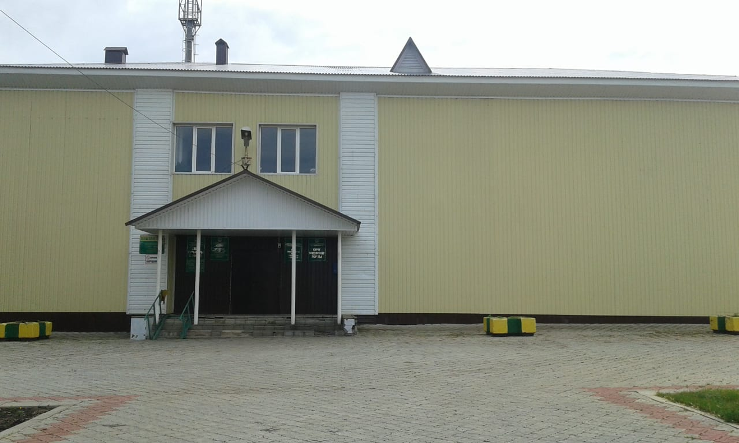  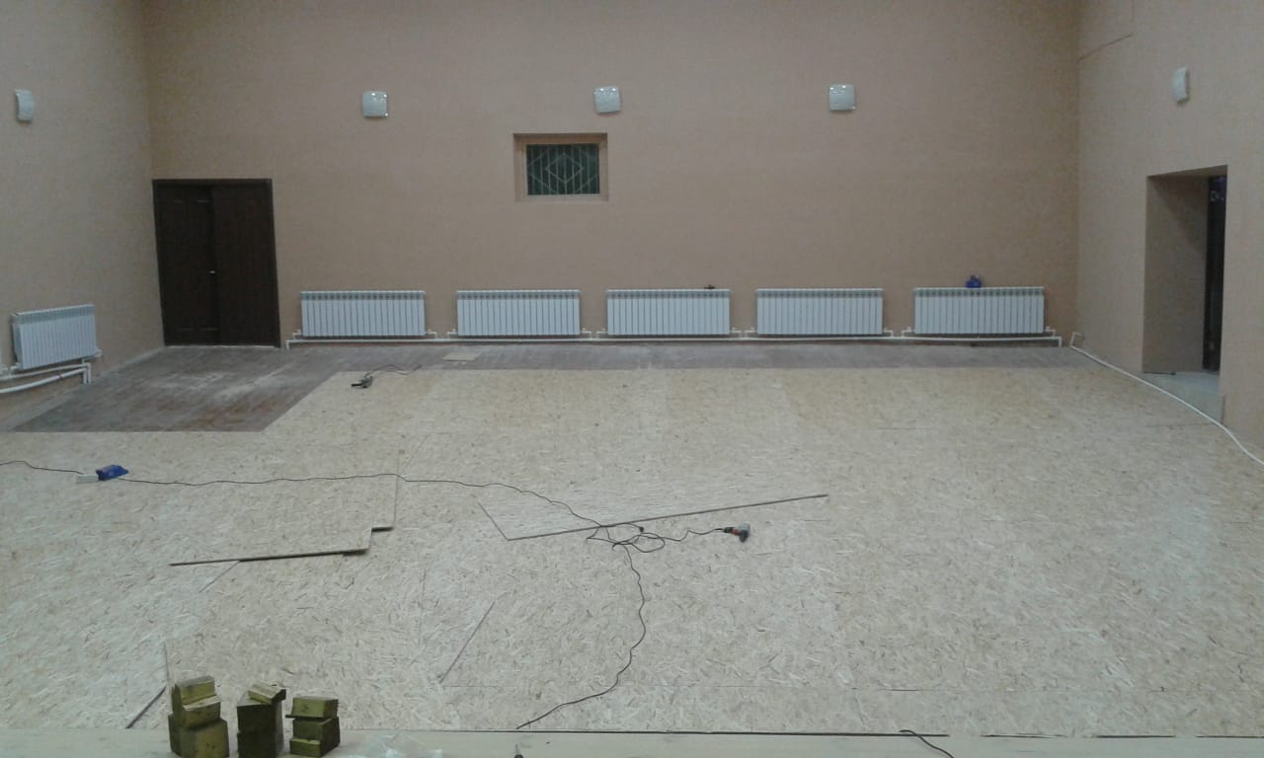
 | Кичучатовский СДК | 423422 Альметьевский район  с.Кичучатово, ул. Юлдаш д.2а | Летний период  9.00-12.00  18.00-22.00  Зимний период  9.00-12.00  16.00-20.00 | 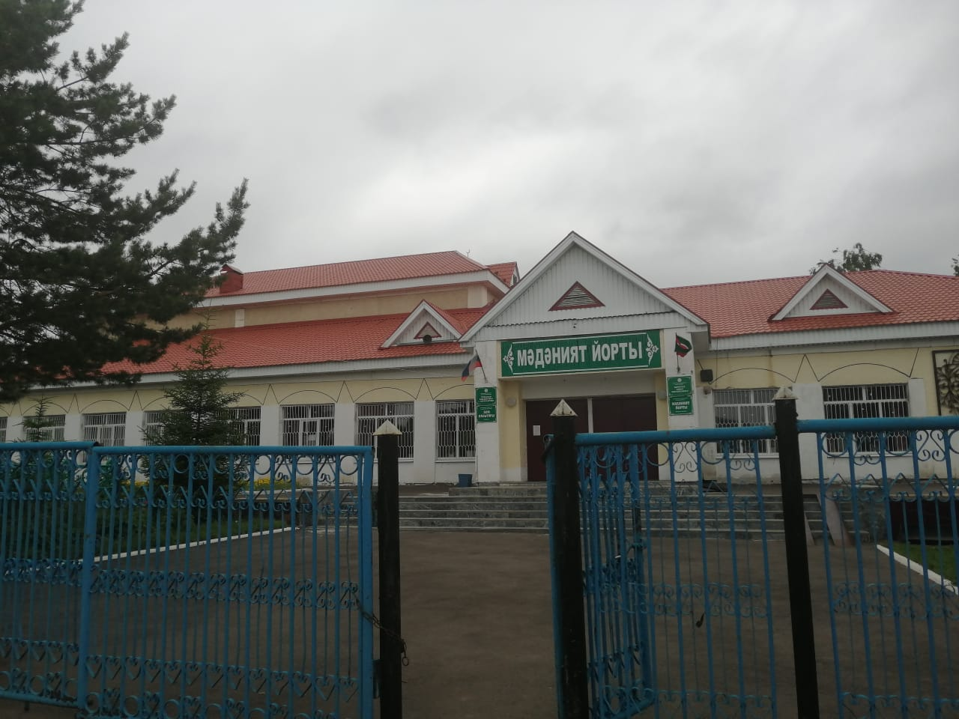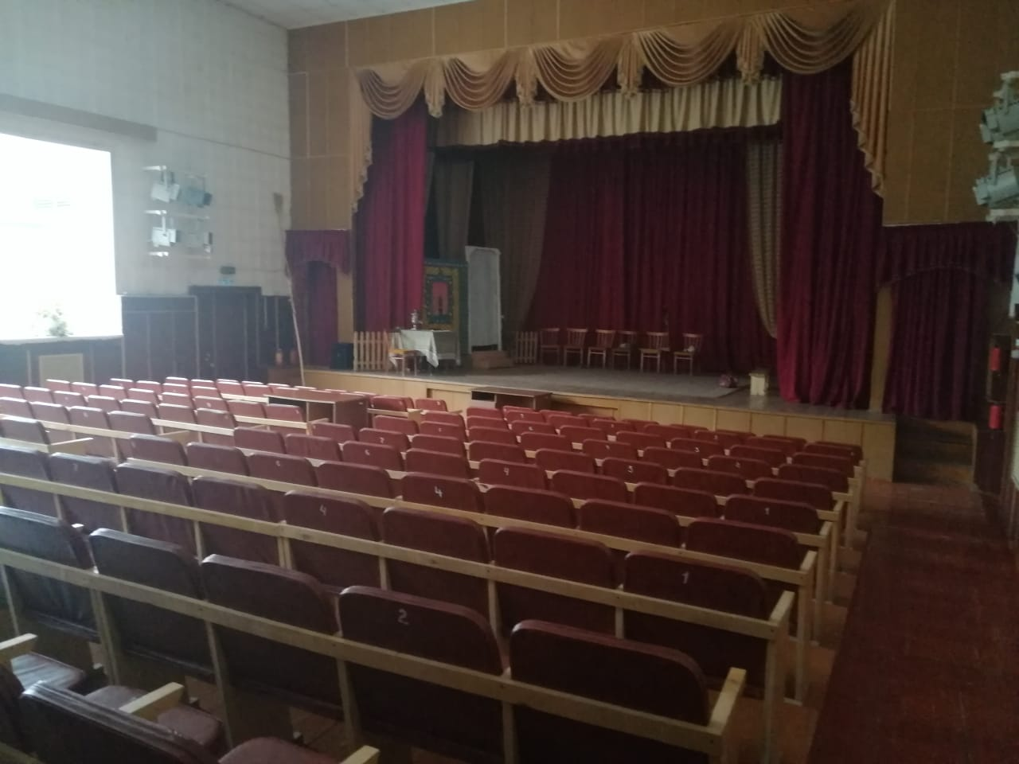
 | Клементейкинский СДК | 423414 Альметьевский район  с. Клементейкино  ул. Центральная д. 38а | Летний период  9.00-12.00  18.00-22.00  Зимний период  9.00-12.00  16.00-20.00 | 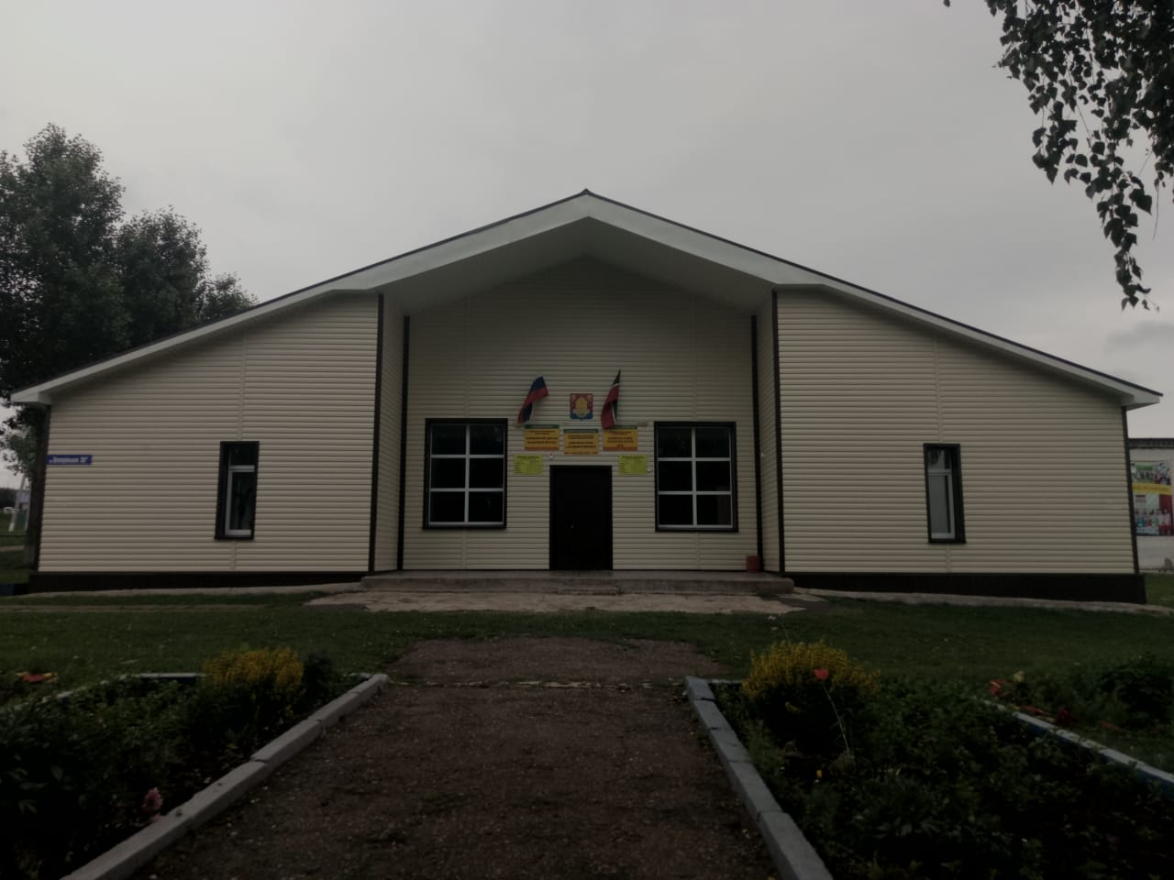  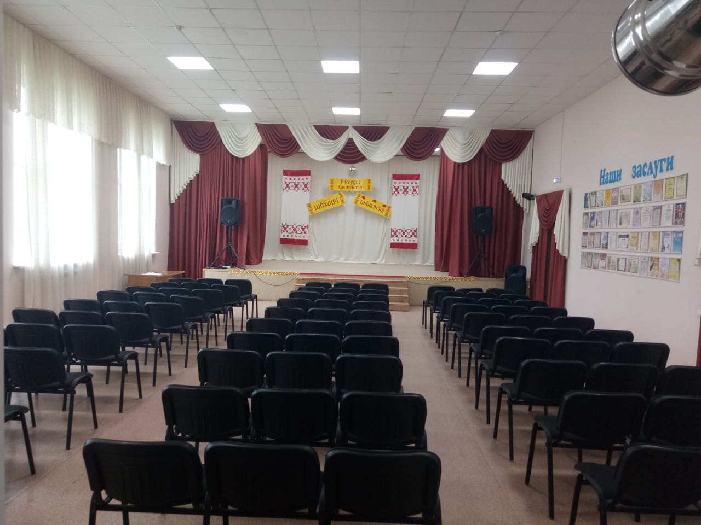
 | Кузайкинский СДК | 423412 Альметьевский район  с.Кузайкино  ул. Советская д.36 | Летний период  9.00-12.00  18.00-22.00  Зимний период  9.00-12.00  16.00-20.00 | 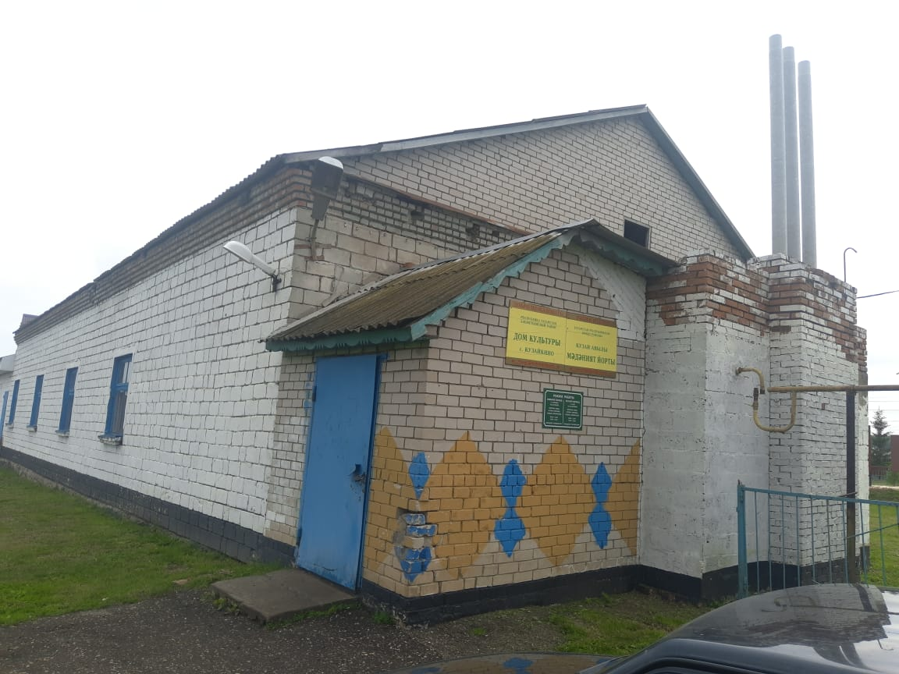  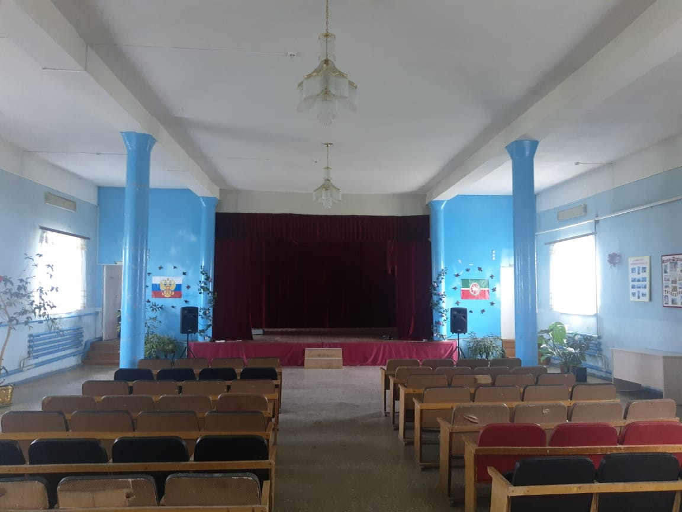
 | Кульшариповский СДК | 423401 Альметьевский район  с. Кульшарипово ул. Тукая д. 50б | Летний период  9.00-12.00  18.00-22.00  Зимний период  9.00-12.00  16.00-20.00 | 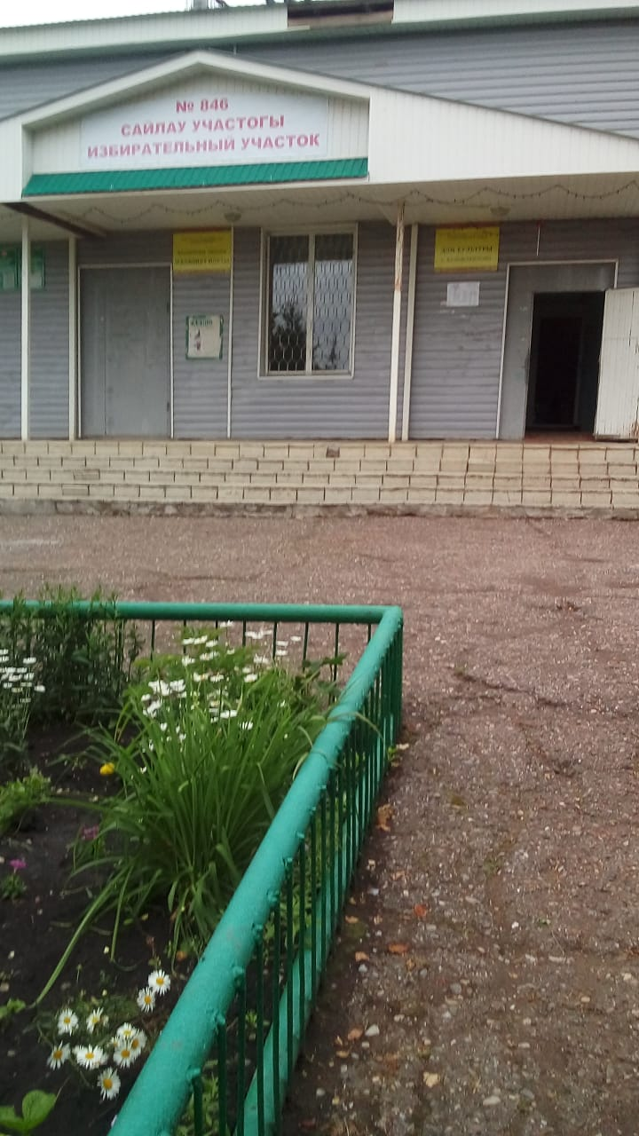  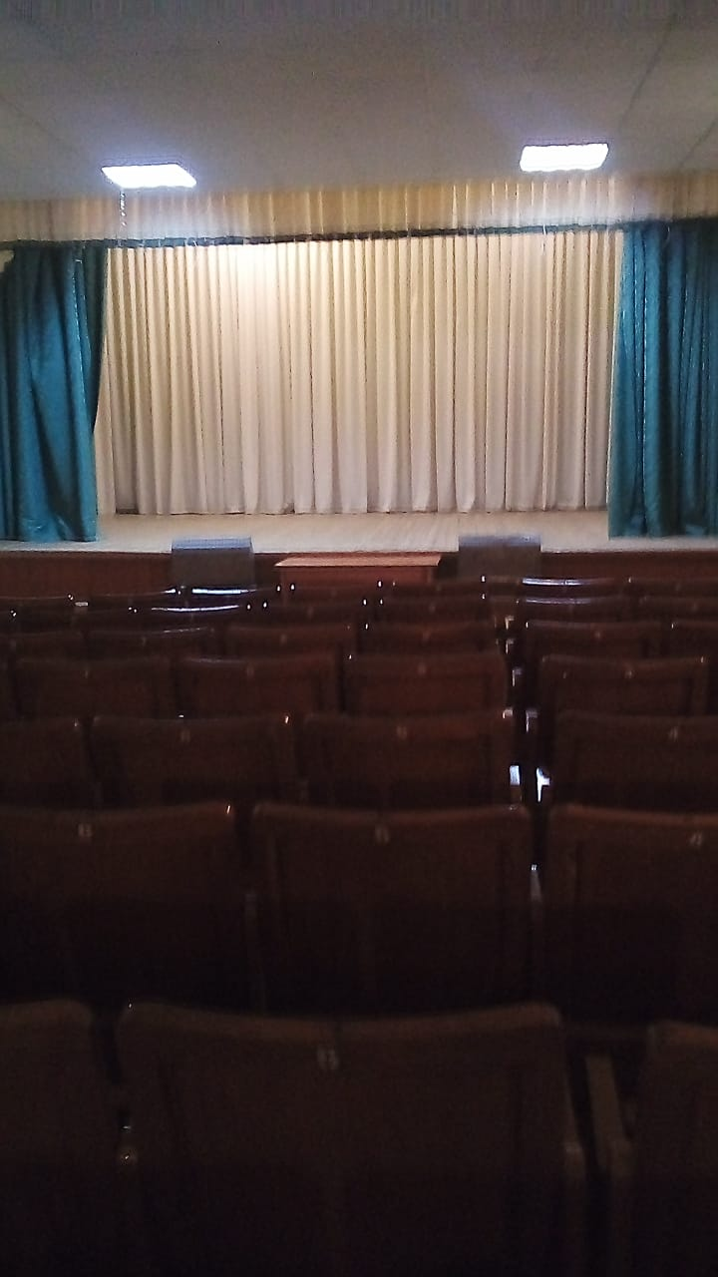
 | Лесно-Калейкинский СДК | 423410 Альметьевский район  ст. Калейкино  ул. Железнодорожная д. 38б | Летний период  9.00-12.00  18.00-22.00  Зимний период  9.00-12.00  16.00-20.00 | 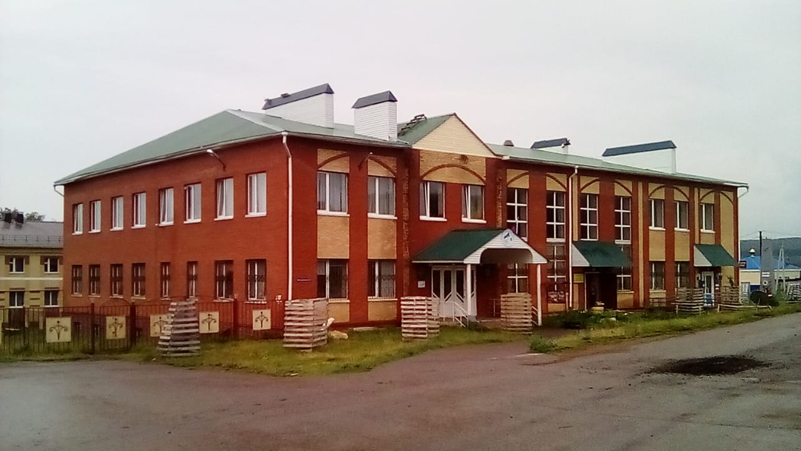  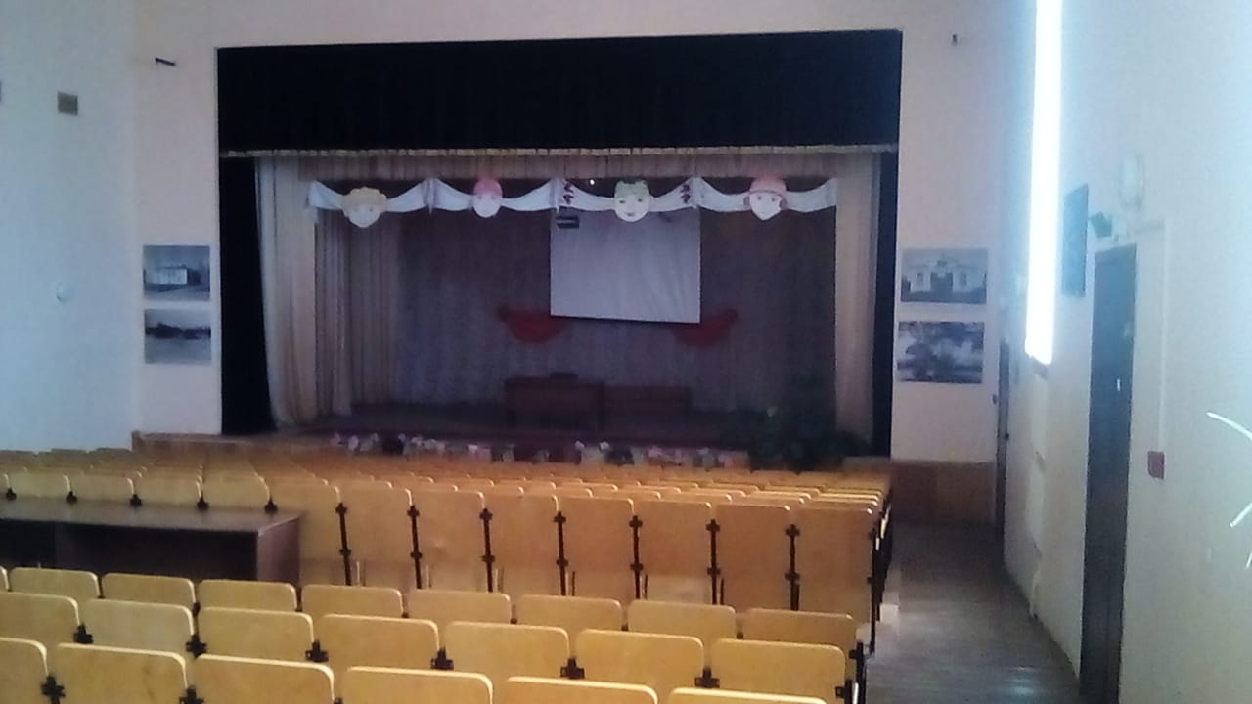
 | Маметьевский СДК | 423422 Альметьевский район  с.Маметьево ул.Советская д.3 | Летний период  9.00-12.00  18.00-22.00  Зимний период  9.00-12.00  16.00-20.00 | 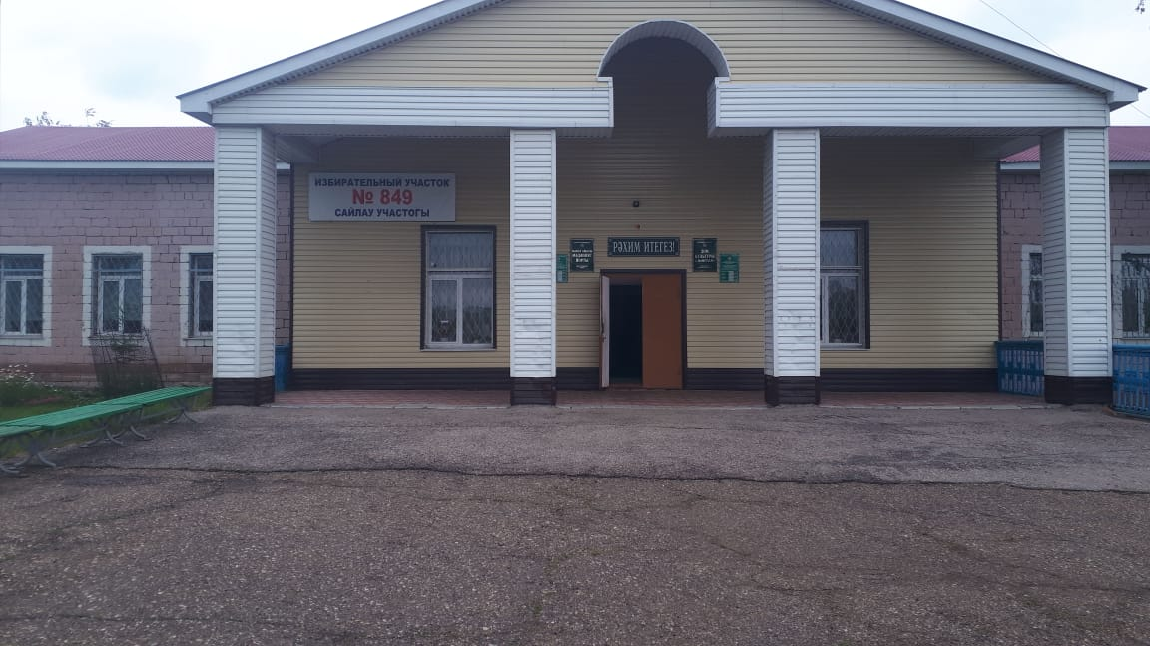  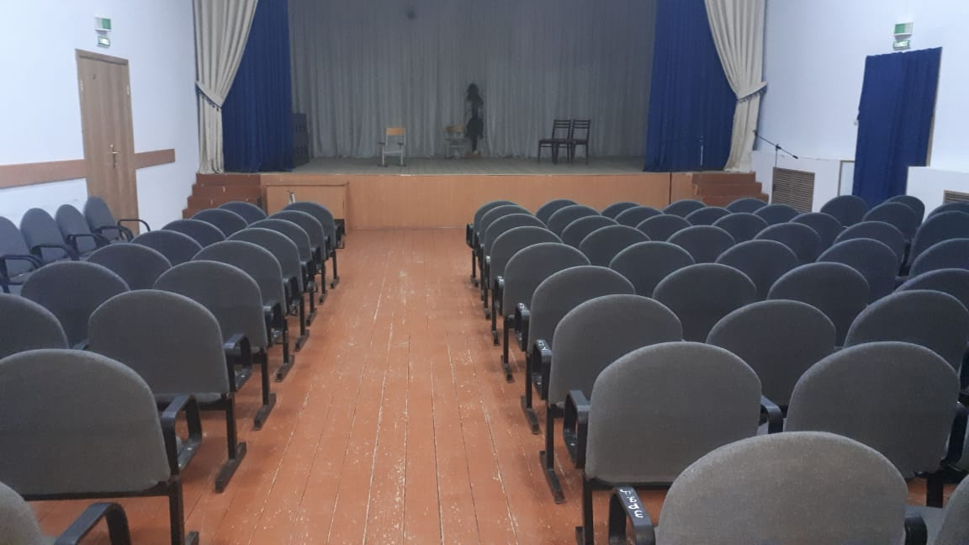
 | Миннибаевский СДК | 423423 Альметьевский район  с.Миннибаево  ул. Ш.Бикчурина д.50 | Летний период  9.00-12.00  18.00-22.00  Зимний период  9.00-12.00  16.00-20.00 | 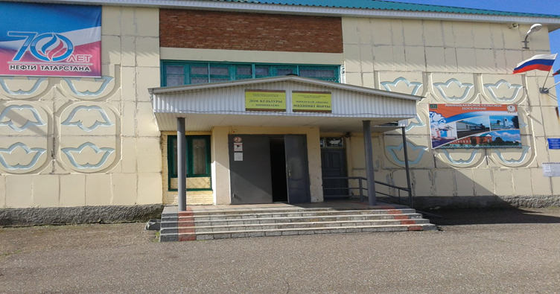  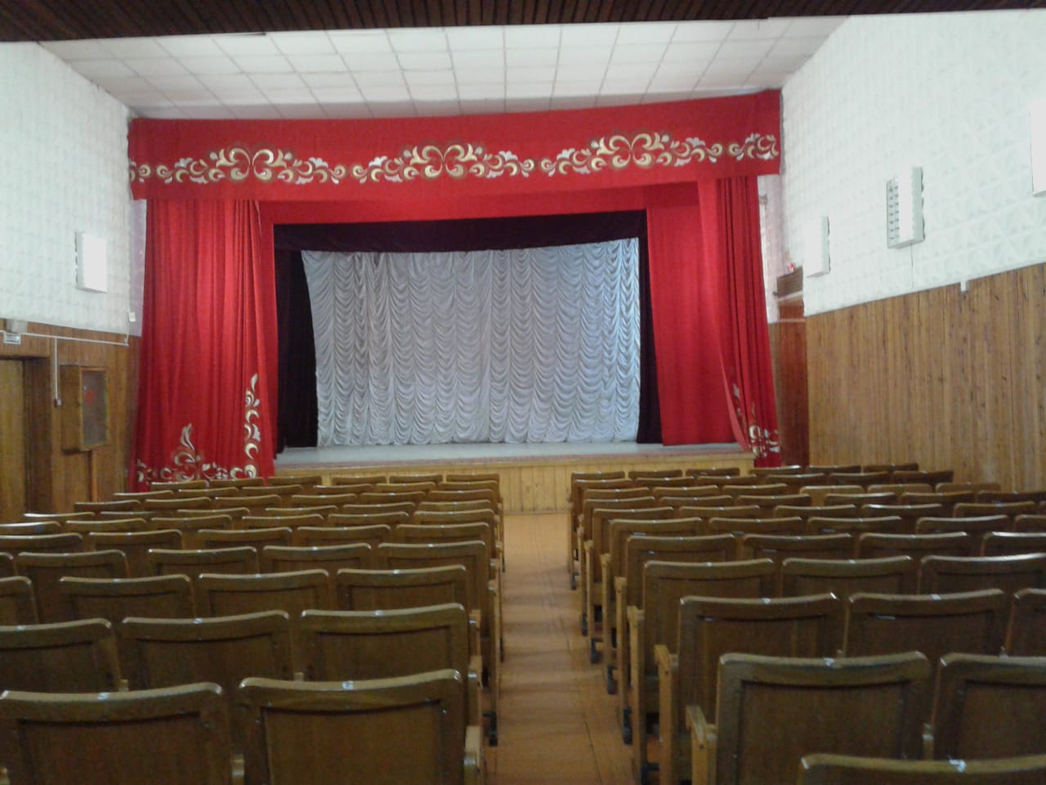
 | Новонадыровский СДК | 423444 Альметьевский район  с. Новое Надырово  ул. Советская д. 95 | Летний период  9.00-12.00  18.00-22.00  Зимний период  9.00-12.00  16.00-20.00 | 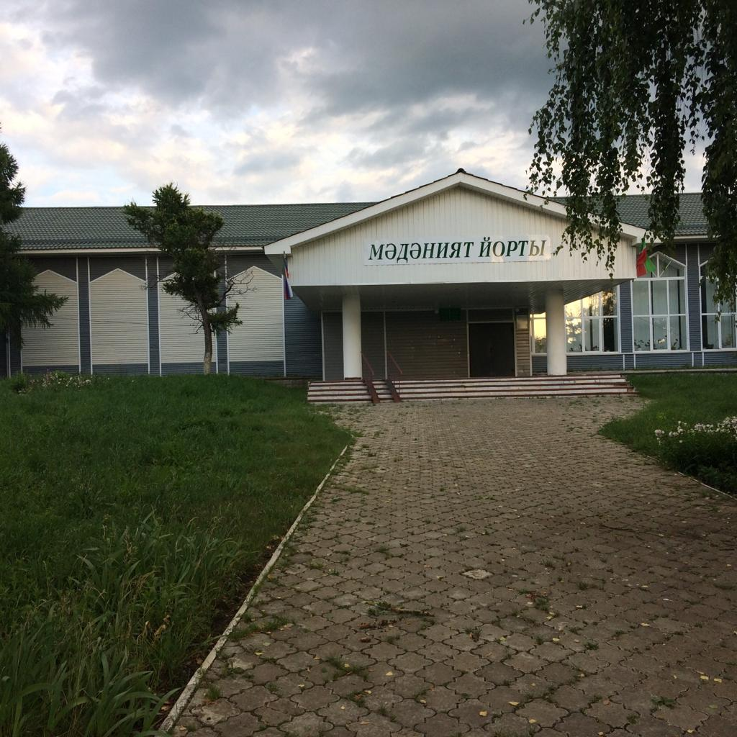  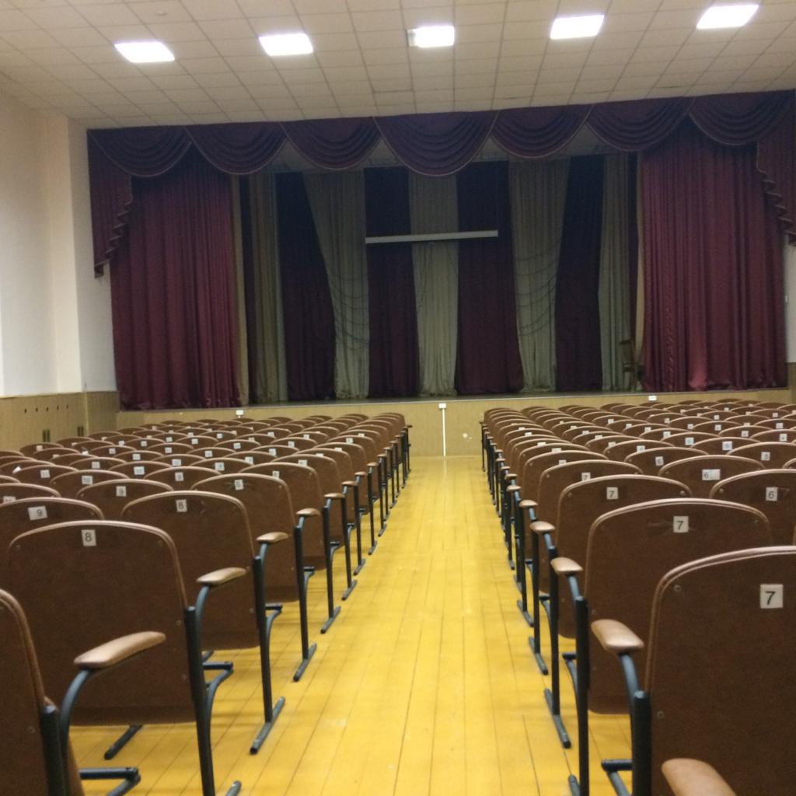
 | Нижнеабдуловский СДК | 423415 Альметьевский район  с. Нижнее Абдулово ул. Ленина д. 92 | Летний период  9.00-12.00  18.00-22.00  Зимний период  9.00-12.00  16.00-20.00 | 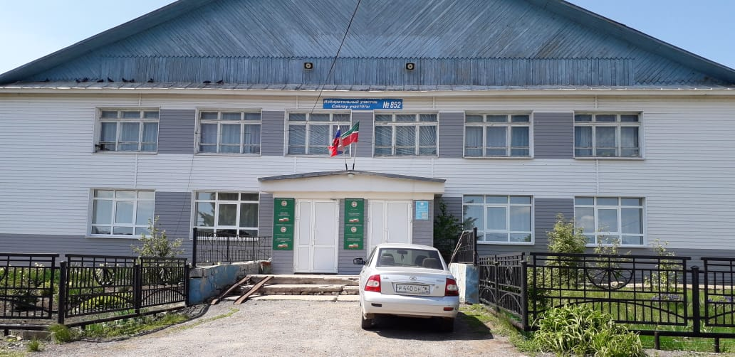  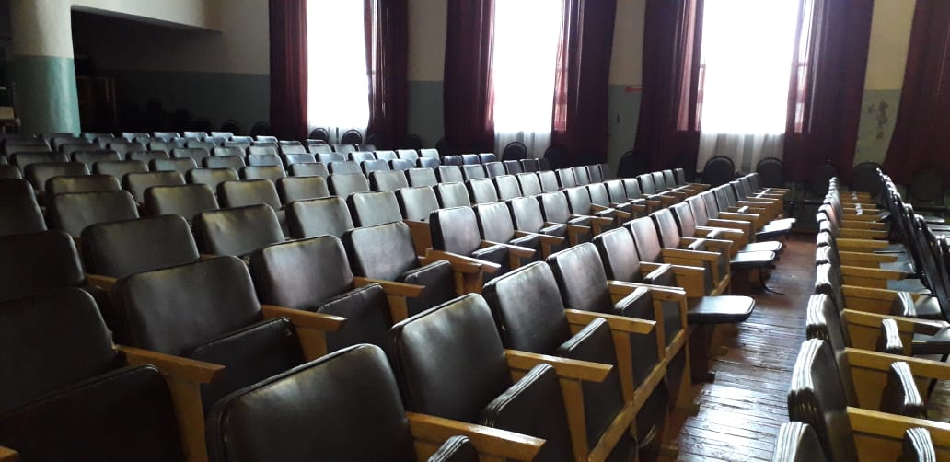
 | ДК Нижняя Мактама | 423440 Альметьевский район  пгт. Нижняя Мактама ул. Некрасова д. 10 | Летний период  9.00-12.00  18.00-22.00  Зимний период  9.00-12.00  16.00-20.00 | 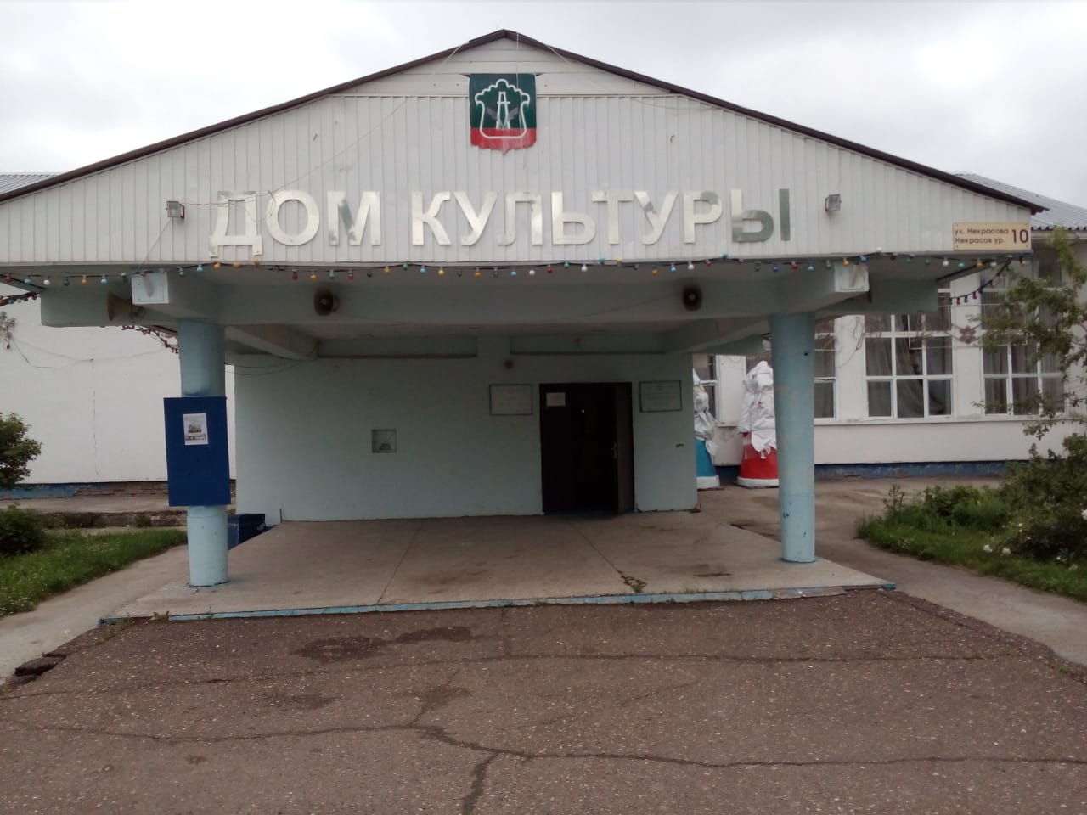  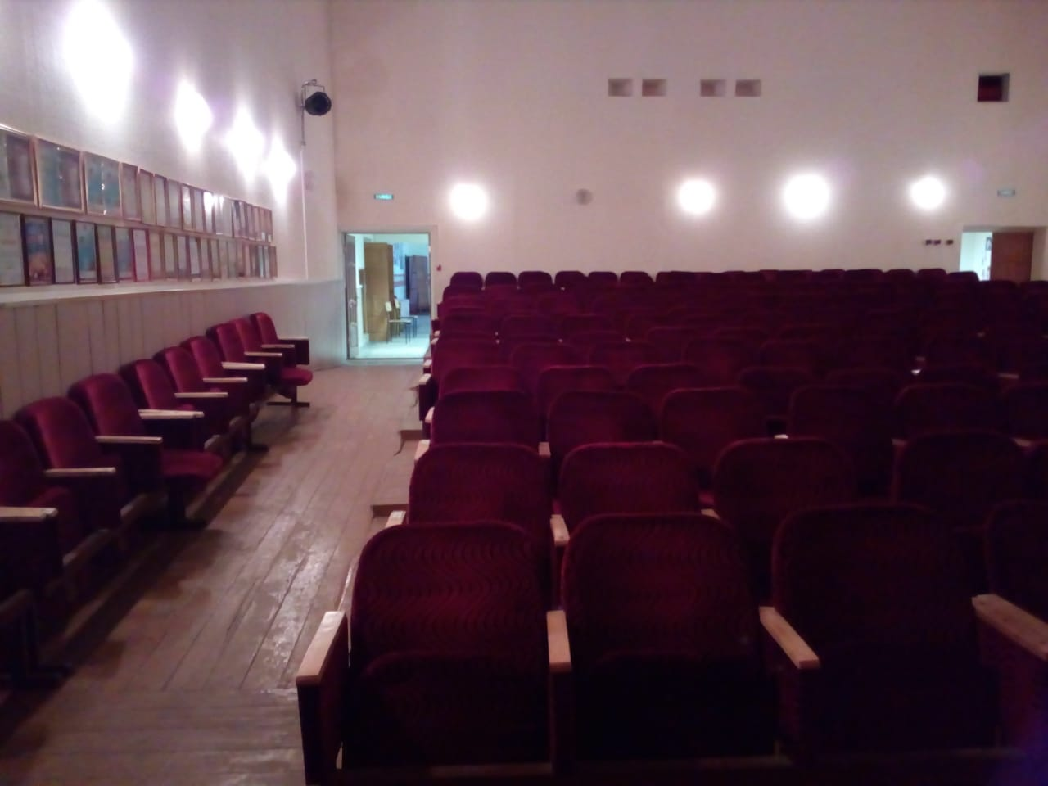
 | Новокашировский СДК | 423445 Альметьевский район  с.Новое Каширово ул. Гагарина д35а | Летний период  9.00-12.00  18.00-22.00  Зимний период  9.00-12.00  16.00-20.00 | 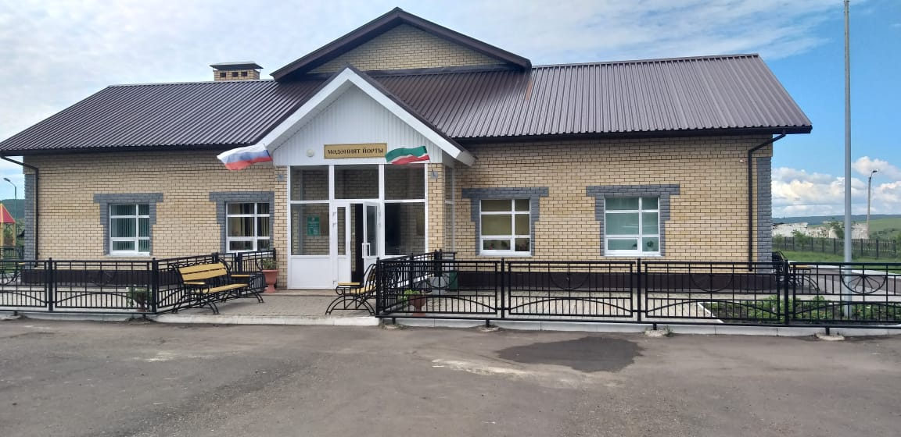  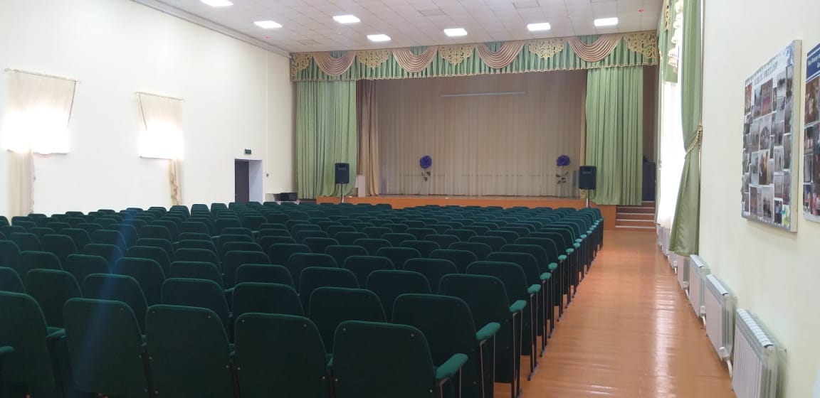
 | Новоникольский СДК | 423426 Альметьевский район  с. Новоникольск ул. Центральная д. 100 | Летний период  9.00-12.00  18.00-22.00  Зимний период  9.00-12.00  16.00-20.00 | 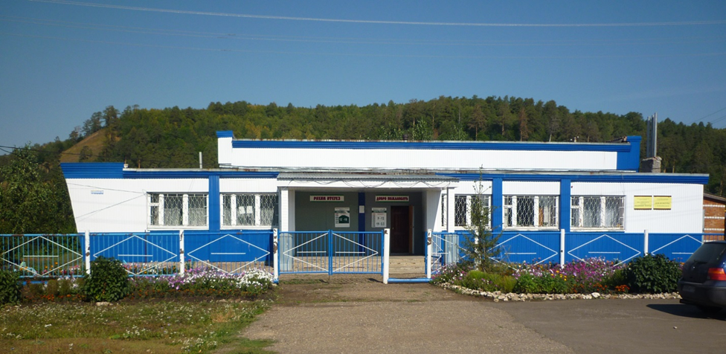  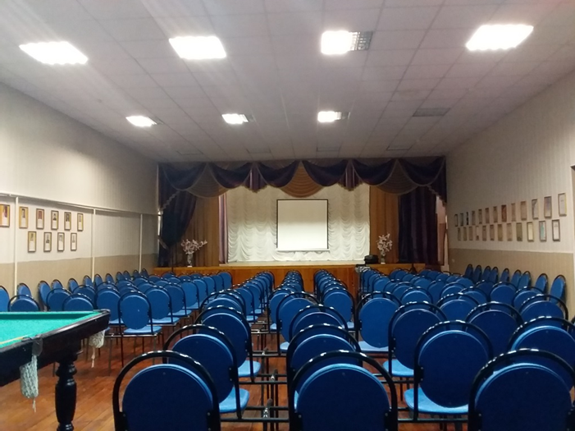
 | Новотроицкий СДК | 423405 Альметьевский район  с. Новотроицкое ул. Советская д. 8 | Летний период  9.00-12.00  18.00-22.00  Зимний период  9.00-12.00  16.00-20.00 | 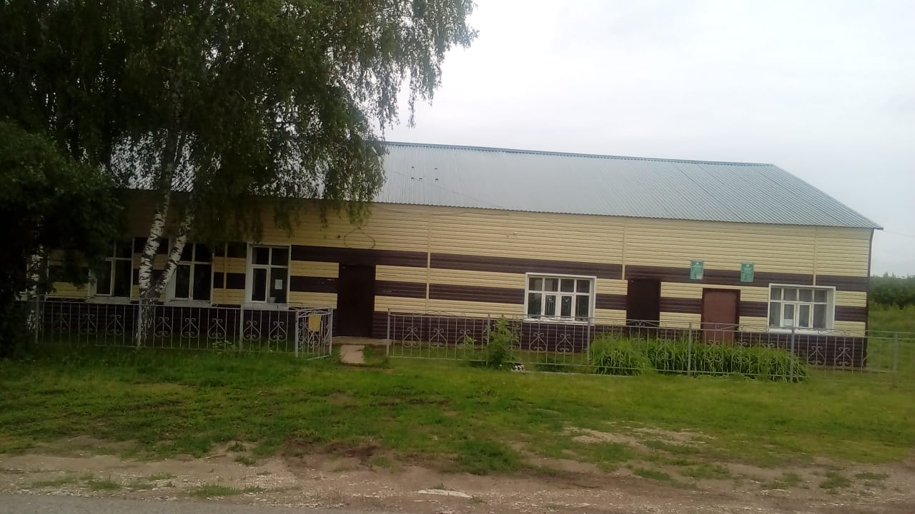  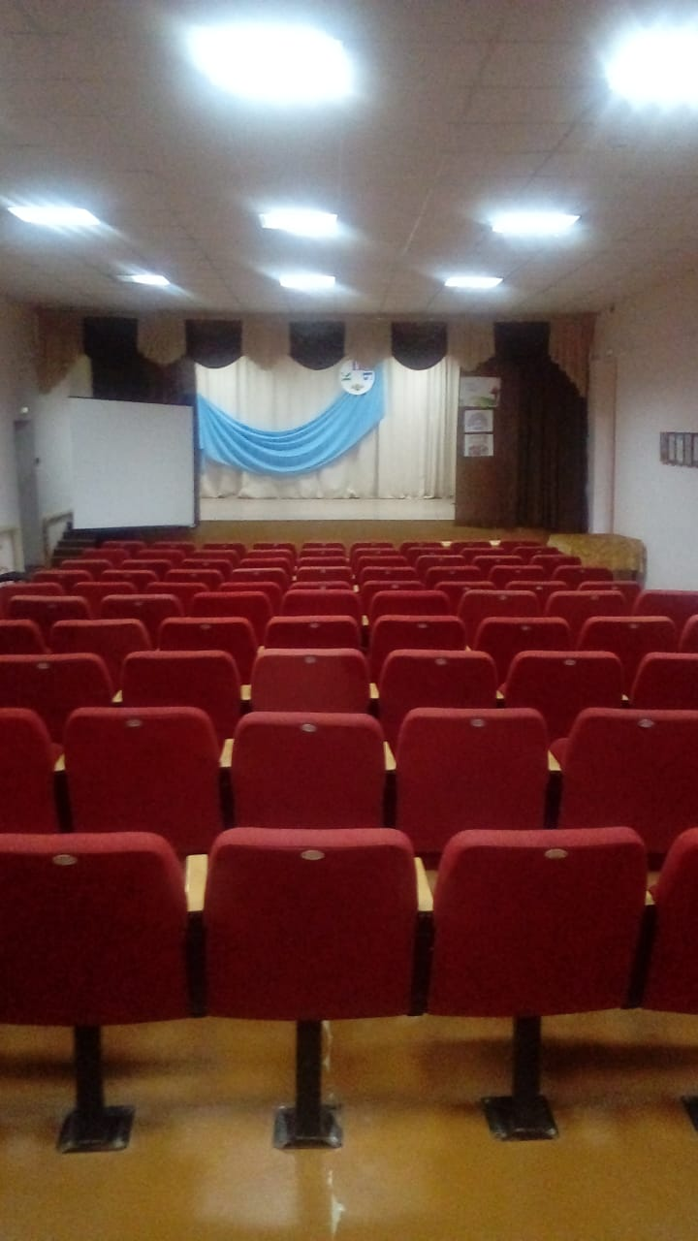
 | Русско-Акташский СДК | 423430 Альметьевский район  с. Русский Акташ ул. Комсомольская д. 12б | Летний период  9.00-12.00  18.00-22.00  Зимний период  9.00-12.00  16.00-20.00 | 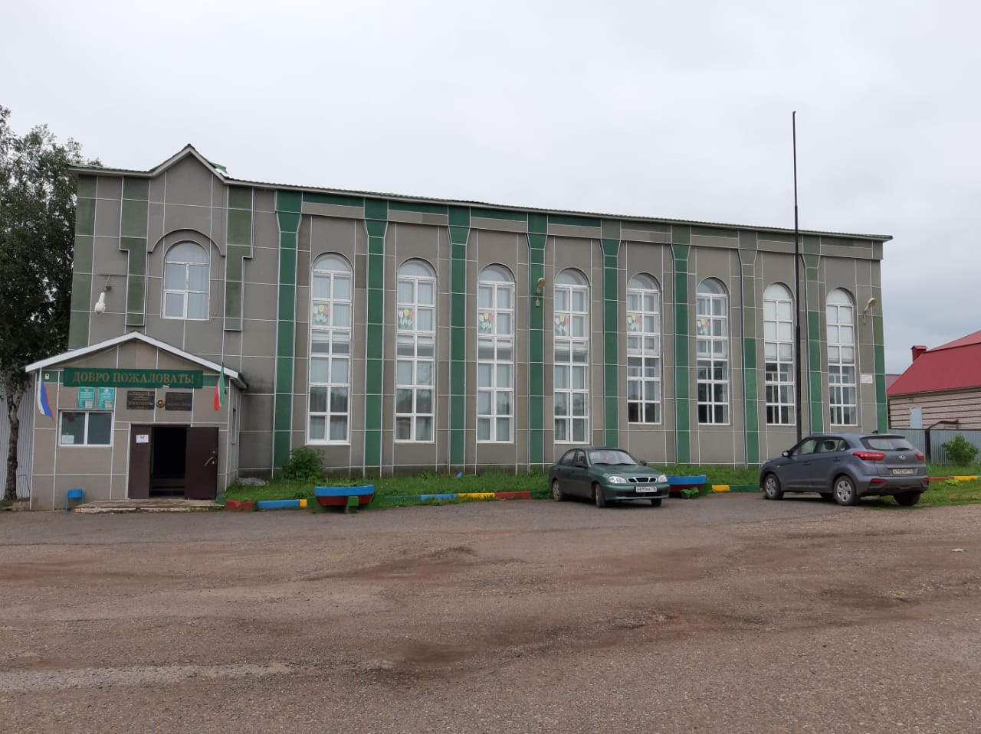  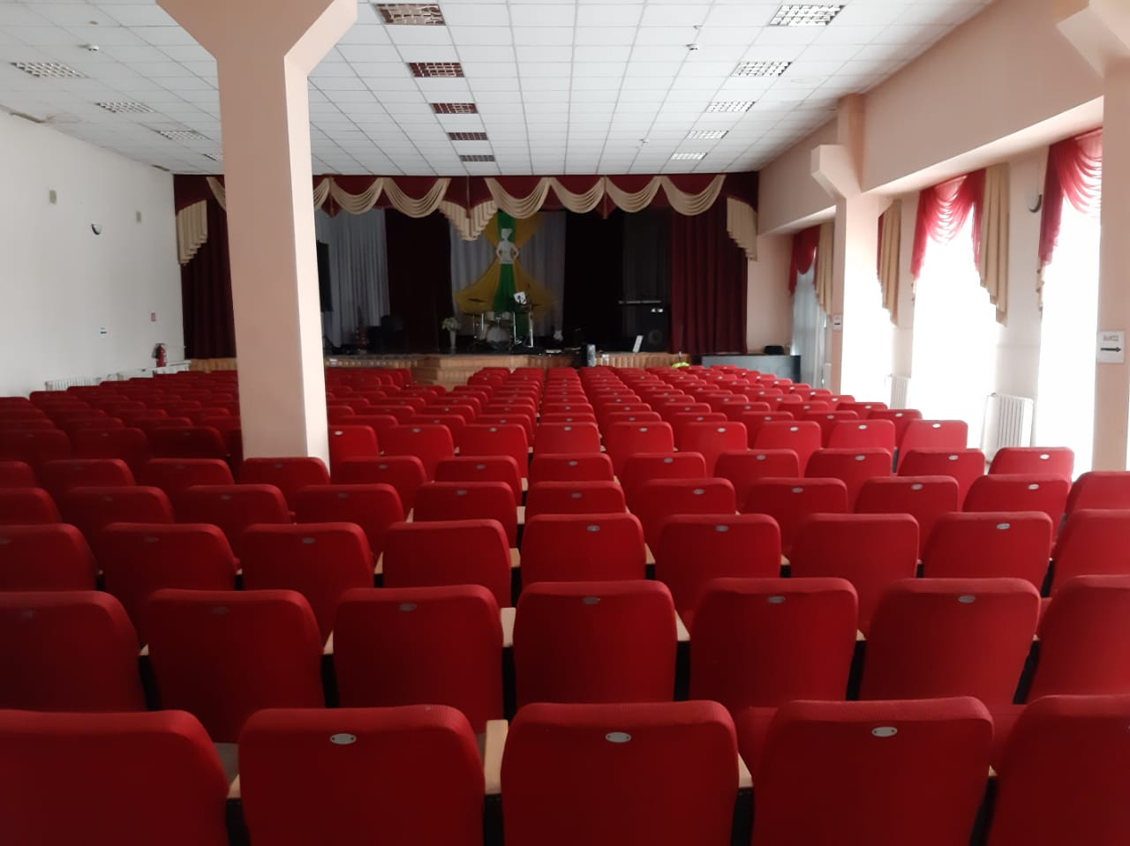
 | Старо-Михайловский СДК | 423449 Альметьевский район  с. Старая Михайловка ул. Лесная д. 1а | Летний период  9.00-12.00  18.00-22.00  Зимний период  9.00-12.00  16.00-20.00 | 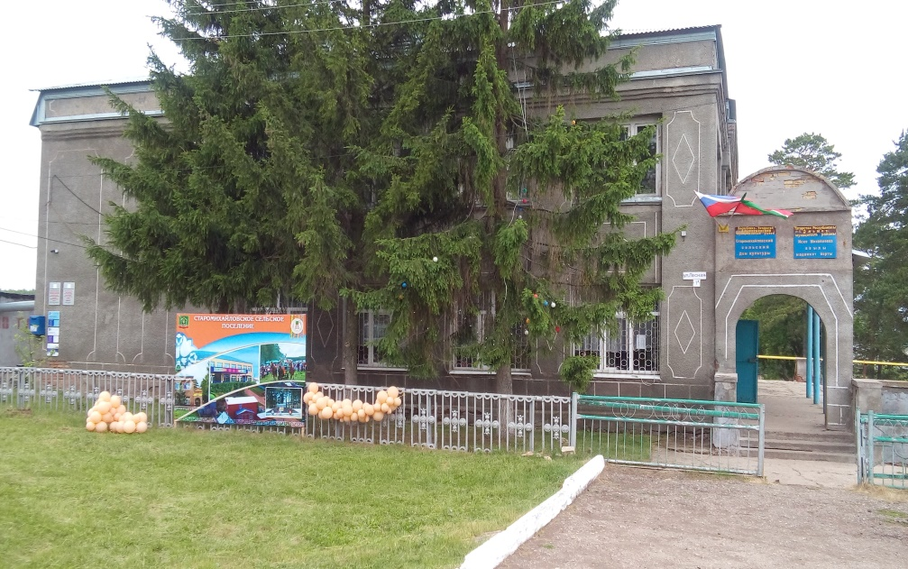  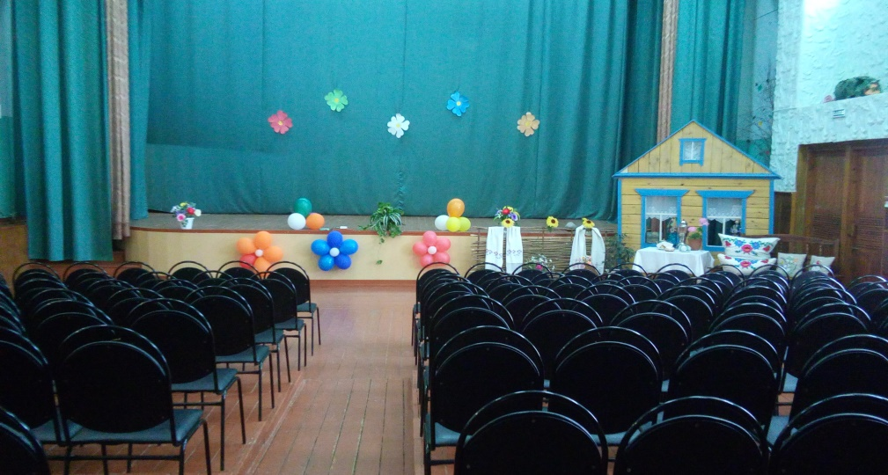
 | Старо-Суркинский СДК | 423425 Альметьевский район  с. Старое Суркино ул. Центральная д. 71а | Летний период  9.00-12.00  18.00-22.00  Зимний период  9.00-12.00  16.00-20.00 | 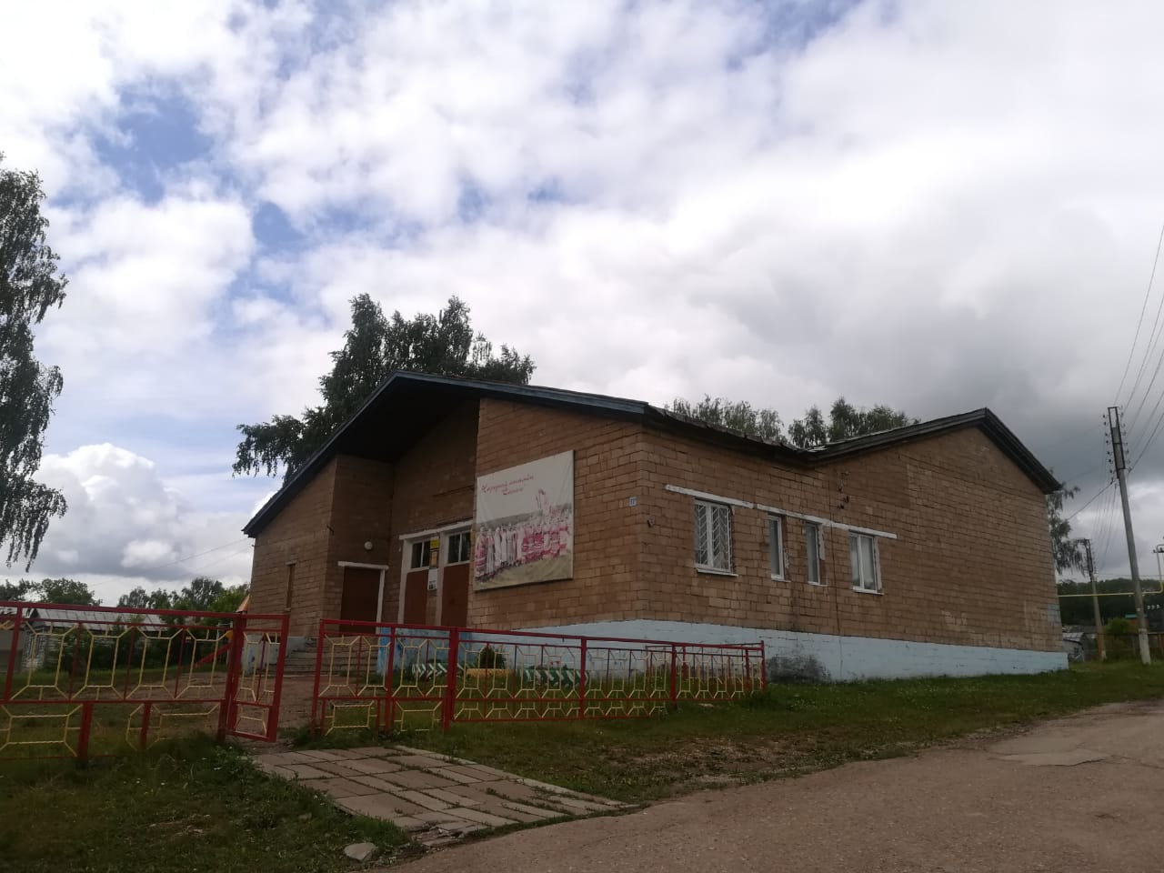  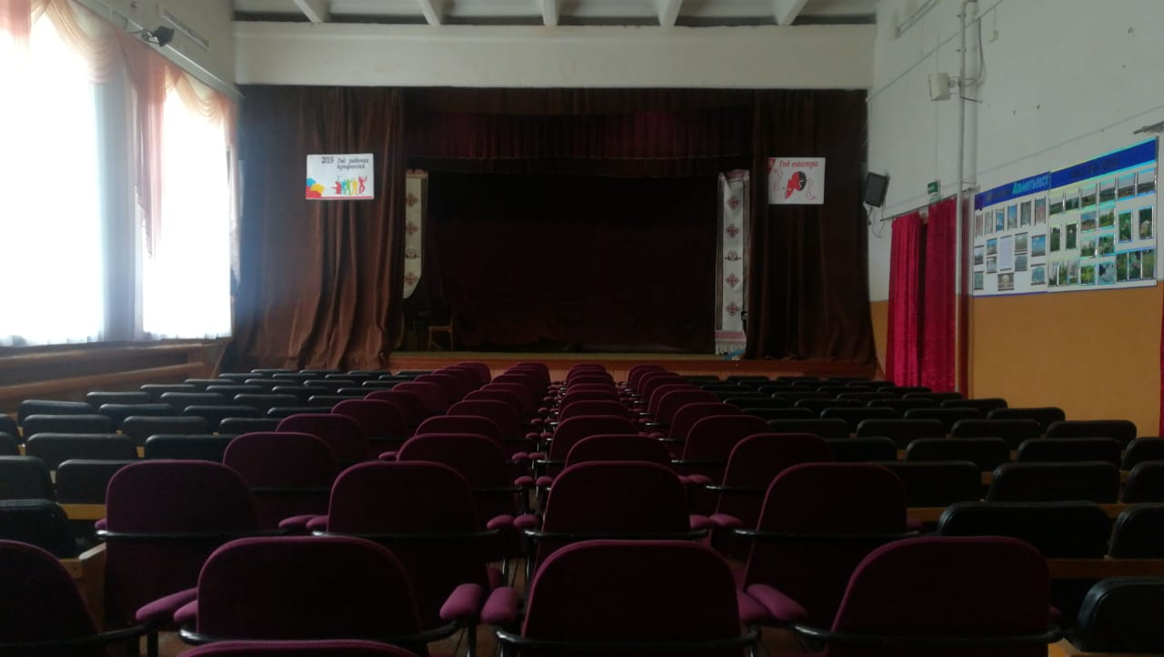
 | Сулееевский СДК | 423447 Альметьевский район  с. Сулеево ул. Советская д. 60б | Летний период  9.00-12.00  18.00-22.00  Зимний период  9.00-12.00  16.00-20.00 | 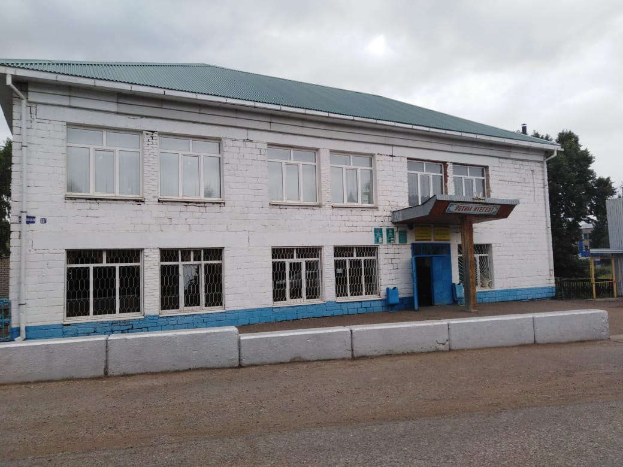  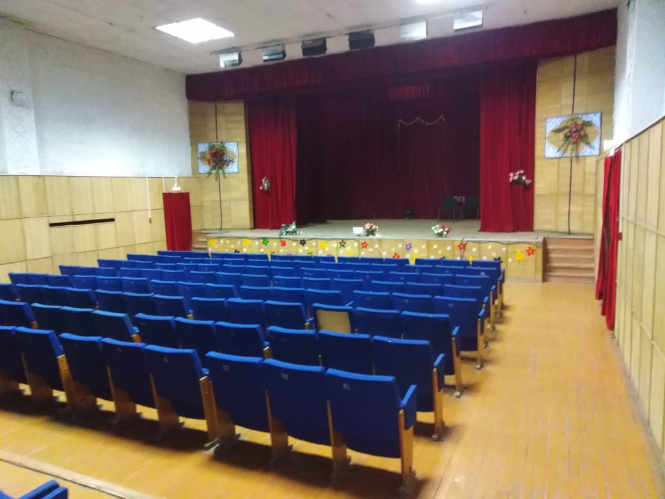
 | Тайсугановский СДК | 423441 Альметьевский район  с. Тайсуганово ул. Ленина д. 19 | Летний период  9.00-12.00  18.00-22.00  Зимний период  9.00-12.00  16.00-20.00 | 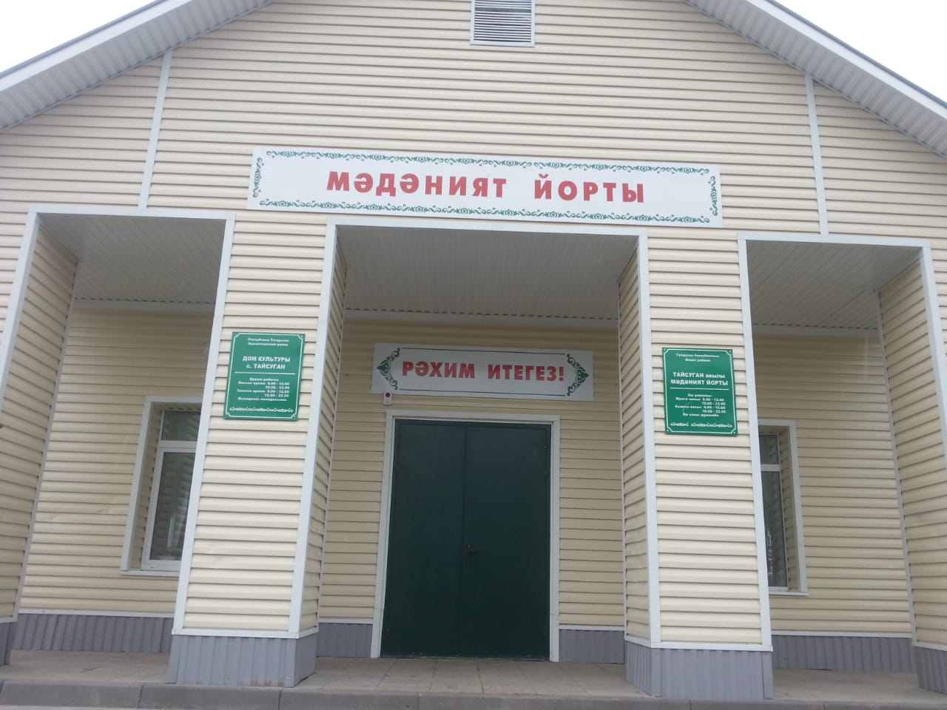  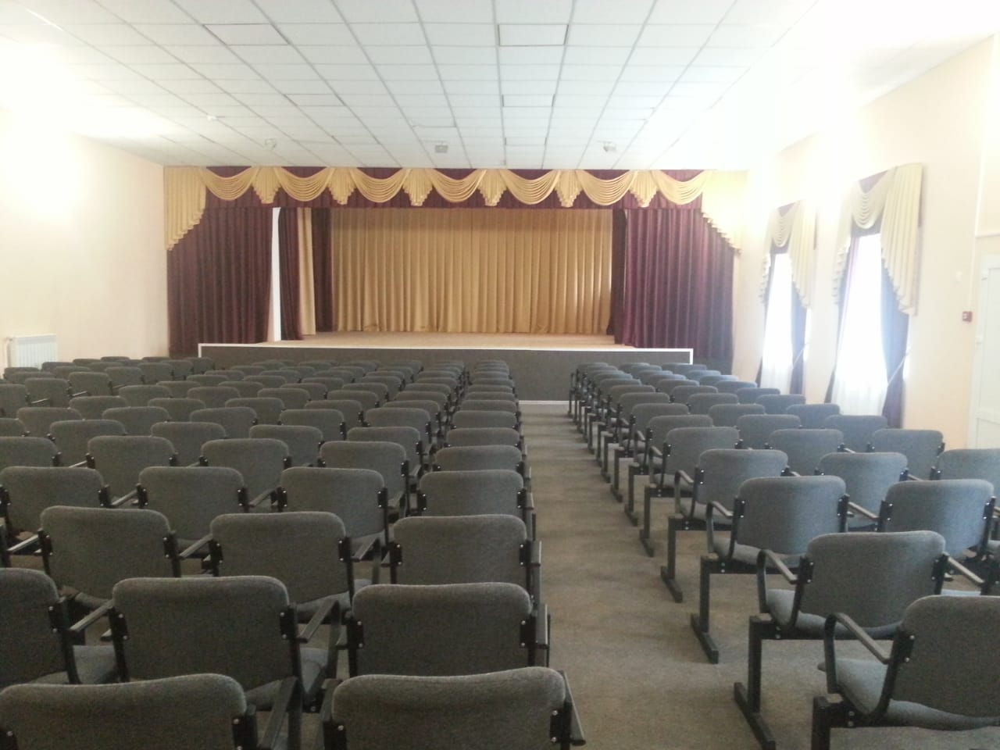
 | Урсалинский ДК | 423408 г. Альметьевск  8 мкр. ул. Советская д. 121а | Летний период  9.00-12.00  18.00-22.00  Зимний период  9.00-12.00  16.00-20.00 | 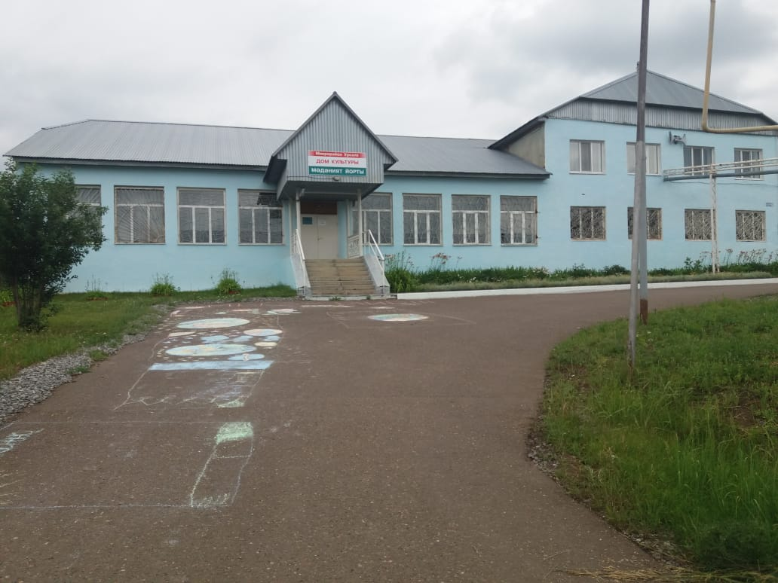  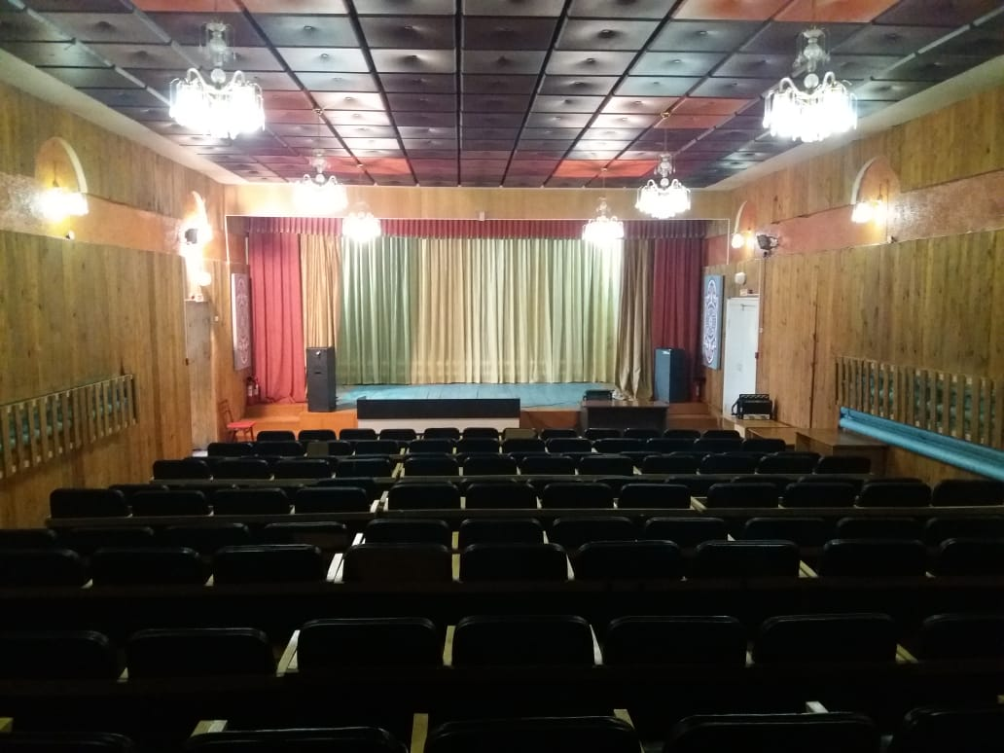
 | Чув.Сиренькинский СДК | 423413 Альметьевский район  с. Чувашское Сиренькино  ул. Центральная д. 34а | Летний период  9.00-12.00  18.00-22.00  Зимний период  9.00-12.00  16.00-20.00 | 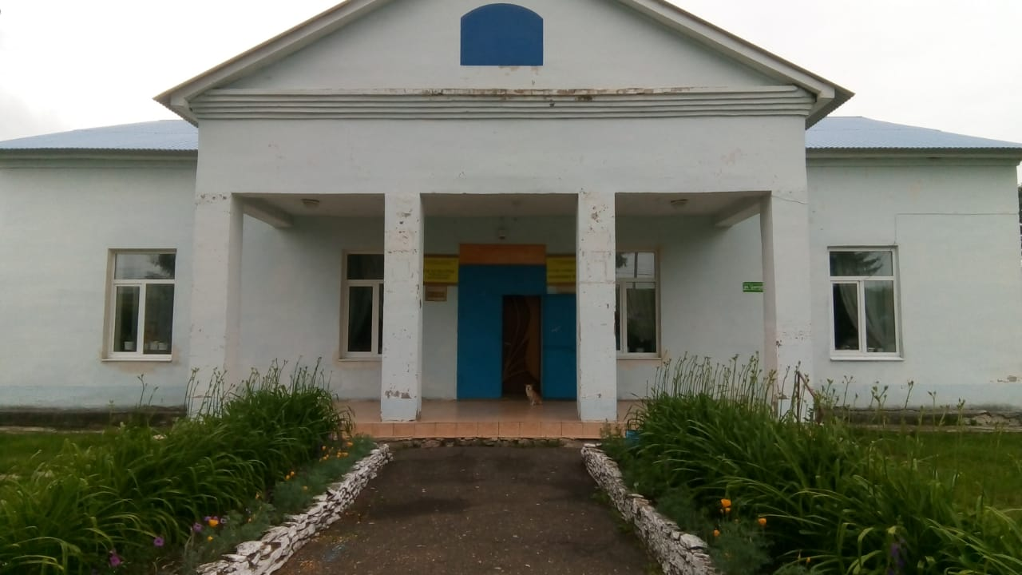  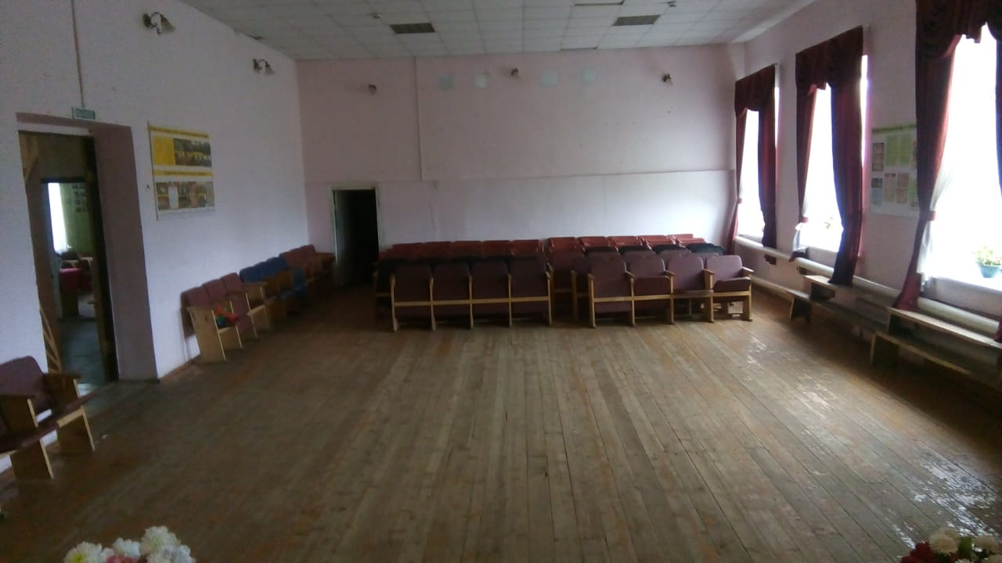
 | Чупаевский СДК | 423421 Альметтьевский район,  с. Чупаево, ул. Ленина д. 43а | Летний период  9.00-12.00  18.00-22.00  Зимний период  9.00-12.00  16.00-20.00 | 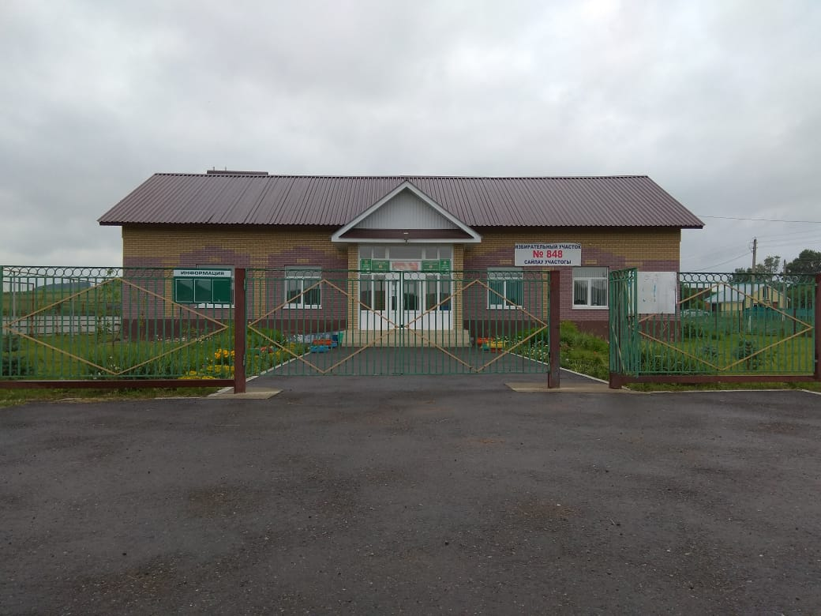  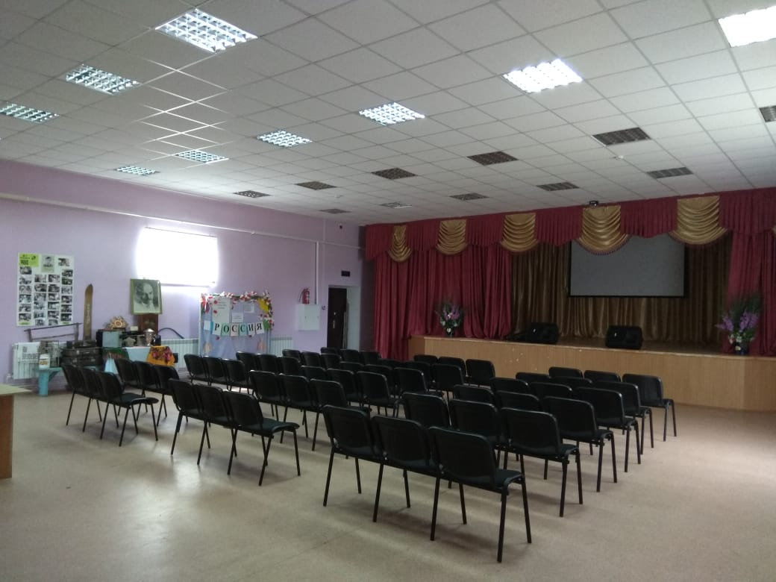
 | Елховский СДК | 423415 Альметьевский район  с.Елхово ул. Советская д.70 | Летний период  9.00-12.00  18.00-22.00  Зимний период  9.00-12.00  16.00-20.00 | 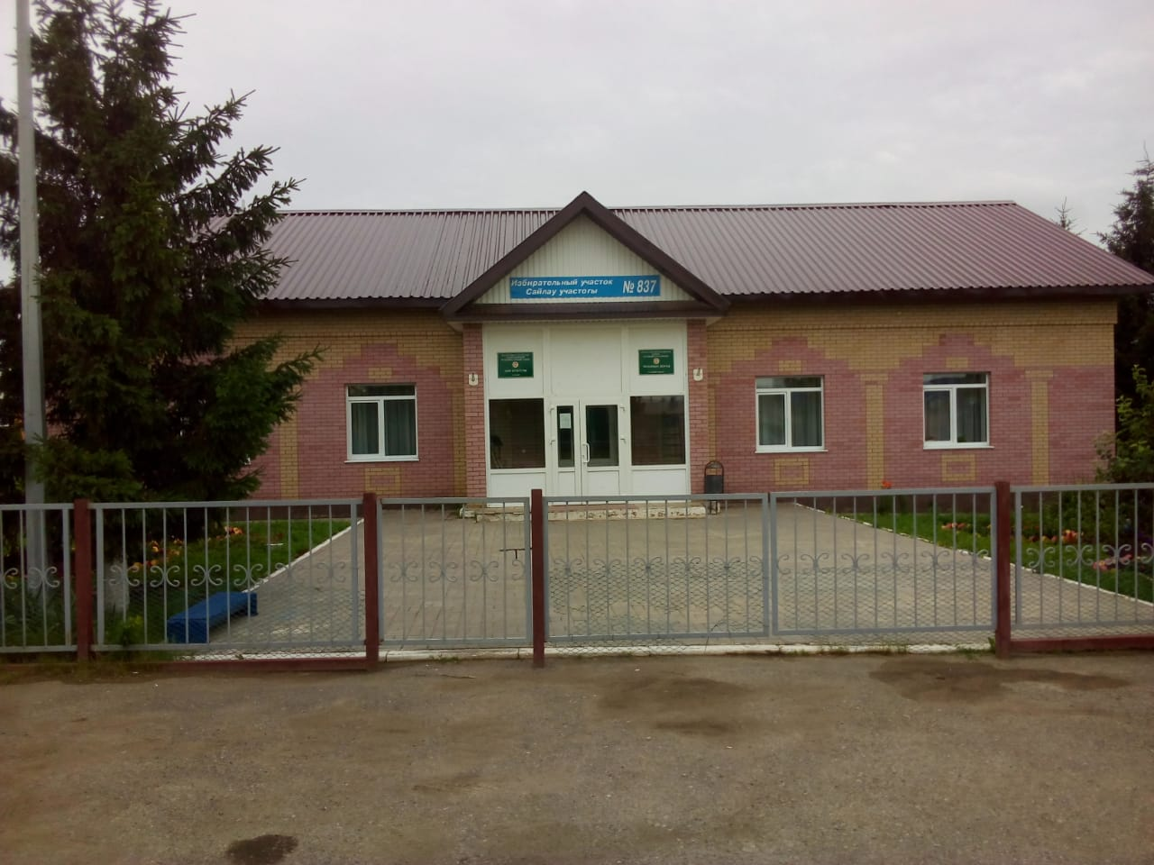  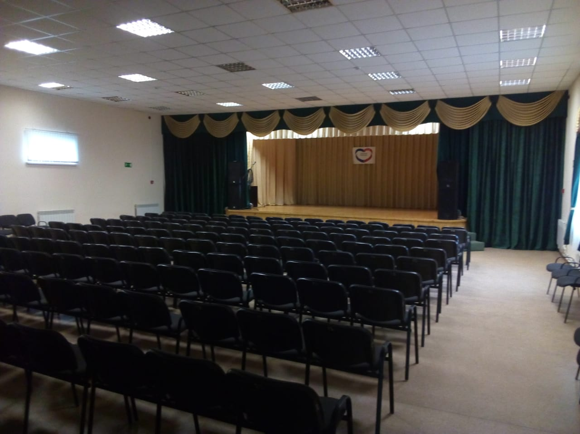
 | Багряж-Никольский СК | 423416 Альметьевский район  с. Б-Никольское  ул. Центральная д. 31а | Летний период  9.00-12.00  18.00-22.00  Зимний период  9.00-12.00  16.00-20.00 | 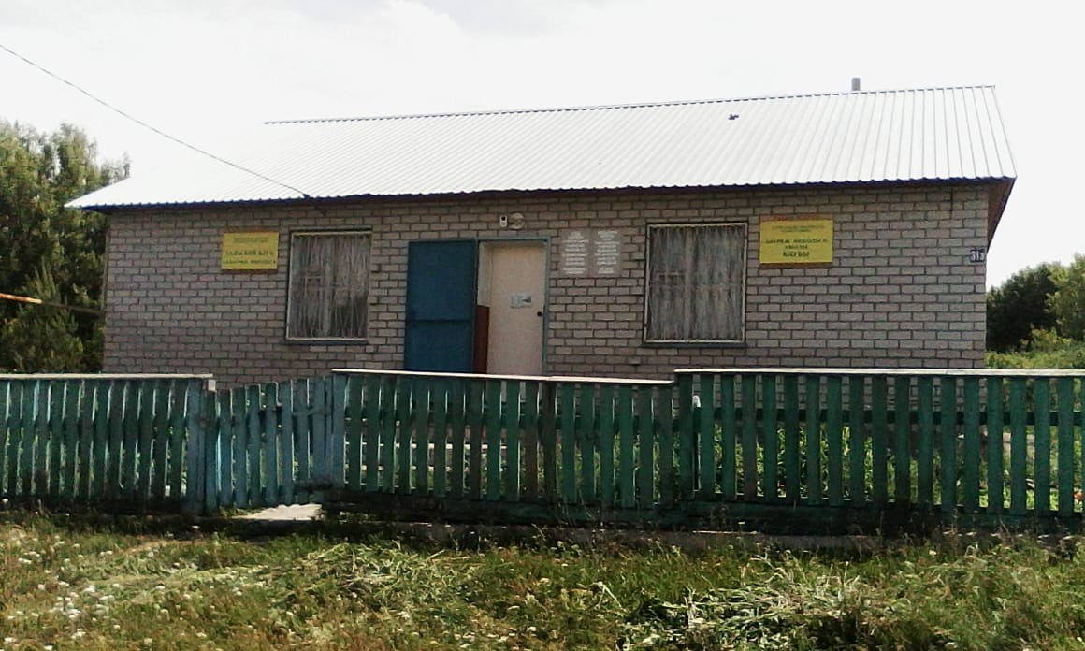  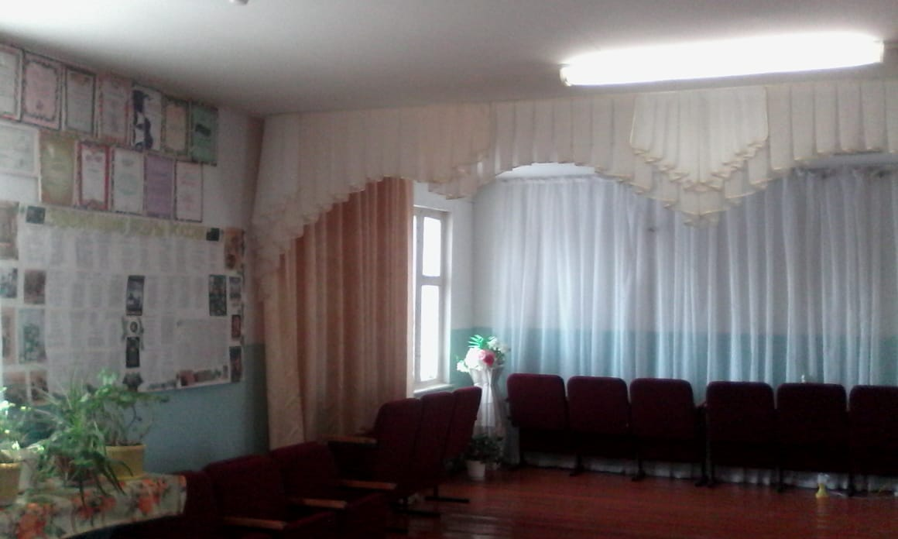
 | Березовский СК | 423404 Альметьевский район  п. Березовка ул. Центральная д. 16 | Летний период  9.00-12.00  18.00-22.00  Зимний период  9.00-12.00  16.00-20.00 | 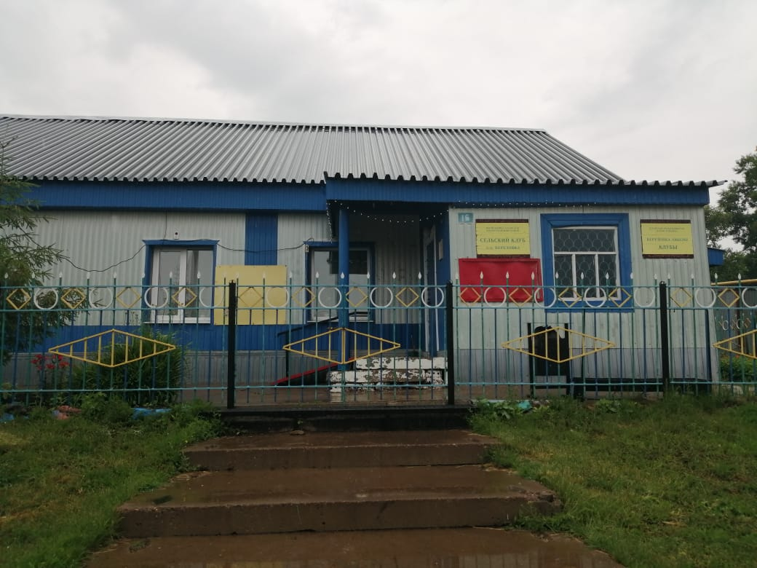  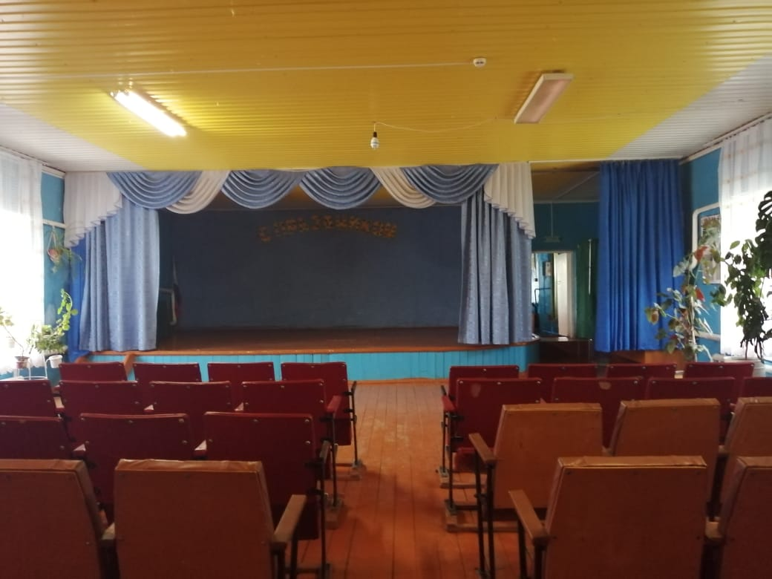
 | Бикасазский СК | 423427 Альметьевский район  с. Бикасаз ул. Школьная д.1/1 | Летний период  9.00-12.00  18.00-22.00  Зимний период  9.00-12.00  16.00-20.00 | 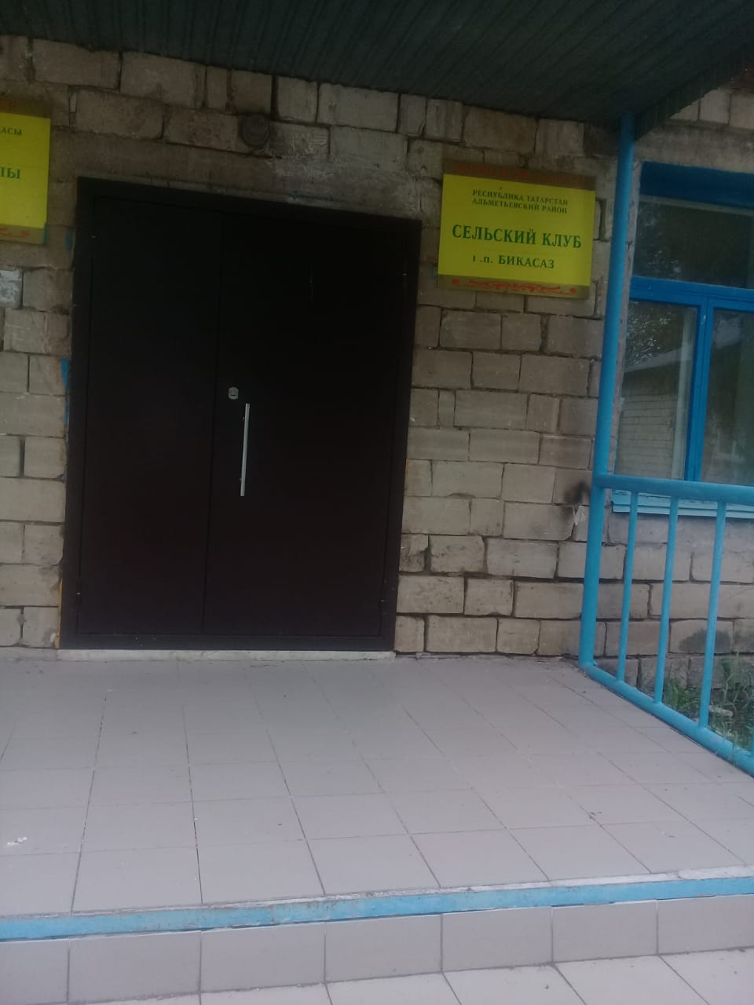  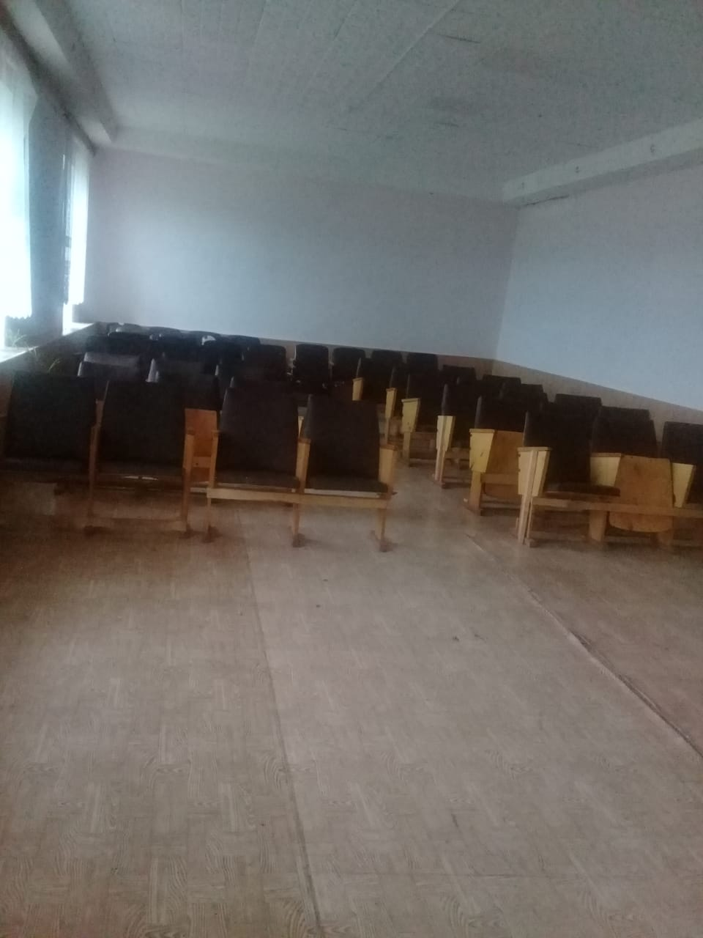
 | Бутинский СК | 423403-2 Альметьевский район  с. Бута ул. Большая д. 1 | Летний период  9.00-12.00  18.00-22.00  Зимний период  9.00-12.00  16.00-20.00 | 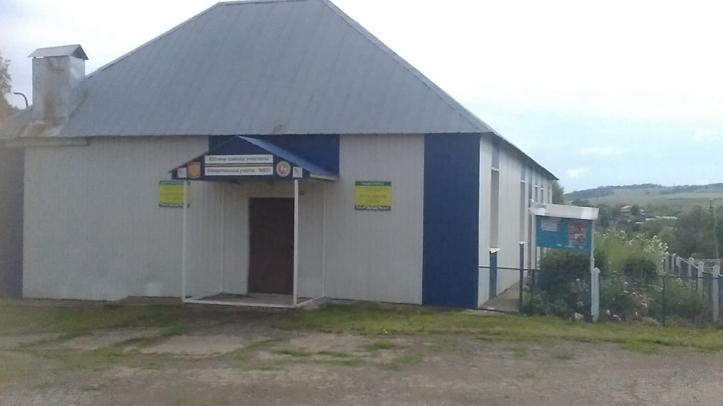  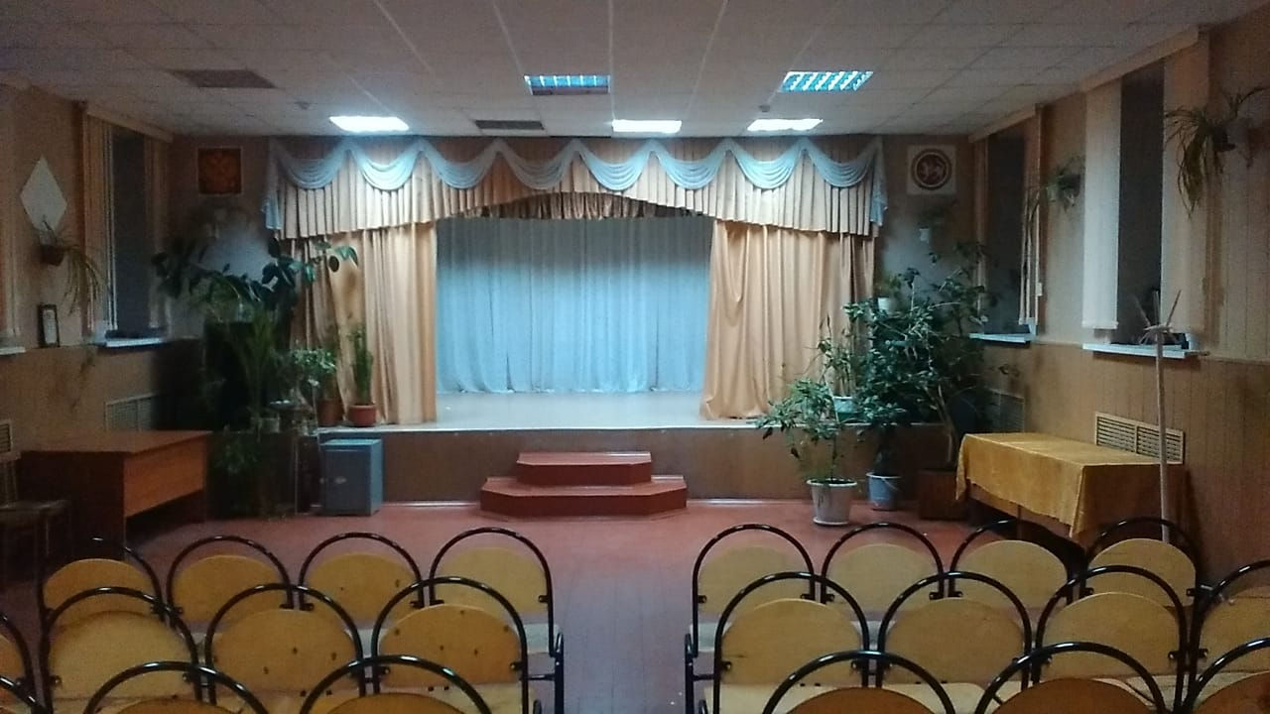
 | Верхне-Мактаминский СК | 423440 Альметьевский район  с. В-Мактама ул. Октября д. 71 | Летний период  9.00-12.00  18.00-22.00  Зимний период  9.00-12.00  16.00-20.00 | 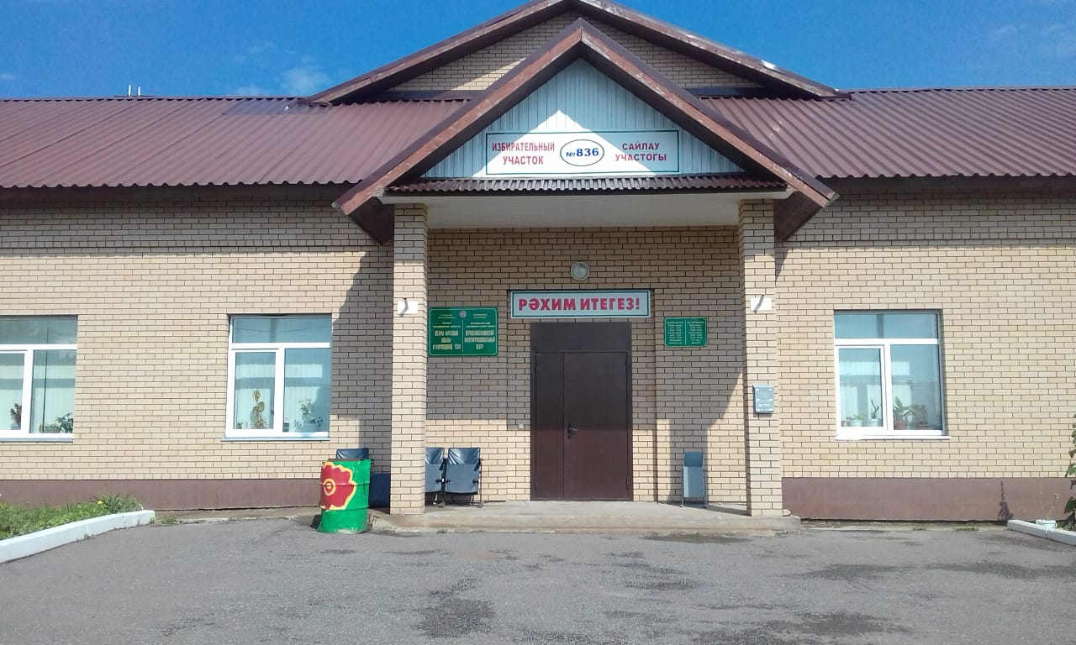  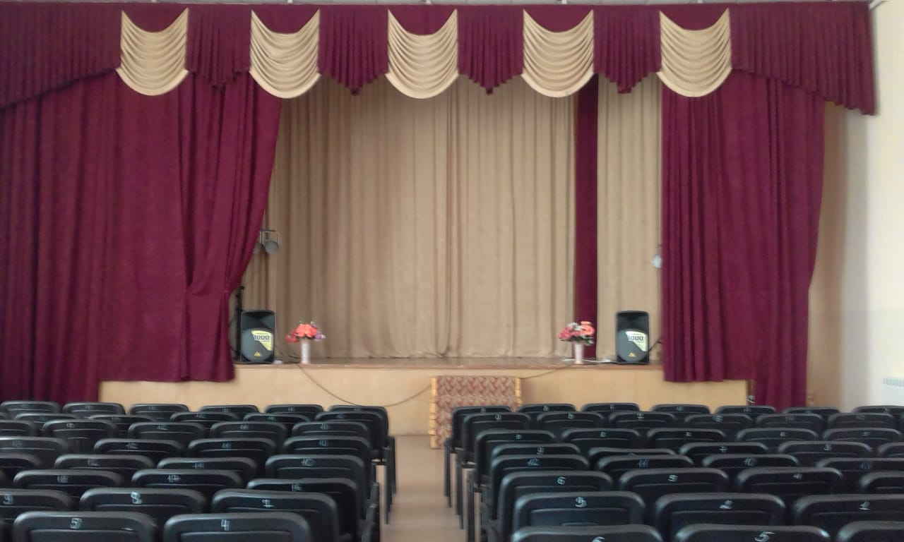
 | Дербеденьский СК | 423402 Альметьевский район  с. Дербедень ул. Советская д. 32а | Летний период  9.00-12.00  18.00-22.00  Зимний период  9.00-12.00  16.00-20.00 | 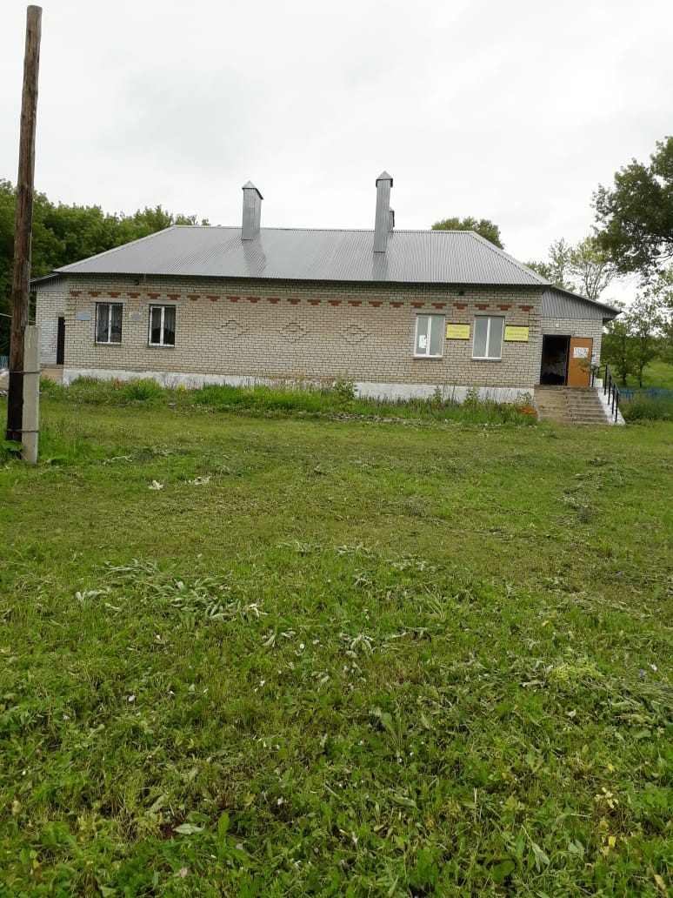  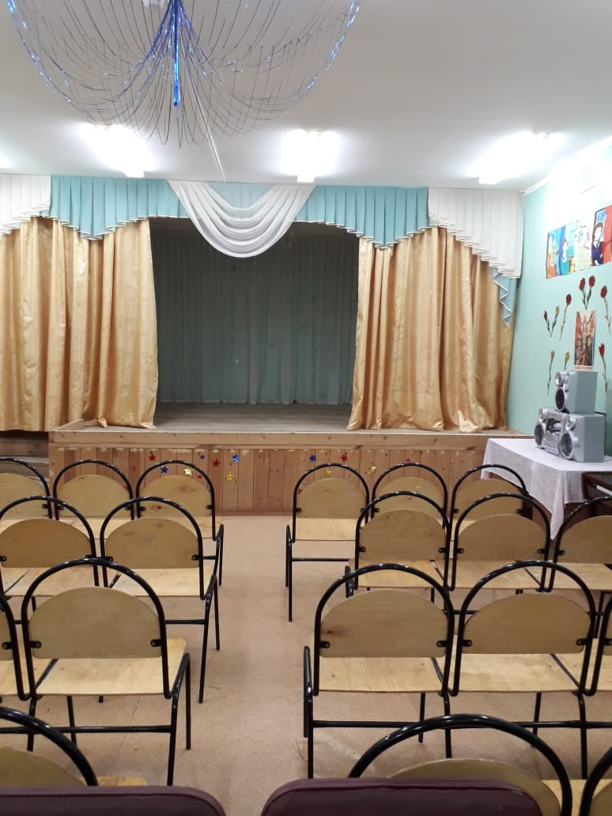
 | Зай-Чишминский СК | 423450 Альметьевский район  с.Зай-Чишма ул.Верхняя д.186 | Летний период  9.00-12.00  18.00-22.00  Зимний период  9.00-12.00  16.00-20.00 | 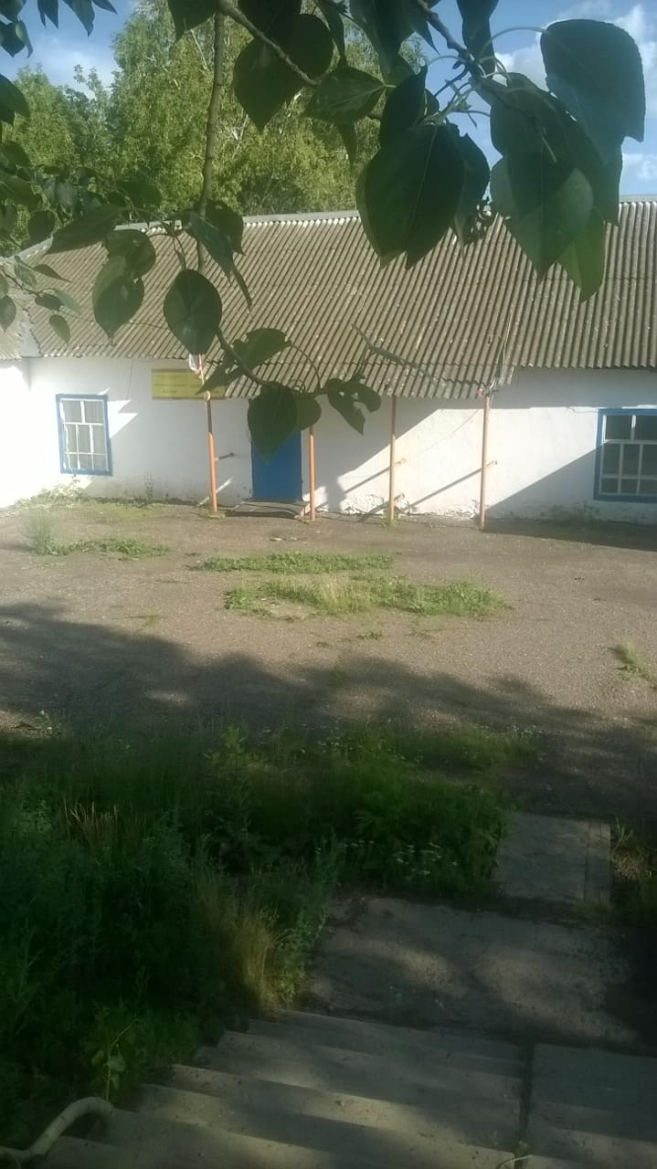
 | Кителгинский СК | 423413 Альметьевский район  д. Кителга ул. Советская д.8а | Летний период  9.00-12.00  18.00-22.00  Зимний период  9.00-12.00  16.00-20.00 | 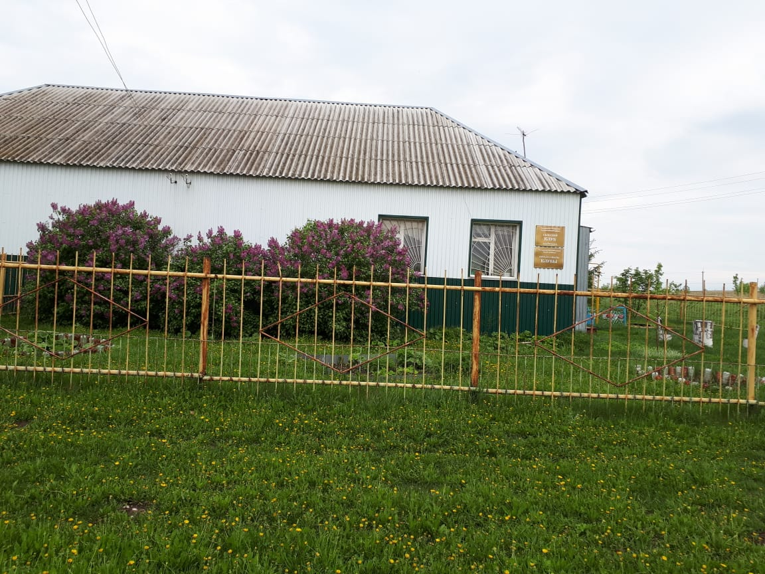  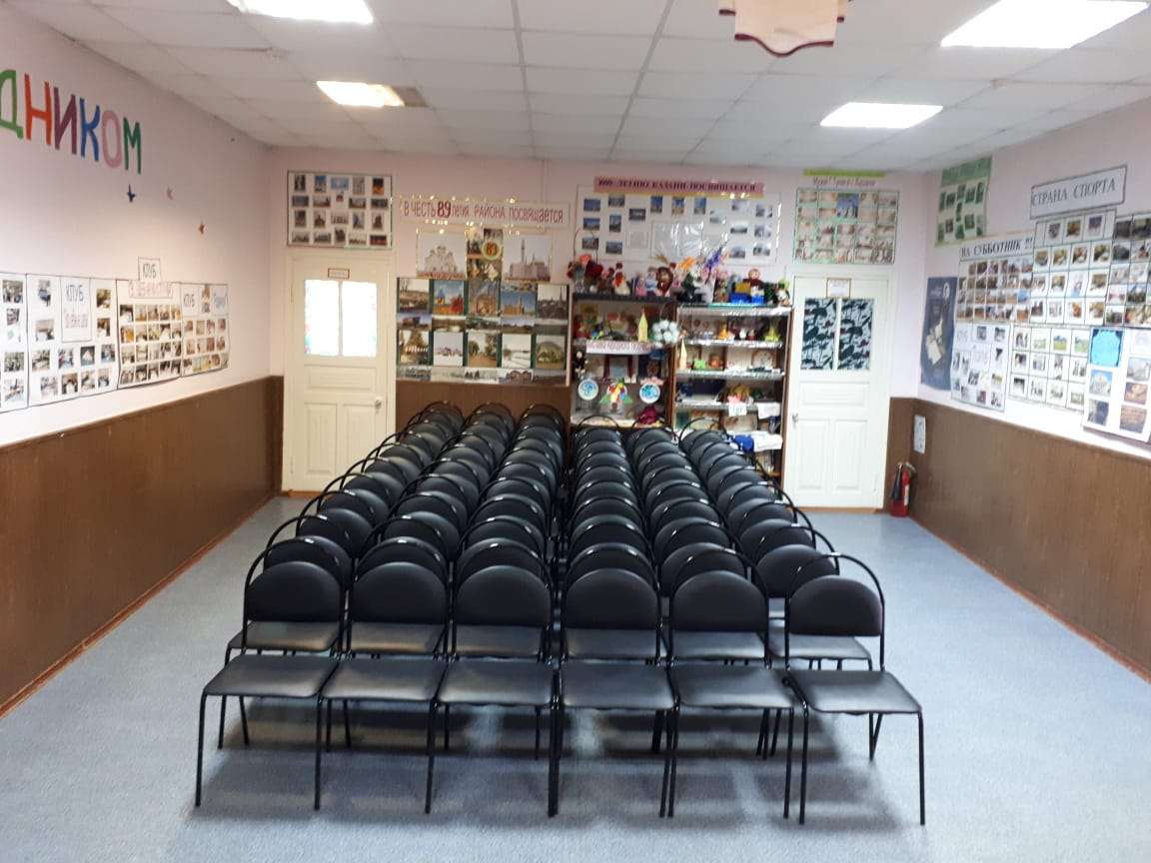
 | Нагорновский СК | 423402 Альметьевский район  д. Нагорное ул. Центральная д. 32 | Летний период  9.00-12.00  18.00-22.00  Зимний период  9.00-12.00  16.00-20.00 | 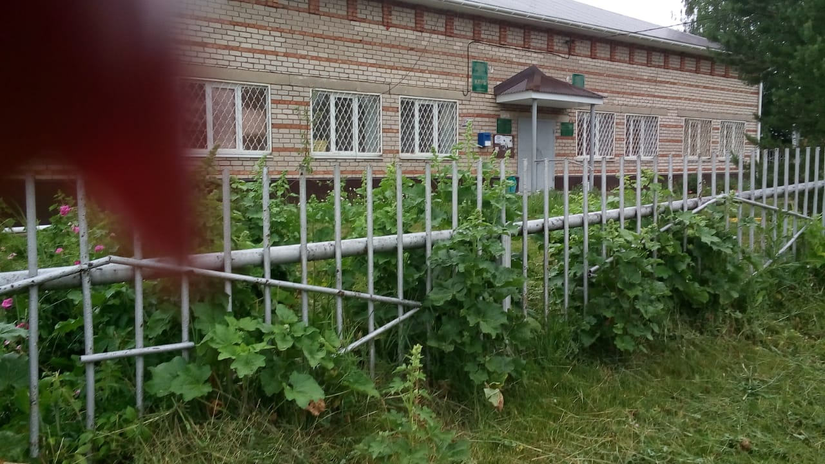  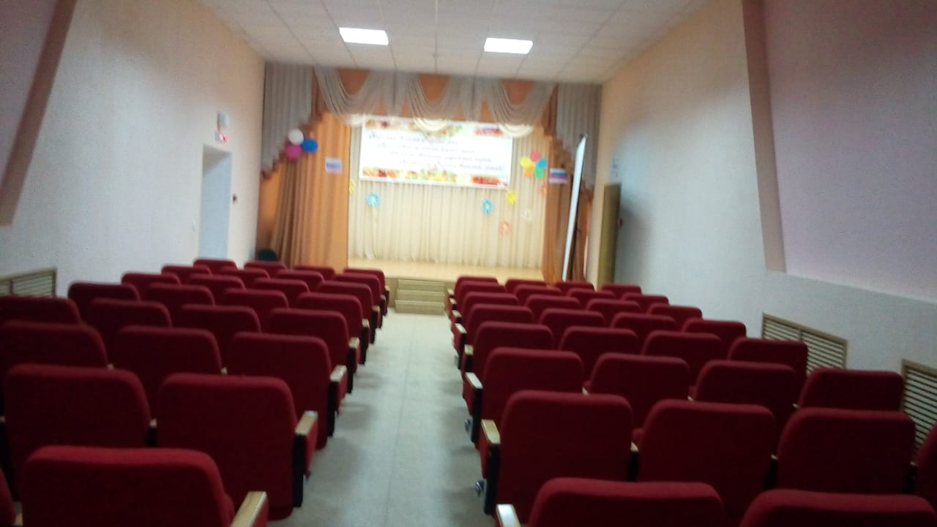
 | Новомихайловский СК | 423447 Альметьевский район  с. Новая Михайловка  ул. Заречная д. 9б | Летний период  9.00-12.00  18.00-22.00  Зимний период  9.00-12.00  16.00-20.00 | 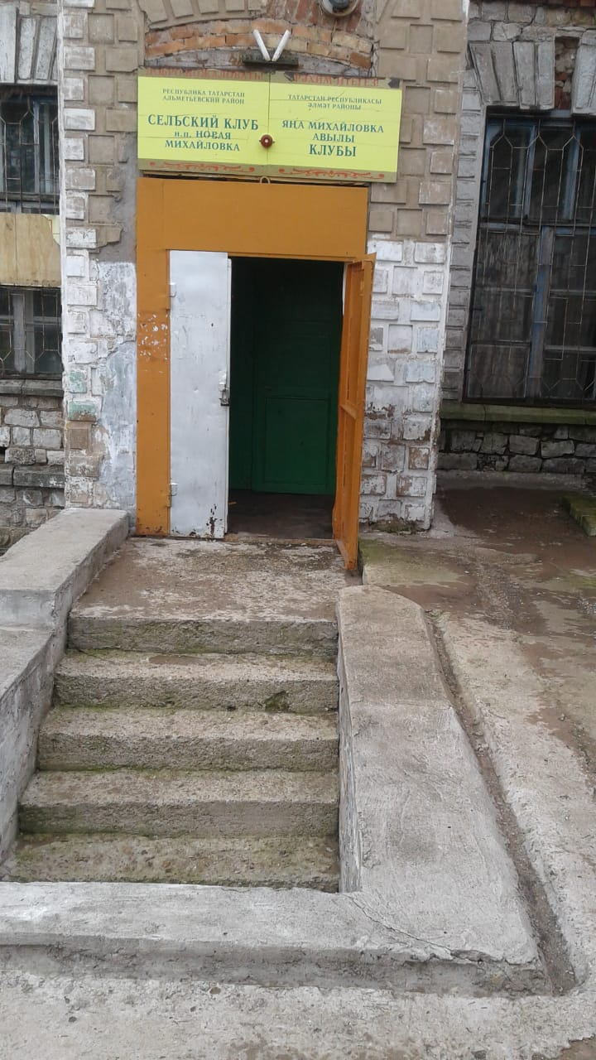  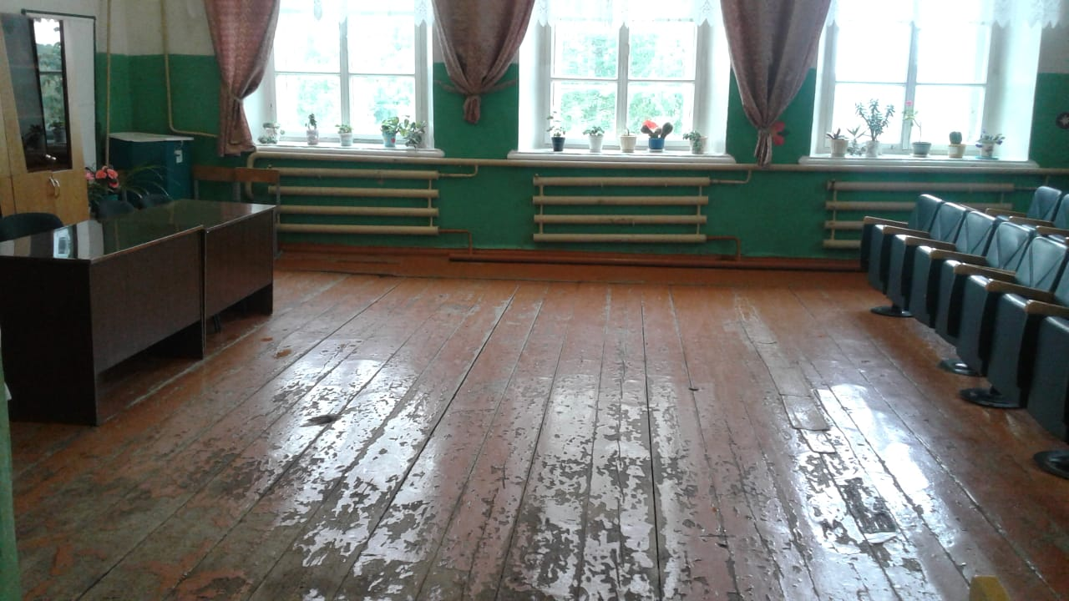
 | Новосуркинский СК | 423425 Альметьевский район  с. Новое Суркино ул. Школьная д. 7 | Летний период  9.00-12.00  18.00-22.00  Зимний период  9.00-12.00  16.00-20.00 | 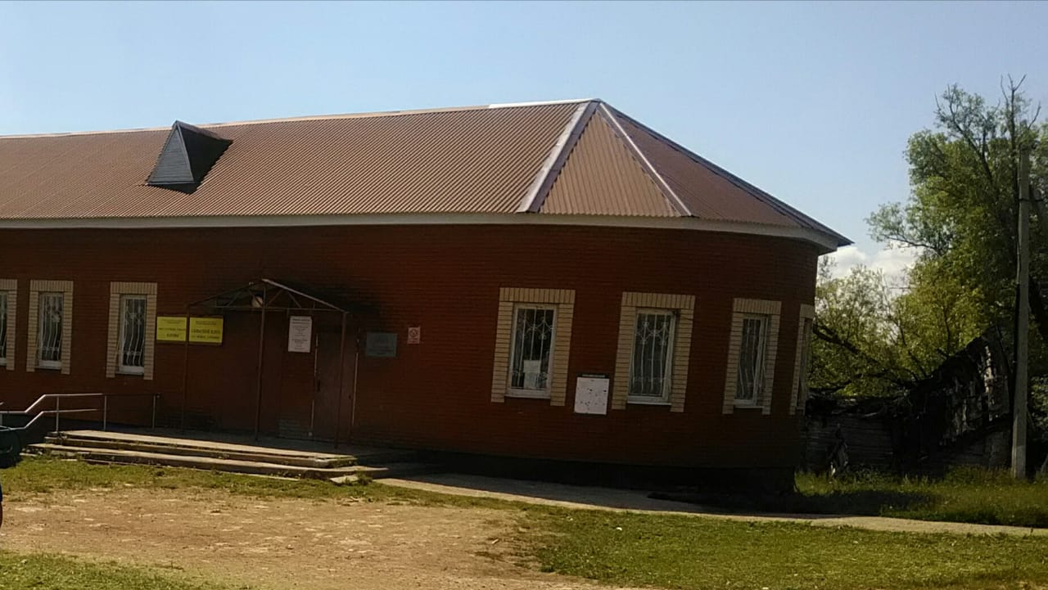  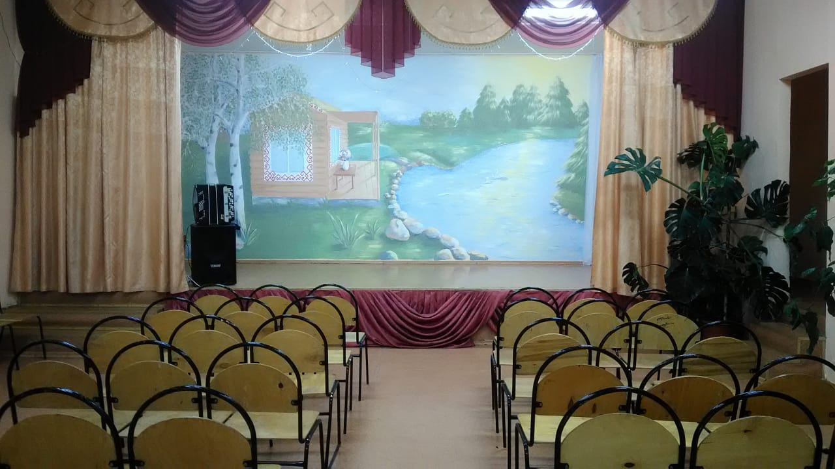
 | СК ст.Миннибаево | 423420 Альметьевский район  ст. Миннибаево ул. Шоссейная д. 20а | Летний период  9.00-12.00  18.00-22.00  Зимний период  9.00-12.00  16.00-20.00 | 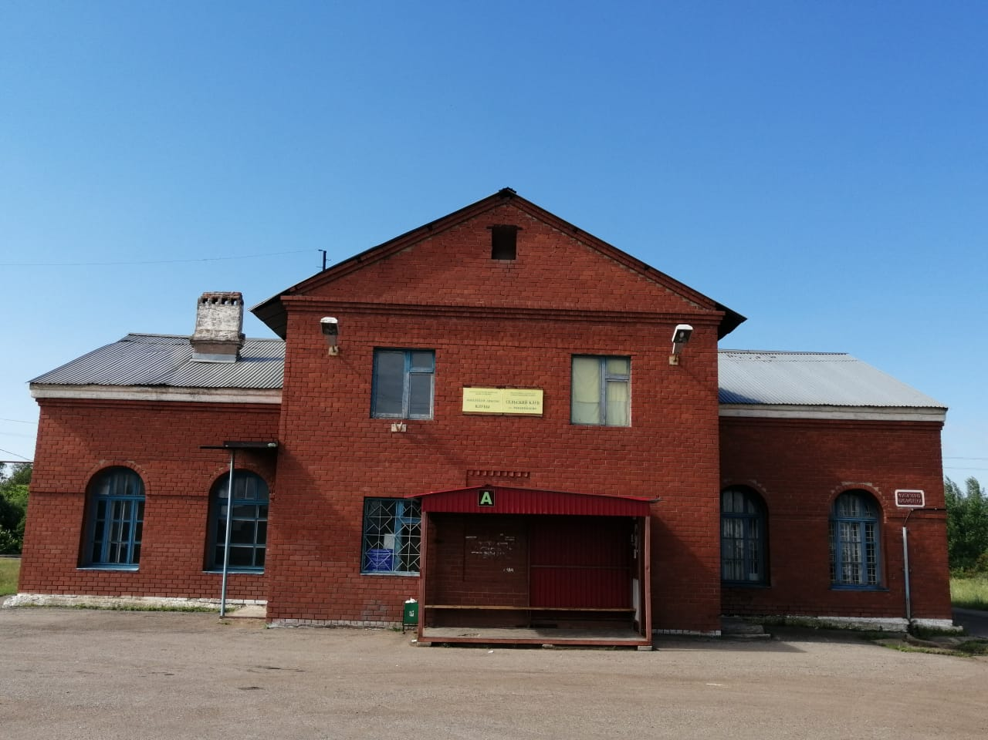  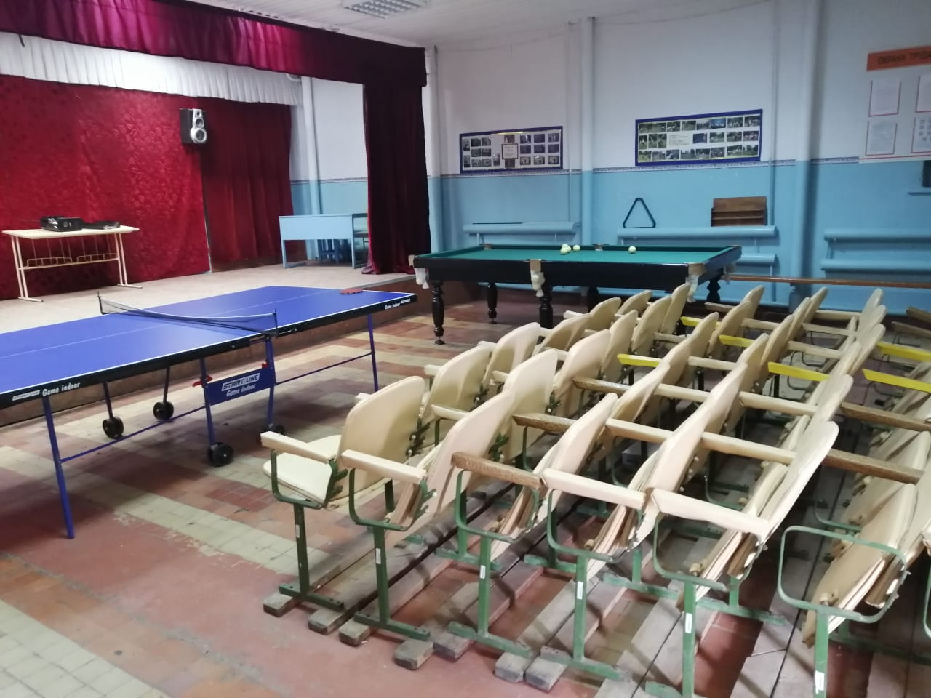
 | Урсалбашский СК | 423447 Альметьевский район  с. Урсалабаш ул. Ахмадуллина д. 113а | Летний период  9.00-12.00  18.00-22.00  Зимний период  9.00-12.00  16.00-20.00 | 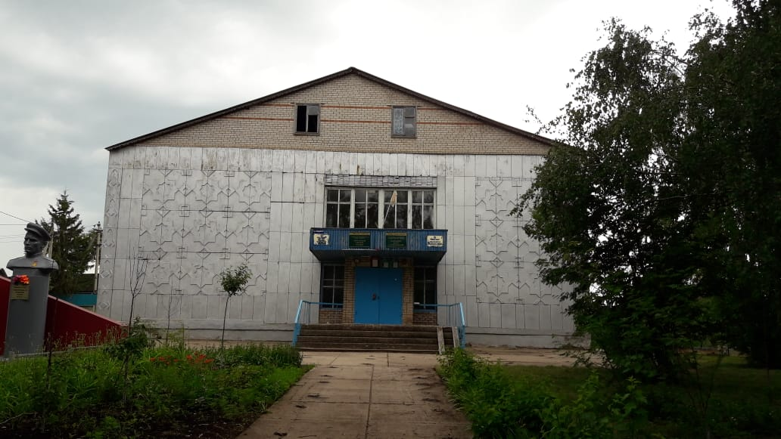  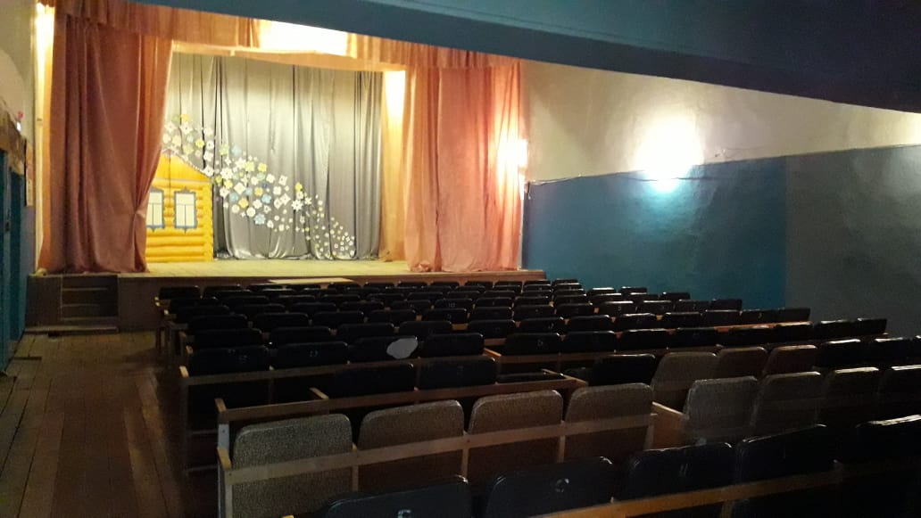
 | Центральная библиотека им. С. Сулеймановой | г. Альметьевск  ул. Сулеймановой,20 | Пн-Суб. -10.00.-19.00.  Вых. воскр.  Летний  Пн.-Пт.-10.00.-18.00  Вых. суб.,воскр. | 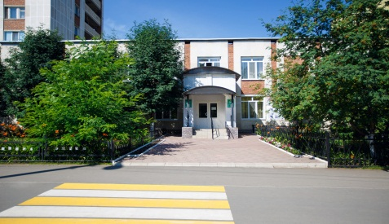
 | Центральная детская библиотека  им. Г. Тукая | г. Альметьевск  ул. Тельмана,58 | Пн-Суб. -9.00.-17.00.  Вых. воскр.  Летний  Пн.-Пт.-9.00.-17.00  Вых. суб.,воскр.
 | Городская библиотека – филиал №1 | г. Альметьевск  ул. Джалиля, 41а | Пн-Суб. -10.00.-19.00.  Вых. суббота  Летний  Пн.-Пт.-10.00.-18.00  Вых. суб.,воскр. | 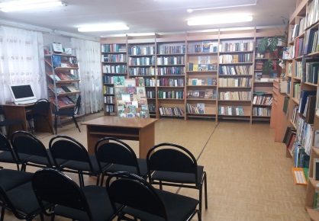
 | Городская библиотека – филиал №2 | г. Альметьевск  ул.Ленина,22 | Пн-Суб. -10.00.-19.00.  Вых. воскр.  Летний  Пн.-Пт.-10.00.-18.00  Вых. суб.,воскр
 | Городская библиотека – филиал №3 | г. Альметьевск  ул. Гафиатуллина,7 | Пн-Суб. -10.00.-19.00.  Вых. суббота  Летний  Пн.-Пт.-10.00.-18.00  Вых. суб.,воскр. | 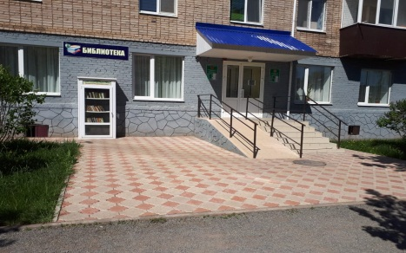
 | Городская библиотека – филиал №4 | г. Альметьевск  ул. Ленина,99 | Пн-Суб. -10.00.-19.00.  Вых. воскр.  Летний  Пн.-Пт.-10.00.-18.00  Вых. суб.,воскр | 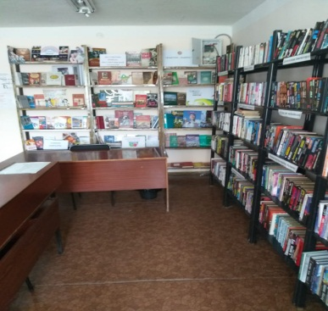
 | Городская библиотека – филиал №5 | г. Альметьевск  ул.Тукая,37 | Пн-Суб. -10.00.-19.00.  Вых. воскр.  Летний  Пн.-Пт.-10.00.-18.00  Вых. суб.,воскр | 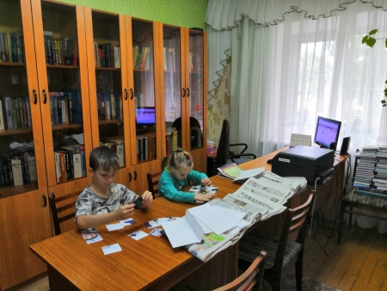
 | Городская детская библиотека – филиал №7 | г. Альметьевск  ул. Р.Фахретдина, 28 | Пн-Суб. -9.00.-17.00.  Вых. воскр.  Летний  Пн.-Пт.-9.00.-17.00  Вых. суб.,воскр.
 | Городская детская библиотека – филиал №8 им. Р. Тухватуллина | г. Альметьевск  ул. Строителей, 45 | Пн-Суб. -9.00.-17.00.  Вых. воскр.  Летний  Пн.-Пт.-9.00.-17.00  Вых. суб.,воскр. | 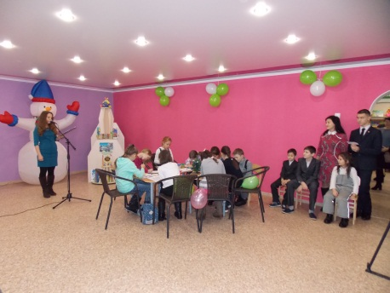
 | Городская библиотека – филиал №12 | г. Альметьевск  ул. Чапаева,4 | Пн-Суб. -10.00.-19.00.  Вых. суббота  Летний  Пн.-Пт.-10.00.-18.00  Вых. суб.,воскр. | 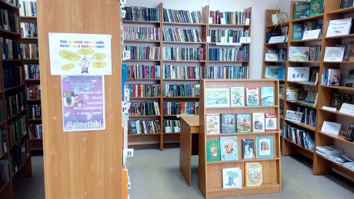
 | Н. Мактаминская поселковая библиотека – филиал №10 | п г.т. Н. Мактама  ул. Некрасова,18 | Пн-Суб. -10.00.-19.00.  Вых. воскр.  Летний  Пн.-Пт.-10.00.-18.00  Вых. суб.,воскр | 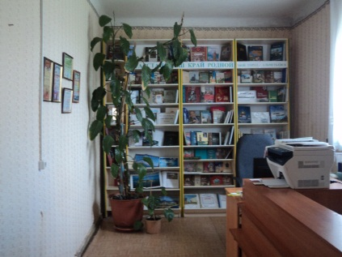
 | Н. Мактаминская поселковая детская библиотека – филиал №11 | п г.т. Н. Мактама  ул. Некрасова,18 | Пн-Суб. -9.00.-17.00.  Вых. воскр.  Летний  Пн.-Пт.-9.00.-17.00  Вых. суб.,воскр | 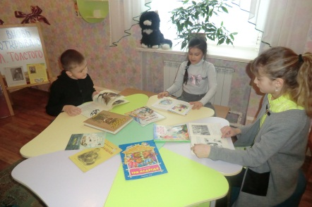
 | Урсалинская городская библиотека – филиал №52 | микрорайон Урсала, ул. Советская,111 | Пн-Суб. -10.00.-19.00.  Вых. воскр.  Летний  Пн.-Пт.-10.00.-18.00  Вых. суб.,воскр | 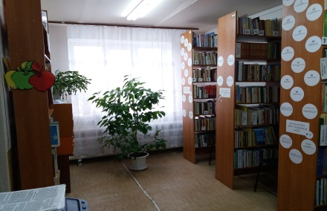
 | Тихоновская поселковая библиотека-филиал №9 | 423454, Альметьевский р-н, с. Тихоновка, ул. Терешковой, 72-а | 9.00-17.00  Выходной - суббота, воскресенье | 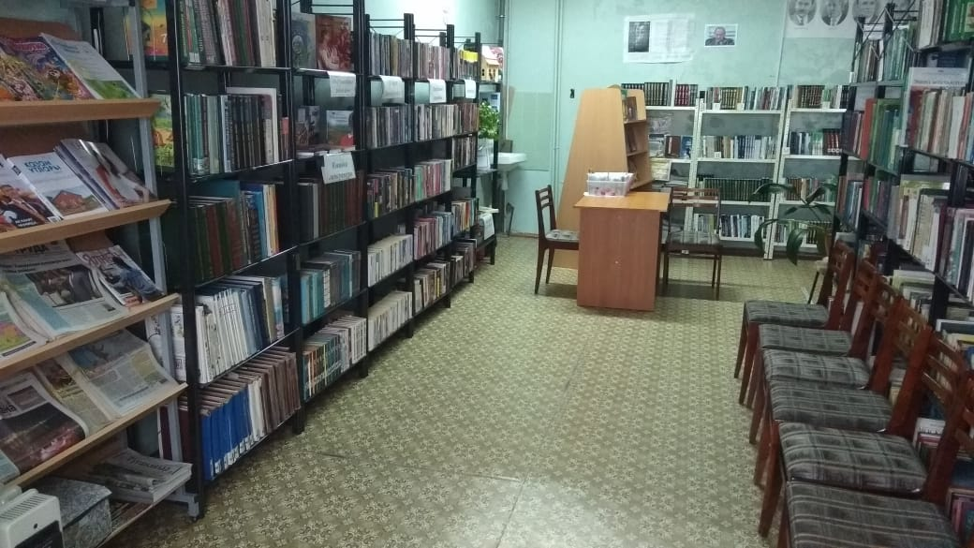
 | Р.Акташская взрослая сельская библиотека | 423430 Альметьевский р-н, р.п.Русский Акташ, ул.Комсомольская, 12 | 12.00- 18.00  Выходной- воскресенье | 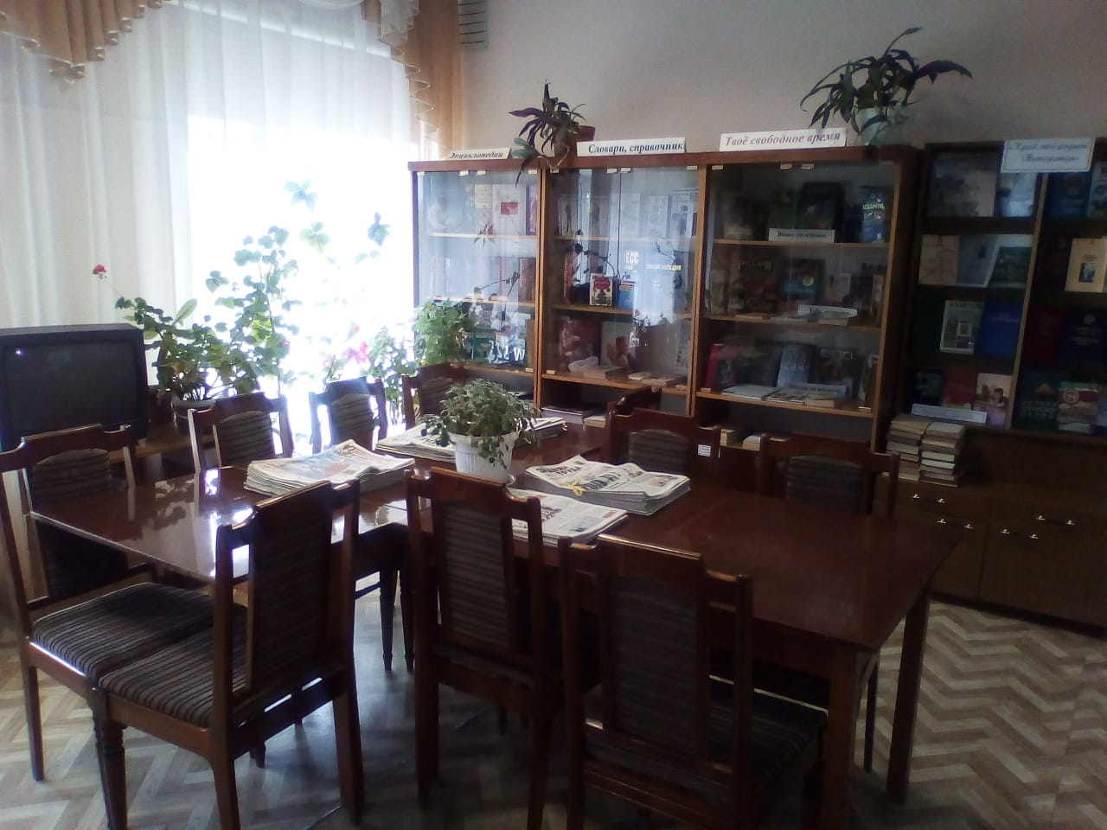
 | Р.Акташская детская сельская библиотека | 423430 Альметьевский район, с.Русский Акташ, ул. Комсомольская, 12 | 12.00- 18.00  Выходной- воскресенье | 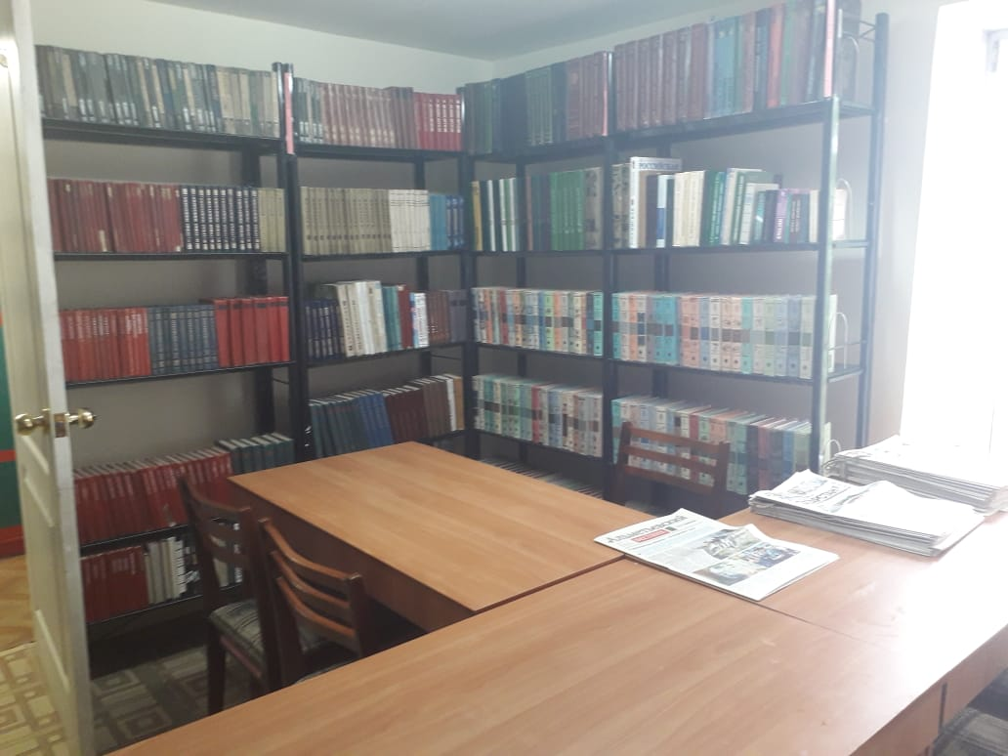
 | Абдрахмановская сельская библиотека | 423441 Альметьевский р-н, с.Абдрахманово, ул.Советская 75 | 12.00-18.00  Выходной-понедельник | 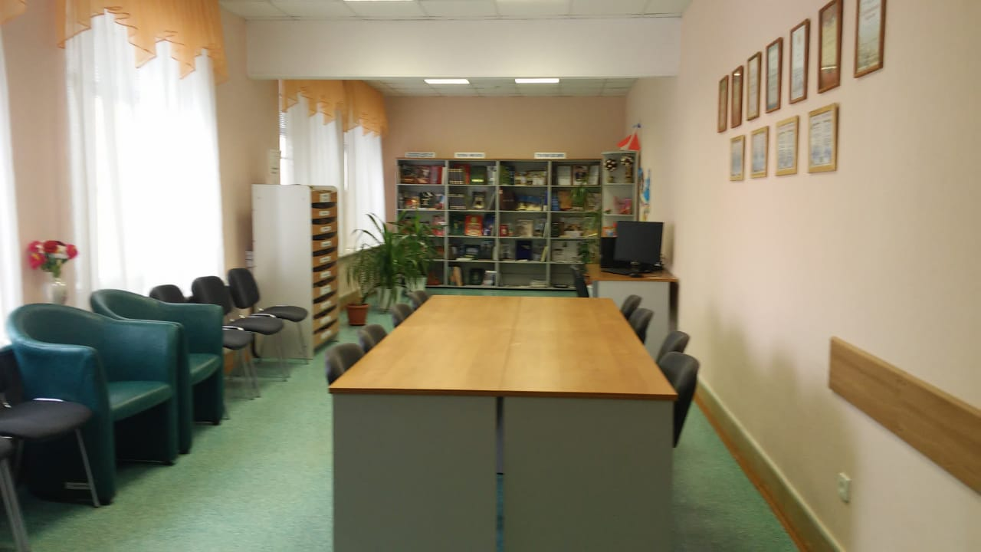
 | Аппаковская сельская библиотека | 423403 Альметьевский р-н, с.Аппаково,ул.Новая,3 | 12.00-18.00  Выходной-понедельник | 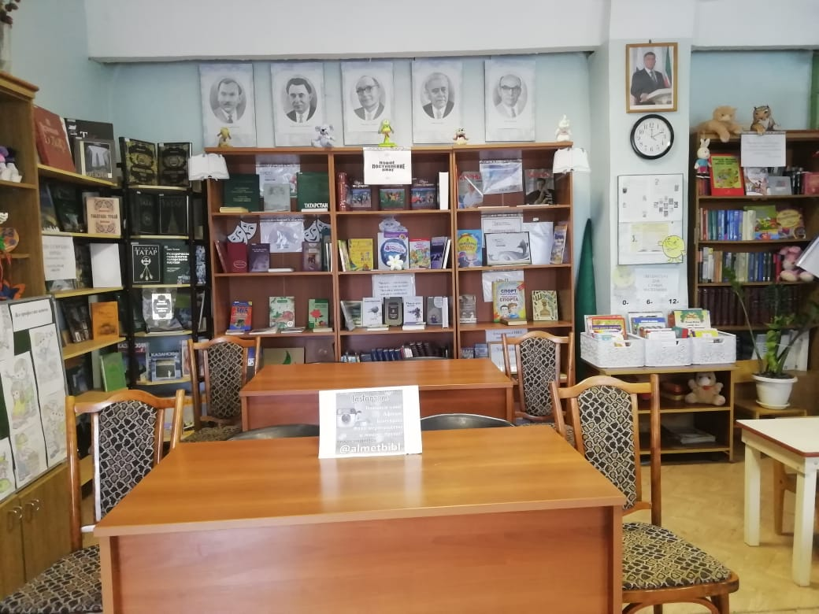
 | Д.Ивановская сельская библиотека | 423416 Альметьевский р-н, д.Дальняя Ивановка, ул.Молодежная,27 | 12.00-18.00  Выходной-понедельник | 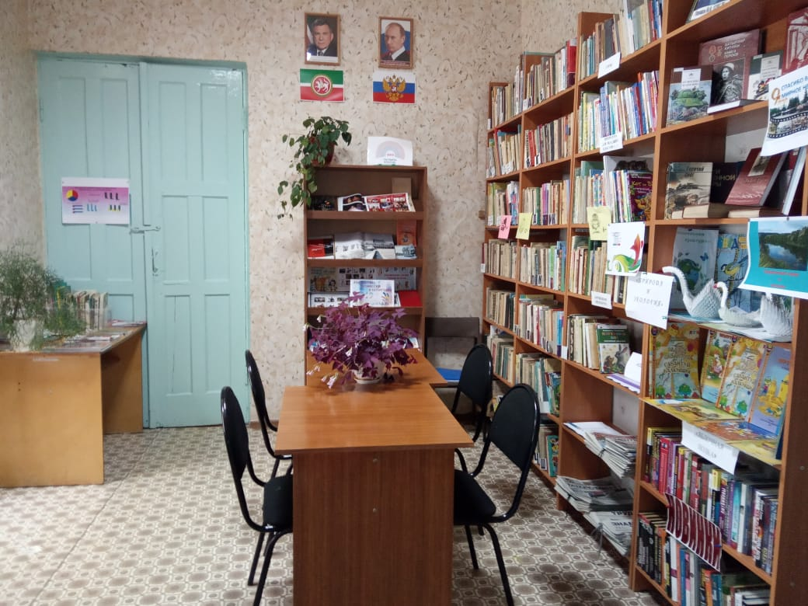
 | Бишмунчинская сельская библиотека | 423443 Альметьевский р-н, с.Бишмунча, ул.Советская, 57а | 12.00-18.00  Выходной-понедельник | 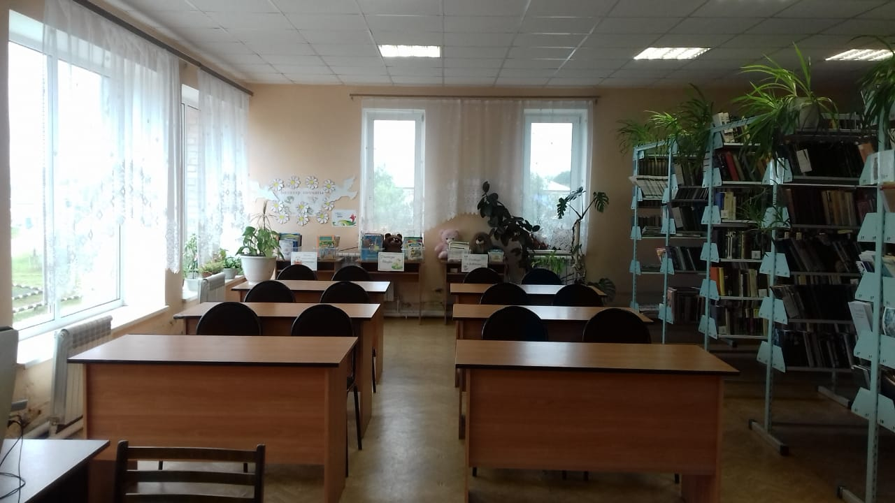
 | Борискинская сельская библиотека | 423404 Альметьевский р-н, с.Борискино, ул.Центральная, 61 | 12.00-18.00  Выходной-понедельник | 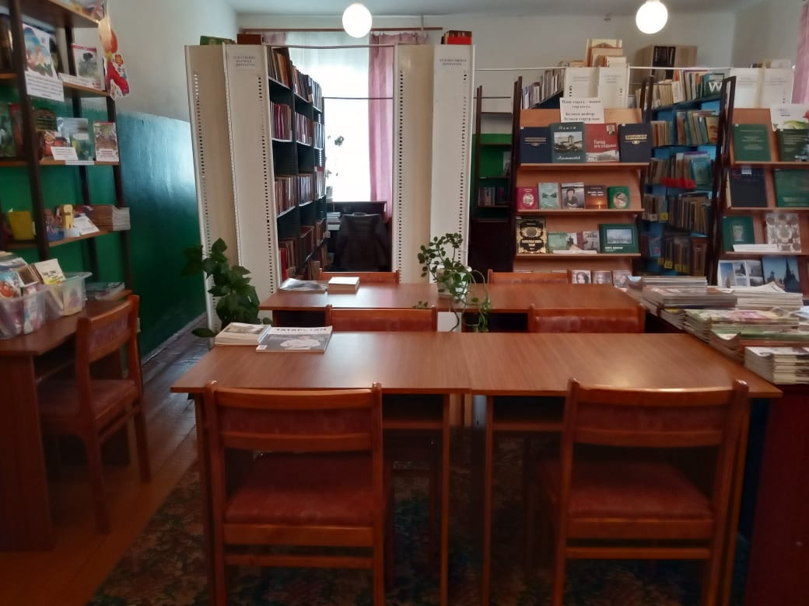
 | Бутинская сельская библиотека | 423403 Альметьевский р-н, с.Бута, ул.Сельская,26 | 12.00-18.00  Выходной-понедельник | 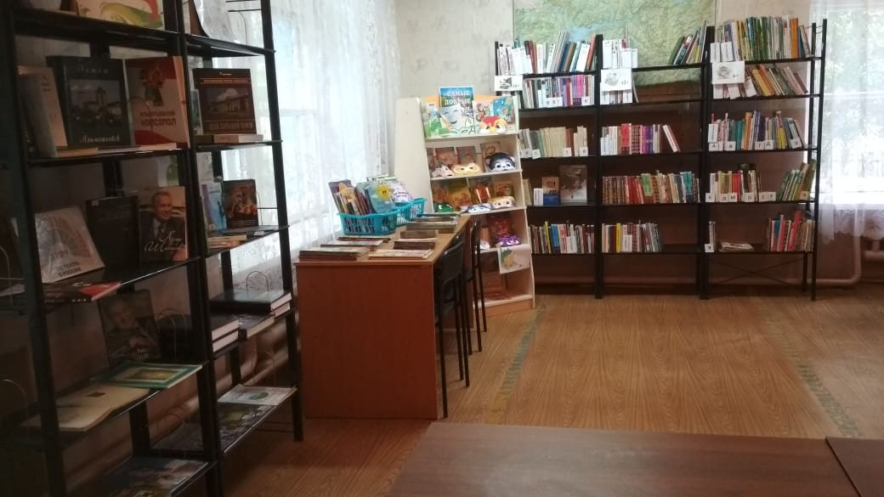
 | Васильевская сельская библиотека | 423424 Альметьевский р-н, с.Васильевка, ул.Центральная,26 | 12.00-18.00  Выходной-понедельник | 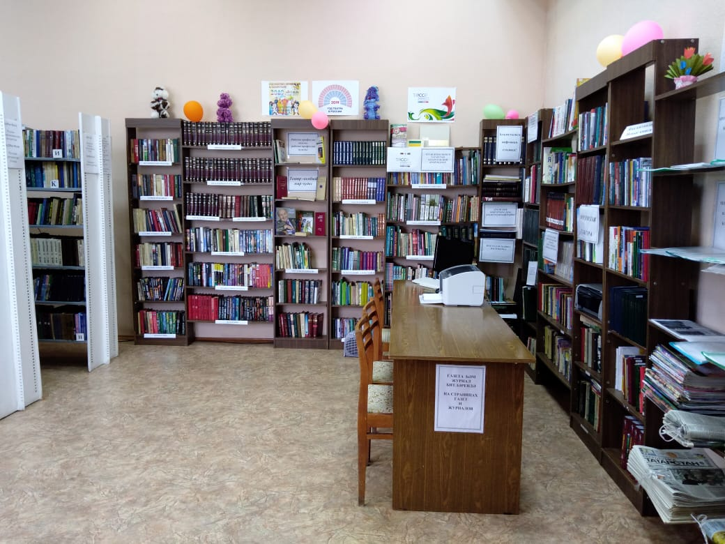
 | Верхне Акташская сельская библиотека | 423411 Альметьевский р-н, с.Верхний Акташ, ул.Советская ,18 | 12.00-18.00  Выходной-понедельник | 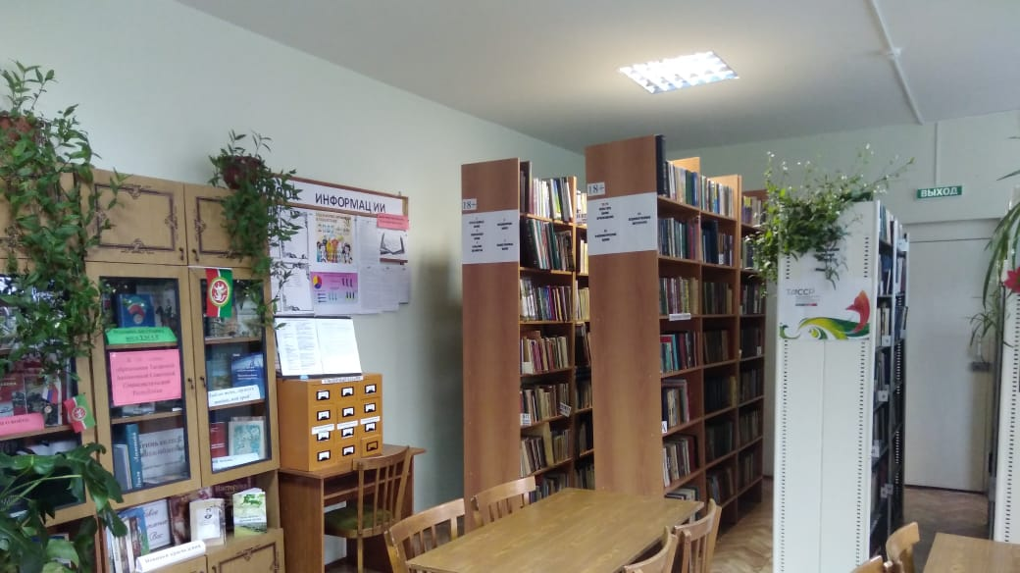
 | Верхне Мактаминская сельская библиотека | 423440 Альметьевский р-н, с.Верхняя Мактама ул.Октября 62а | 12.00-18.00  Выходной-суббота | 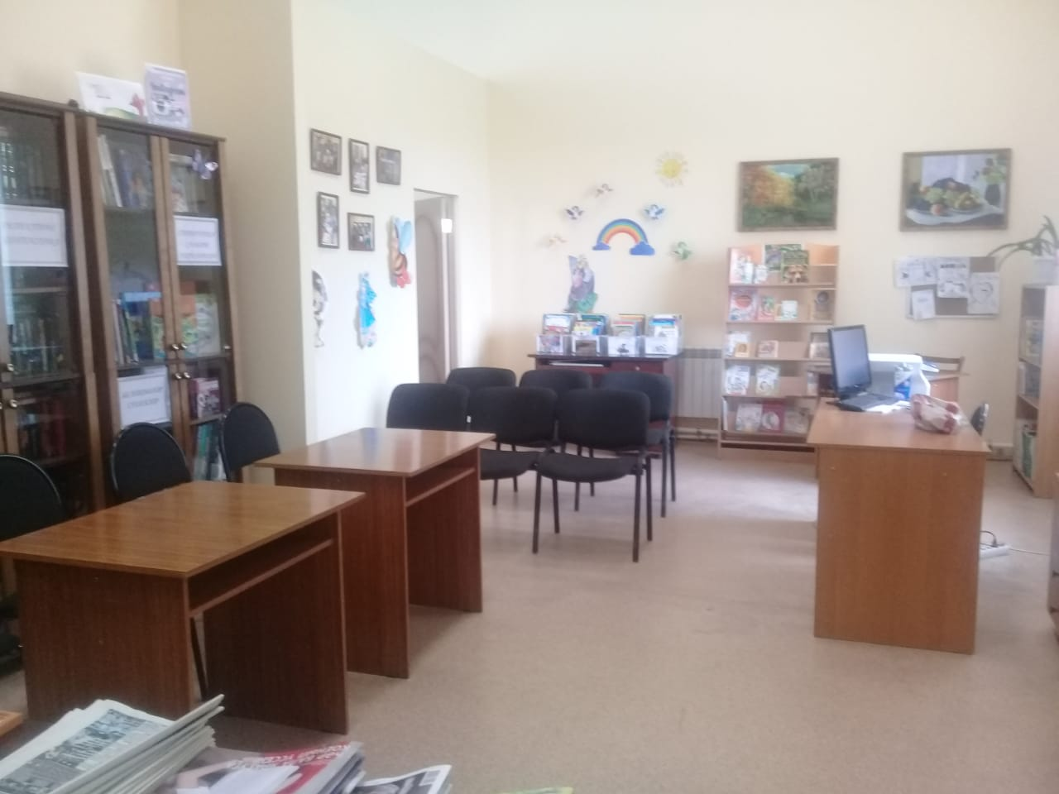
 | Молодежная сельская библиотека | 423402 Альметьевский р-н, пос.Молодежный, ул. Школьная, 9 | 12.00-18.00  Выходной-понедельник | 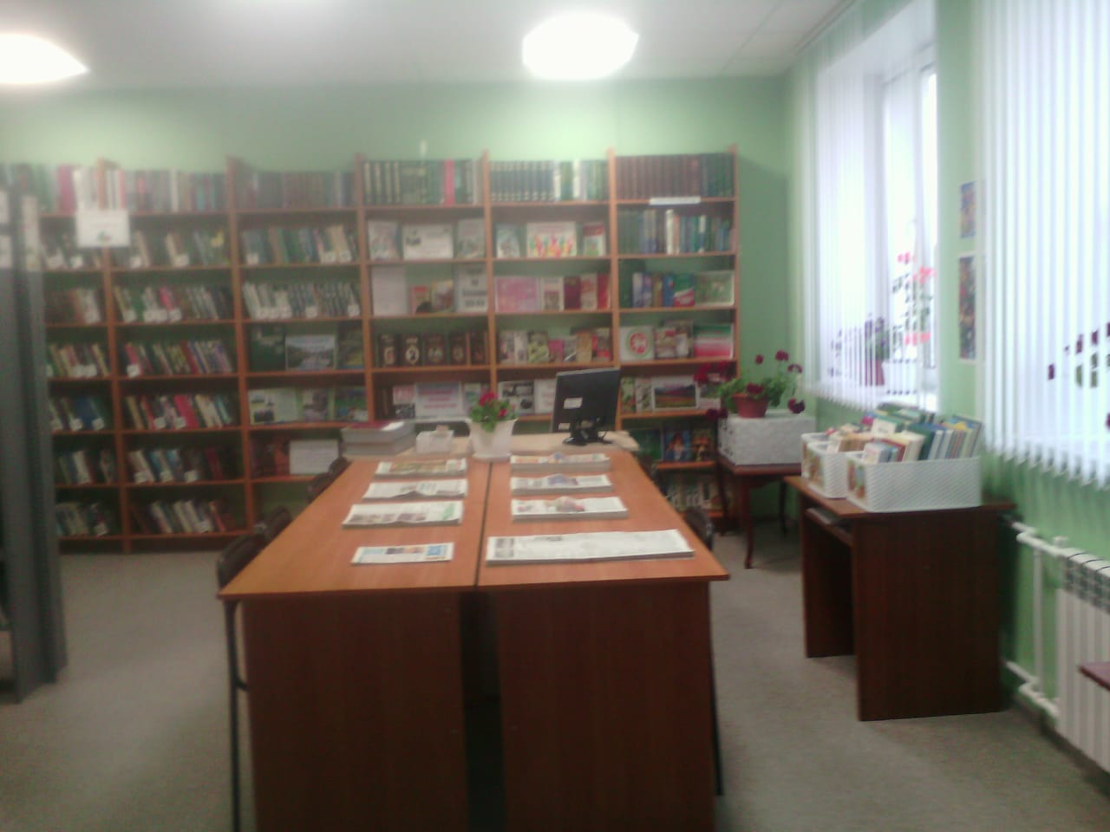
 | Елховская сельская библиотека | 423415 Альметьевский р-н, с.Елхово ул.Советская,70 | 12.00-18.00  Выходной-понедельник | 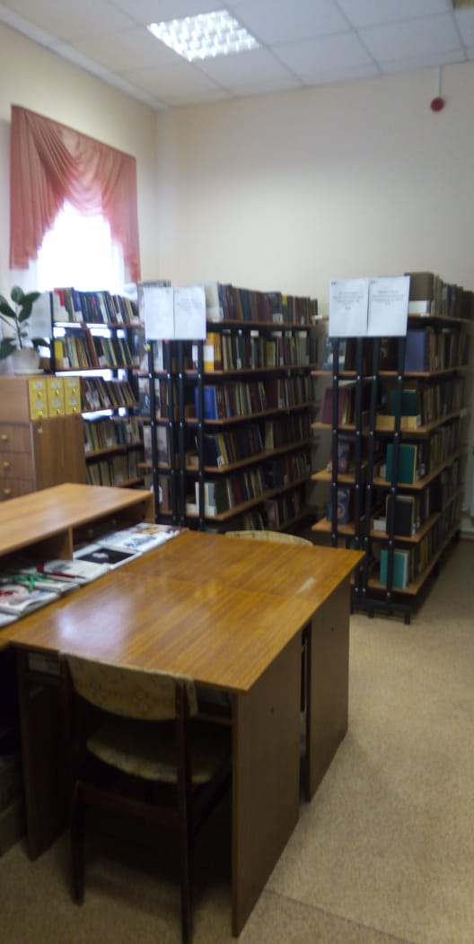
 | Ерсубайкинская сельская библиотека | 423413 Альметьевский р-н, с.Ерсубайкино, ул.Советская,11 | 12.00-18.00  Выходной-понедельник | 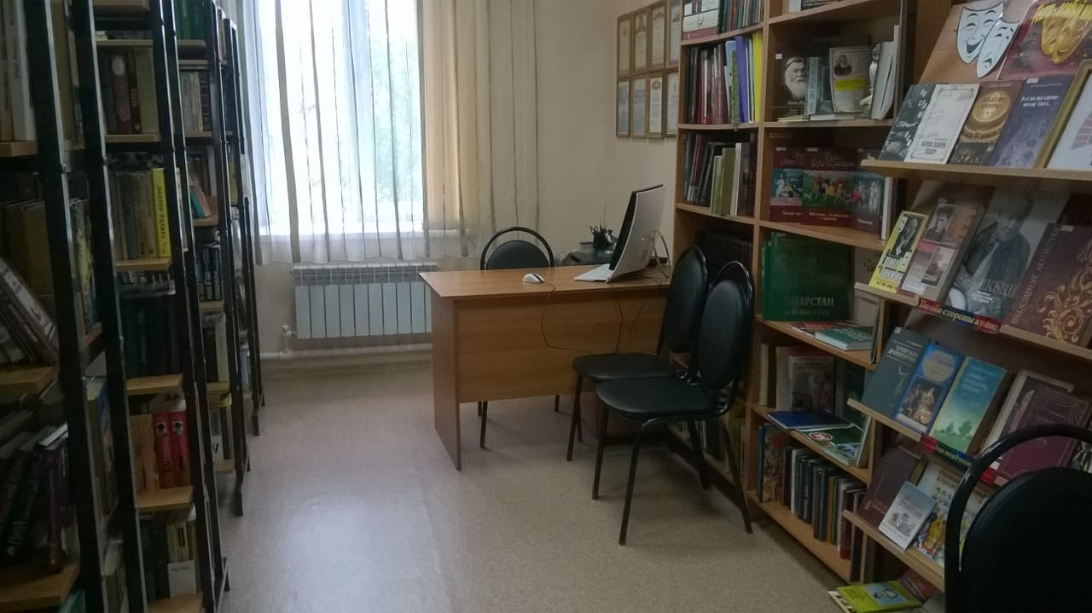
 | Ильтень- Бутинская сельская библиотека | 423403 Альметьевский р-н, с.Ильтень-Бута, ул.Советская, 52 | 12.00-18.00  Выходной-понедельник | 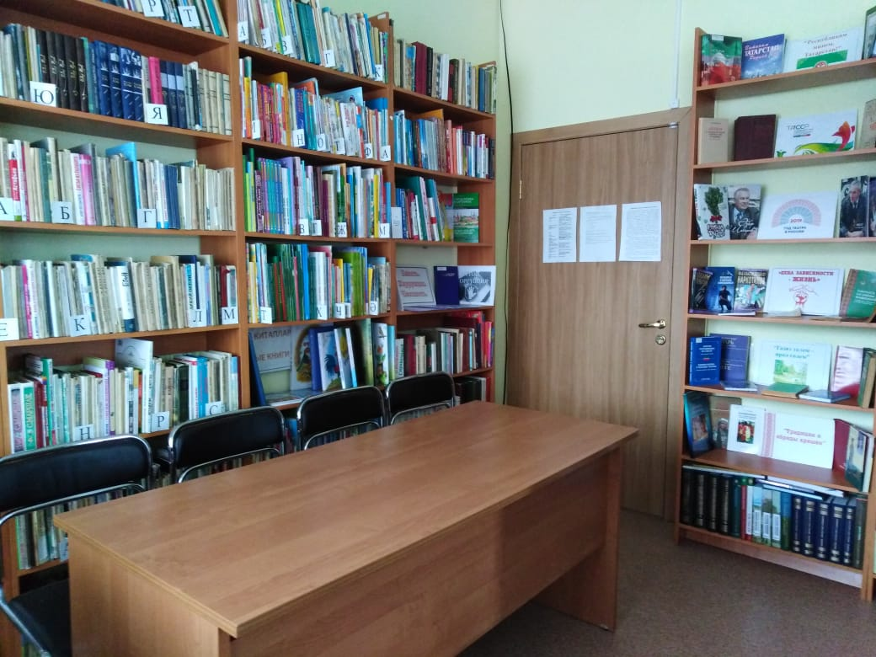
 | Калейкинская сельская библиотека | 423410 Альметьевский р-н, с.Калейкино, ул.Специалистов,2В | 12.00-18.00  Выходной-понедельник | 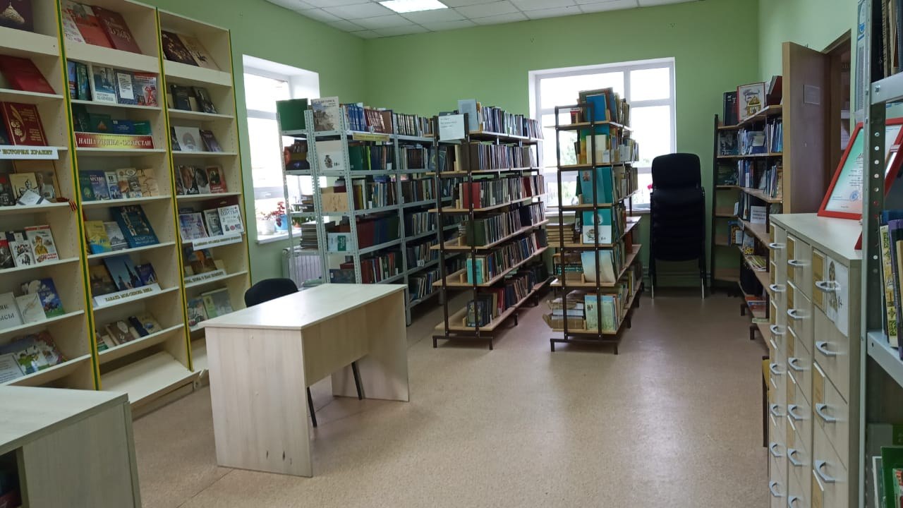
 | Кама- Исмагиловская сельская библиотека | 423442 Альметьевский р-н, с.Кама-Исмагилово, ул.Школьная,15 | 12.00-18.00  Выходной-понедельник | 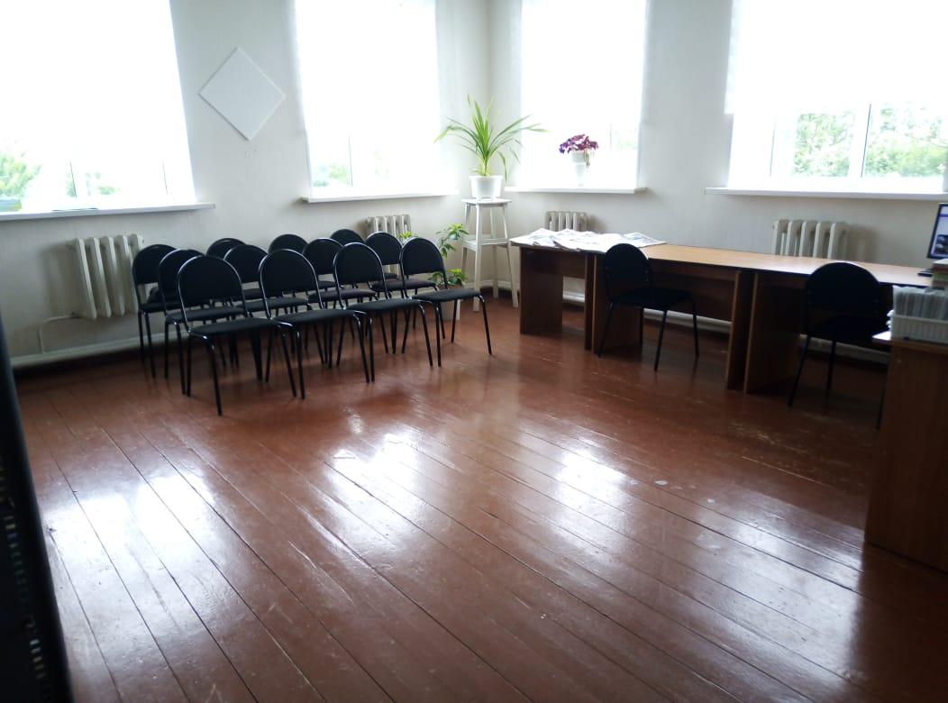
 | Кичуйская сельская библиотека | 23402 Альметьевский р-н, с.Кичуй, ул.Центральная, 59 | 12.00-18.00  Выходной-воскресенье | 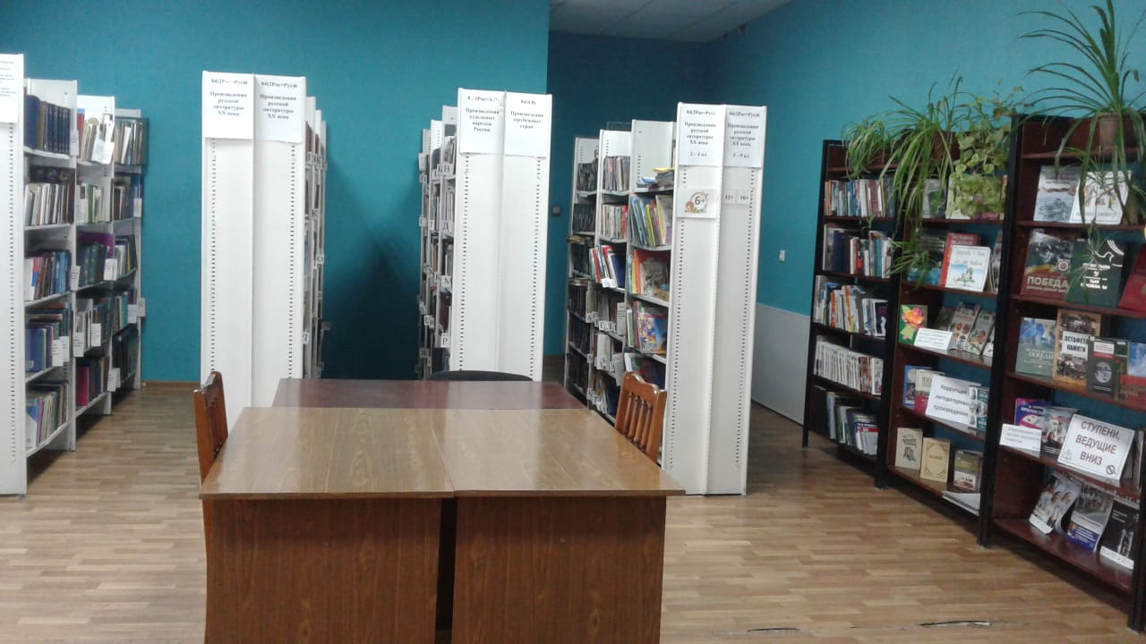
 | Кичучатовская сельская библиотека | 423422 Альметьевский р-н, с.Кичучатово, ул.Юлдаш, 2а | 12.00-18.00  Выходной-понедельник | 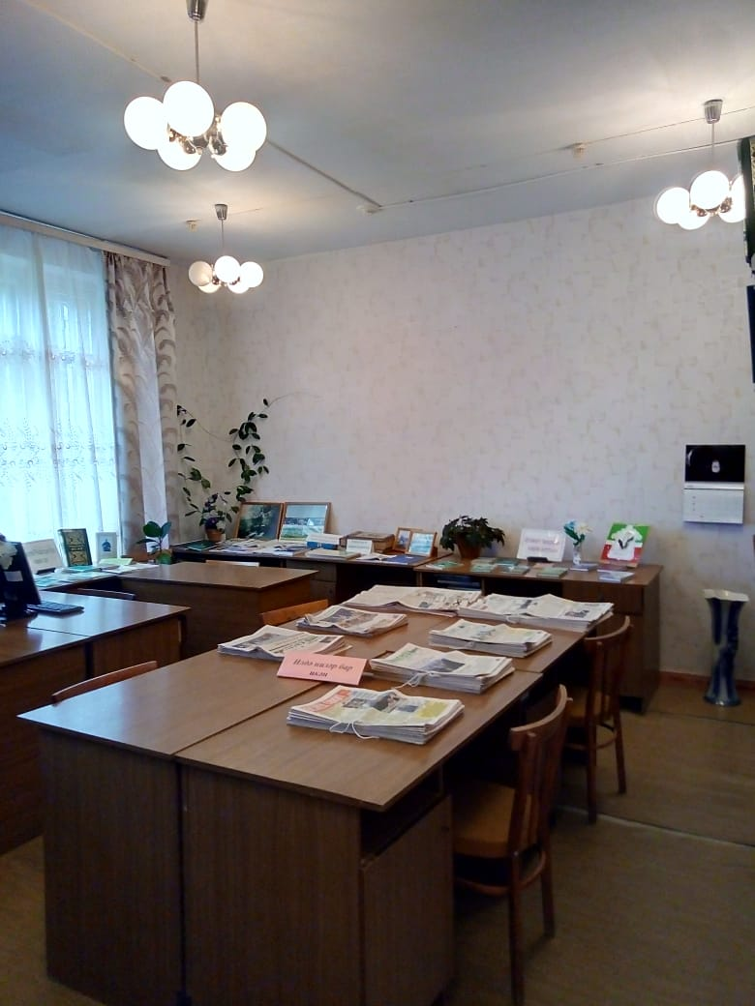
 | Клементейкинская сельская библиотека | 423414 Альметьевский р-н, с.Клементейкино, ул.Р.Шайхулова,19 | 12.00-18.00  Выходной-понедельник | 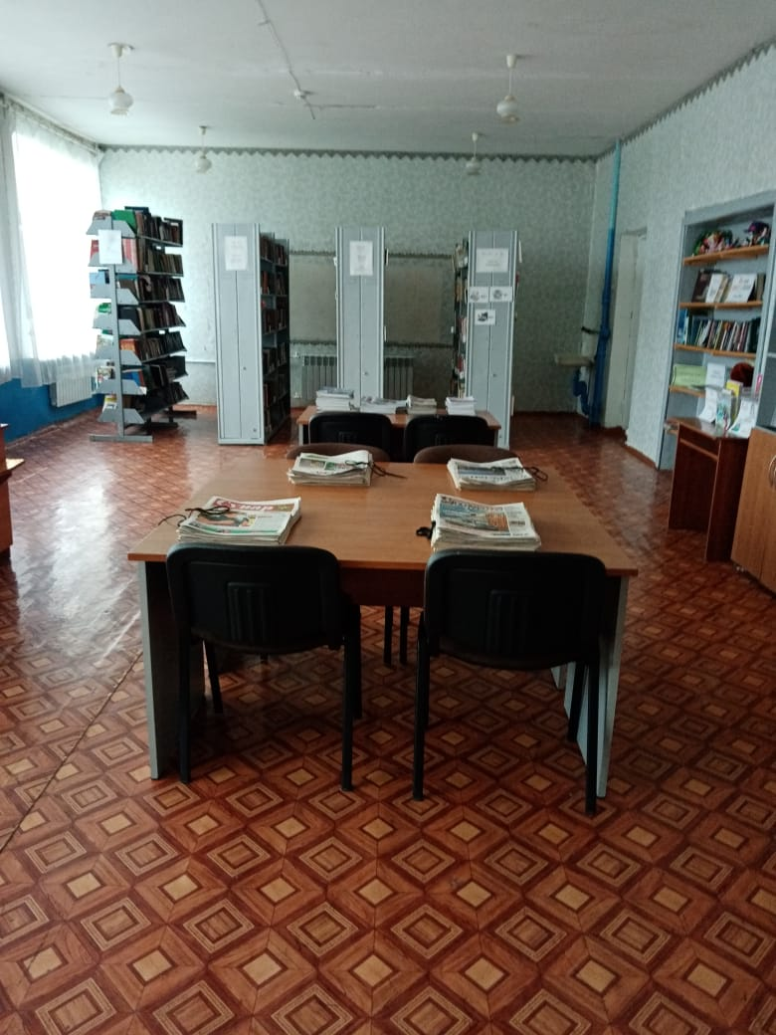
 | Кузайкинская сельская библиотека | 423412 Альметьевский р-н, с.Кузайкино, ул.Советская, 26 | 12.00-18.00  Выходной-понедельник | 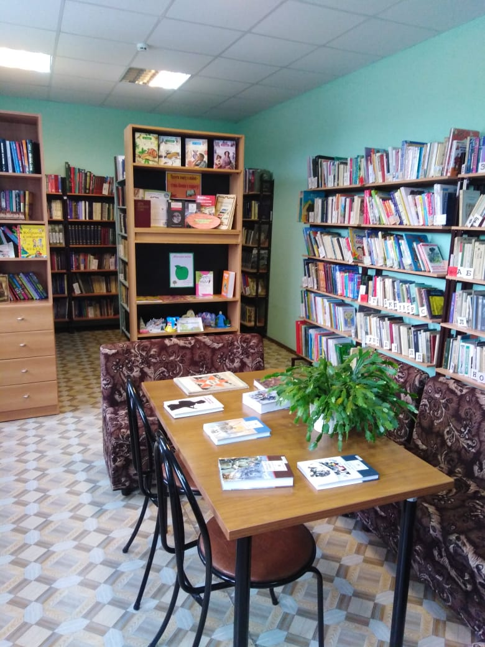
 | Кульшариповская сельская библиотека | 423401 Альметьевский р-н, с.Кульшарипово, ул.Тукая 50Б | 12.00-18.00  Выходной-понедельник | 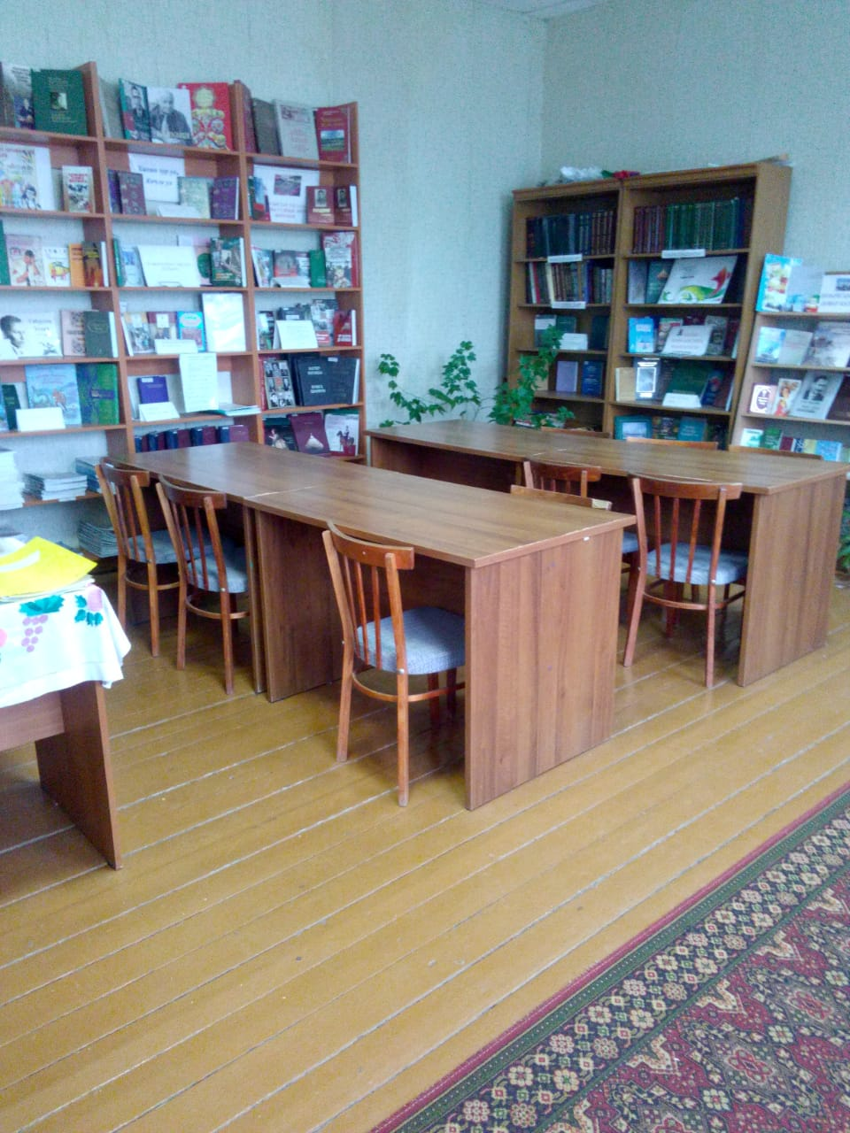
 | Маметьевская сельская библиотека | 423422 Альметьевский р-н, с.Маметьево, ул.Советская ,3 | 12.00-18.00  Выходной-понедельник | 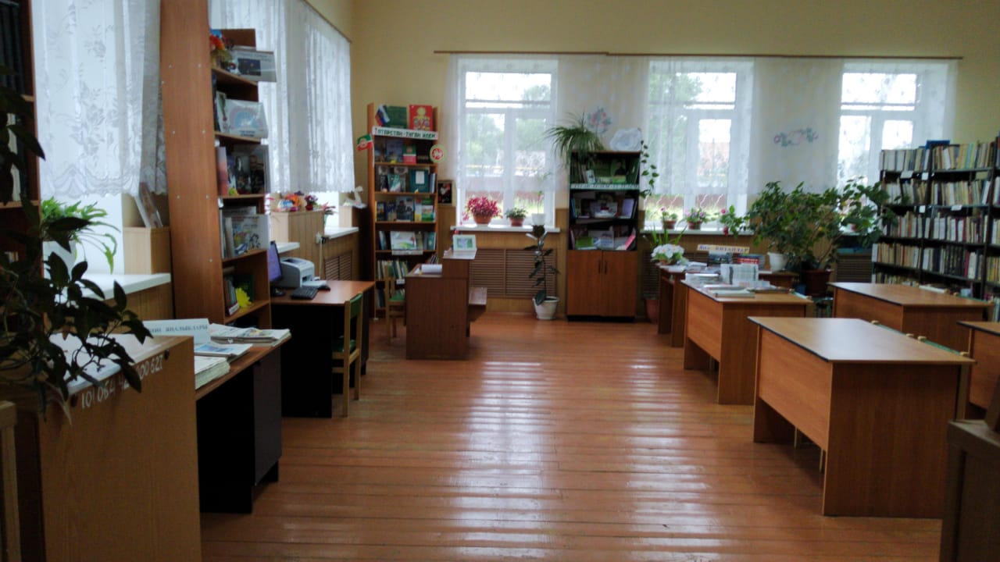
 | Миннибаевская сельская библиотека | 423423 Альметьевский р-н, д.Миннибаево, ул.Ш.Бикчурина, 50 | 12.00-18.00  Выходной-понедельник | 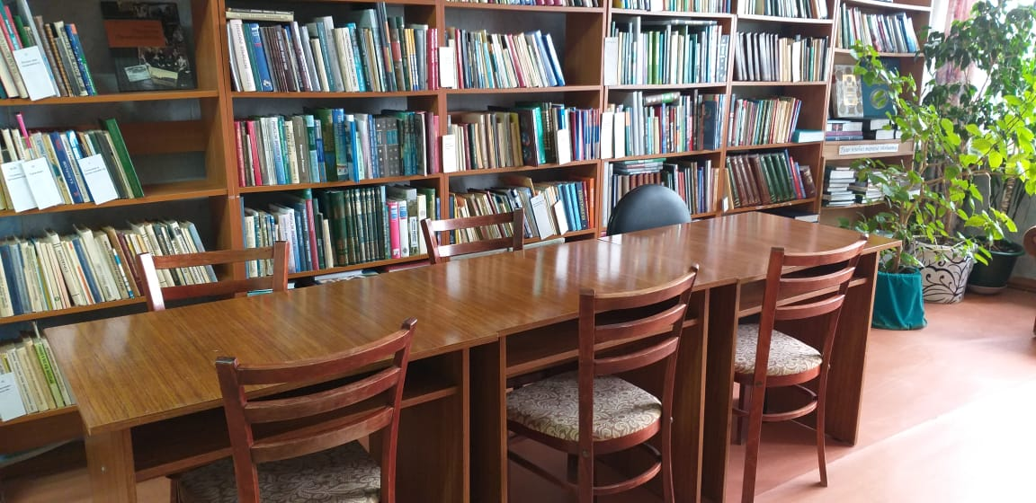
 | Надыровская сельская библиотека | 423444 Альметьевский р-н, с.Надырово, ул.Советская, 95 | 8.00-12.00  18.00-20.00  Выходной-понедельник | 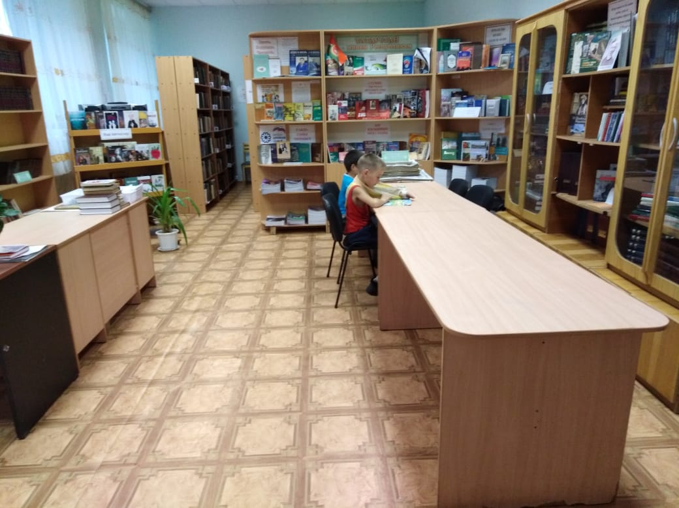
 | Нижне- Абдулловская сельская библиотека | 423415 Альметьевский р-н, с.Нижнее Абдулово, ул.Ленина, 92 | 12.00-18.00  Выходной-понедельник | 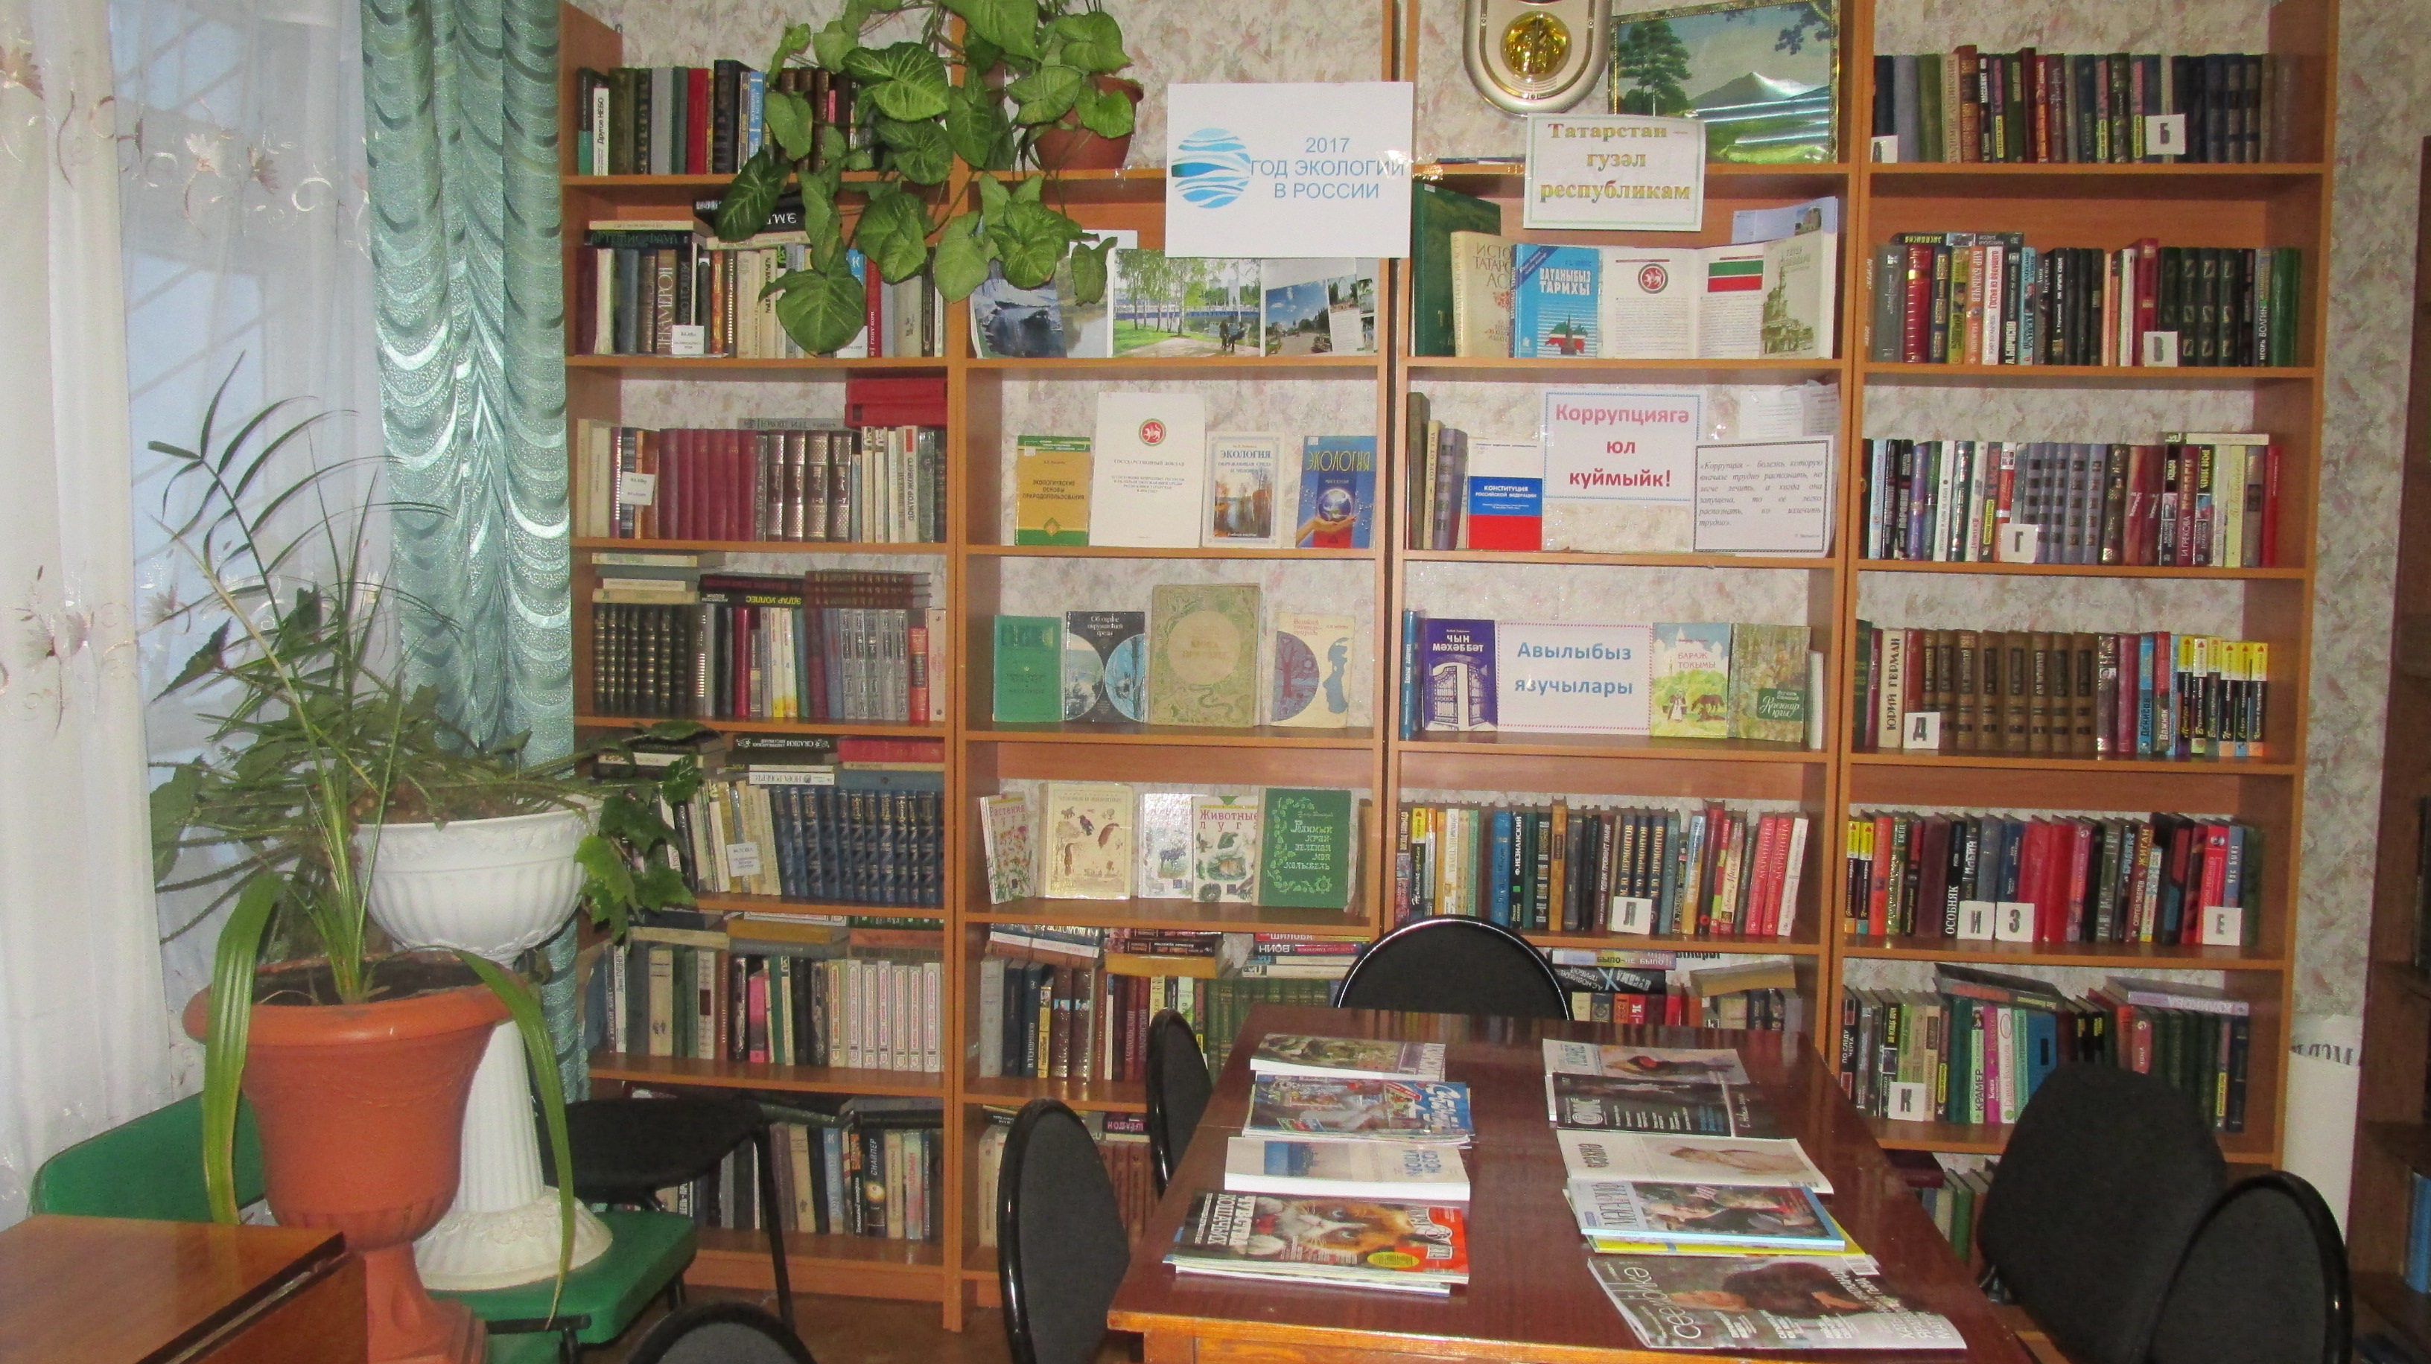
 | Ново- Кашировская сельская библиотека | 423445 Альметьевский р-н, с.Новое Каширово | 12.00-18.00  Выходной-понедельник | 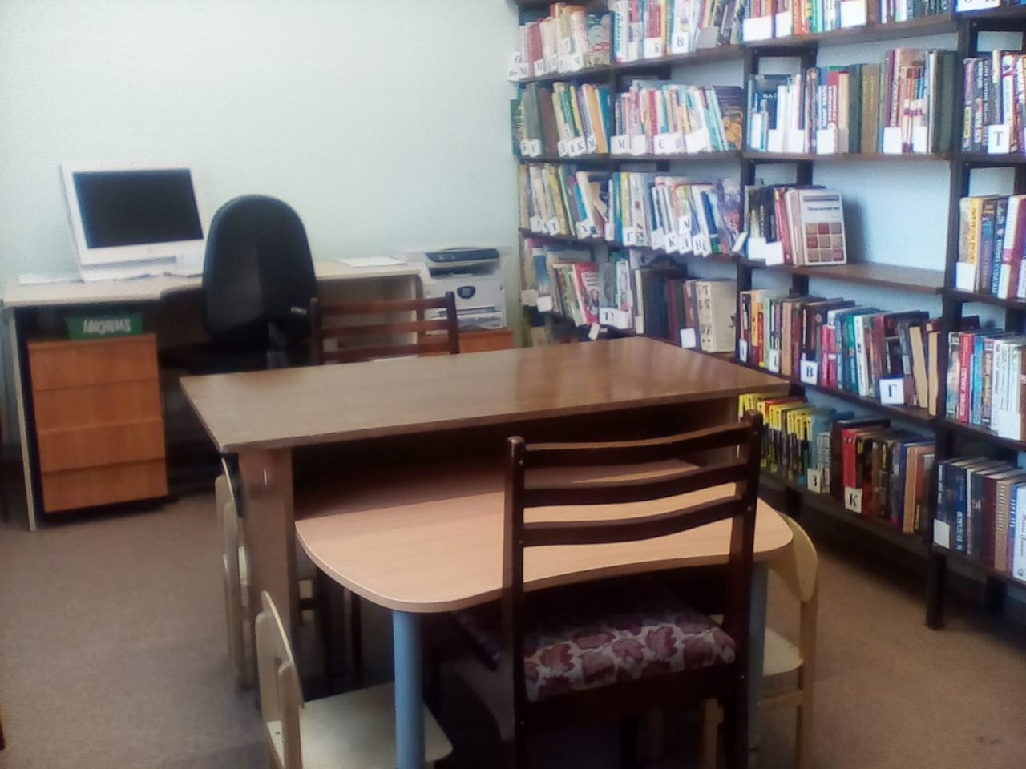
 | Ново- Никольская сельская библиотека | 423426 Альметьевский р-н, с.Новоникольск, ул.Центральная 100 | 12.00-18.00  Выходной-понедельник | 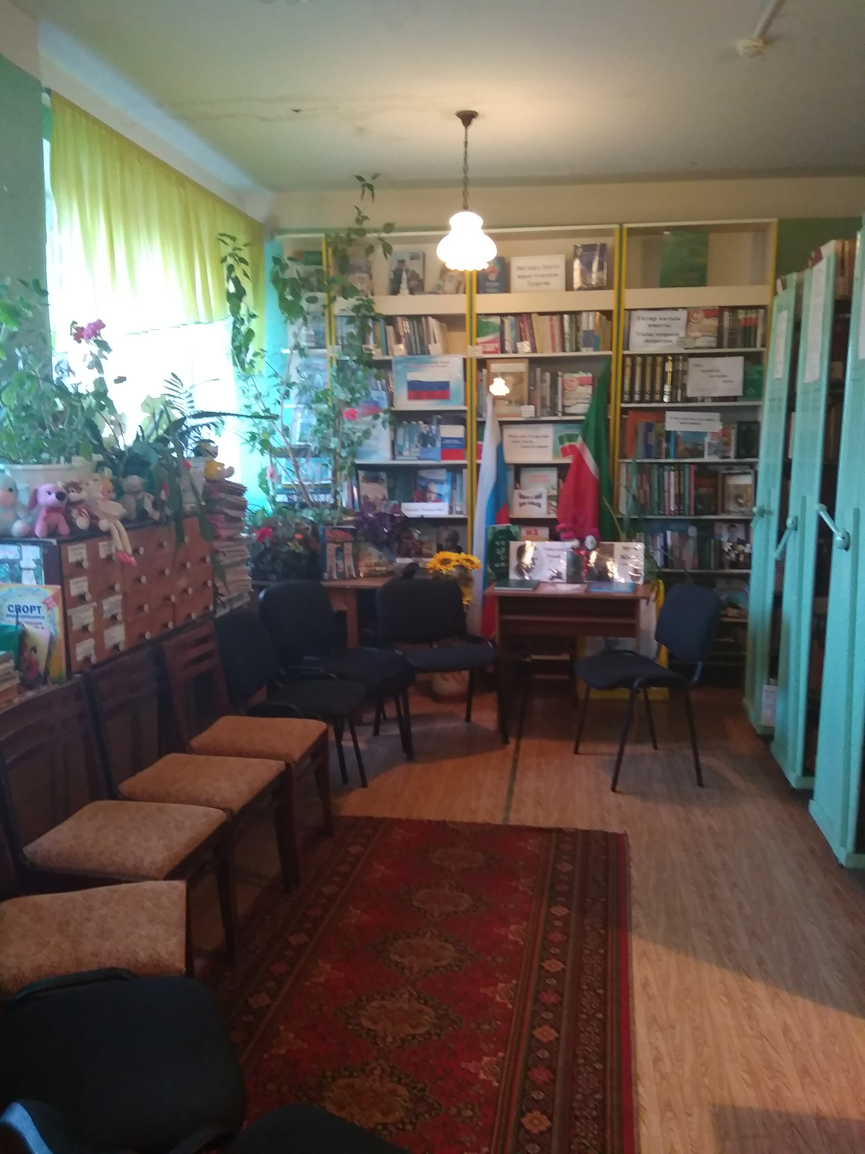
 | Ново- Троицкая сельская библиотека | 423405 Альметьевский р-н, с.Новотроицкое,ул.Советская,8 | 12.00-18.00  Выходной-понедельник | 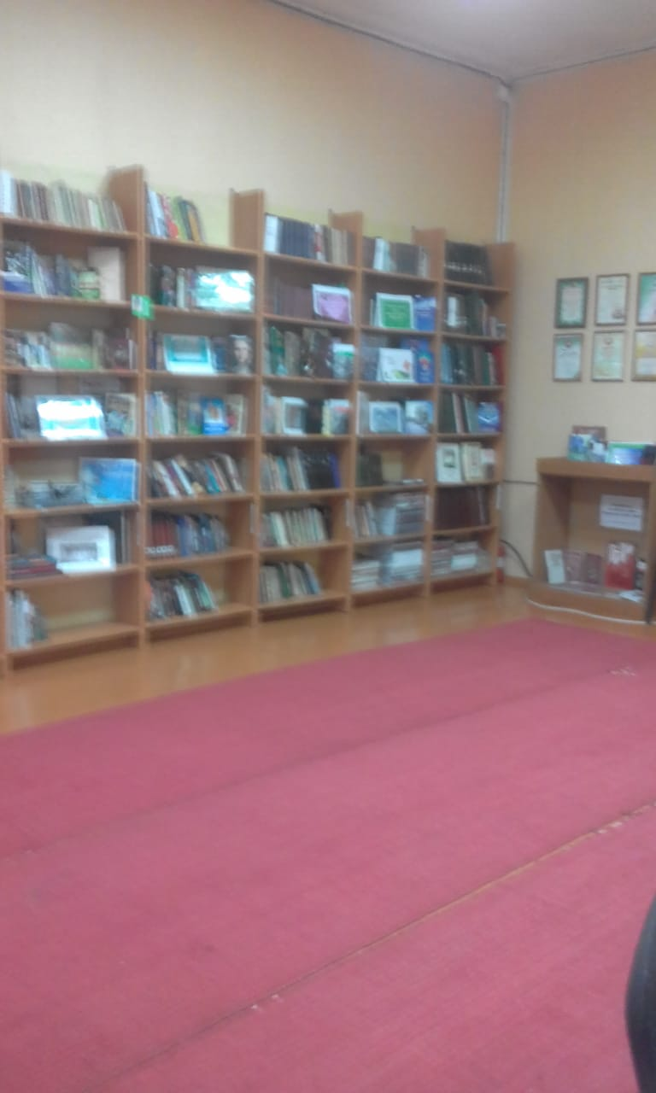
 | Ст.- Калейкинская сельская библиотека | 423410 Альметьевский р-н п.ж/д ст. Калейкино, ул.Железнодорожная 38б | 12.00-18.00  Выходной-понедельник | 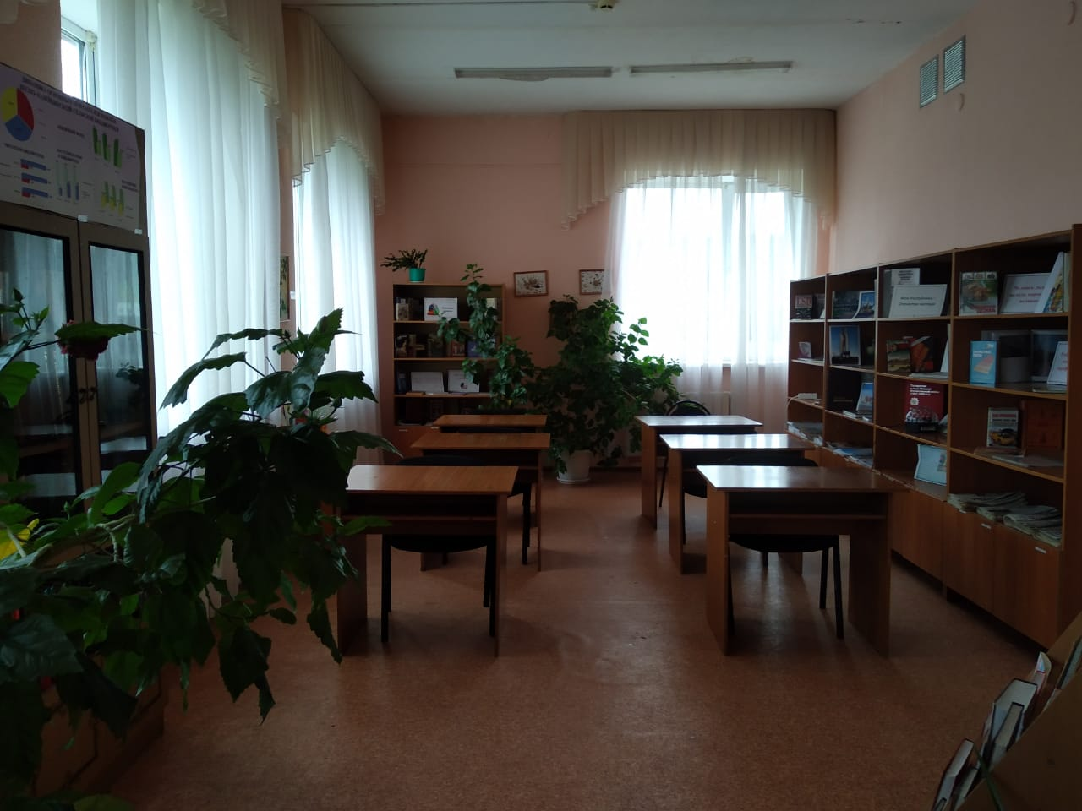
 | Ст.Миннибаевская сельская библиотека | 423423 Альметьевский р-н, ст.Миннебаево,ул.Шоссейная,20А | 12.00-18.00  Выходной-понедельник | 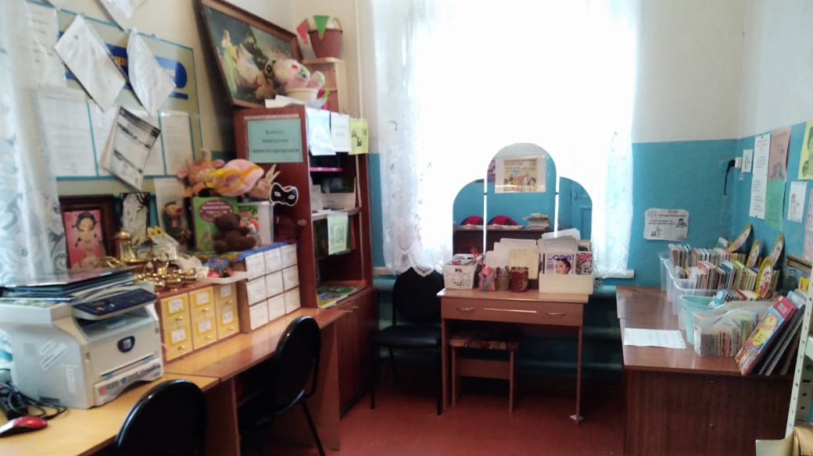
 | Старо- Михайловская сельская библиотека | 423449 Альметьевский р-н, с.Ирекле, ул. Лесная 1а | 12.00-18.00  Выходной-понедельник | 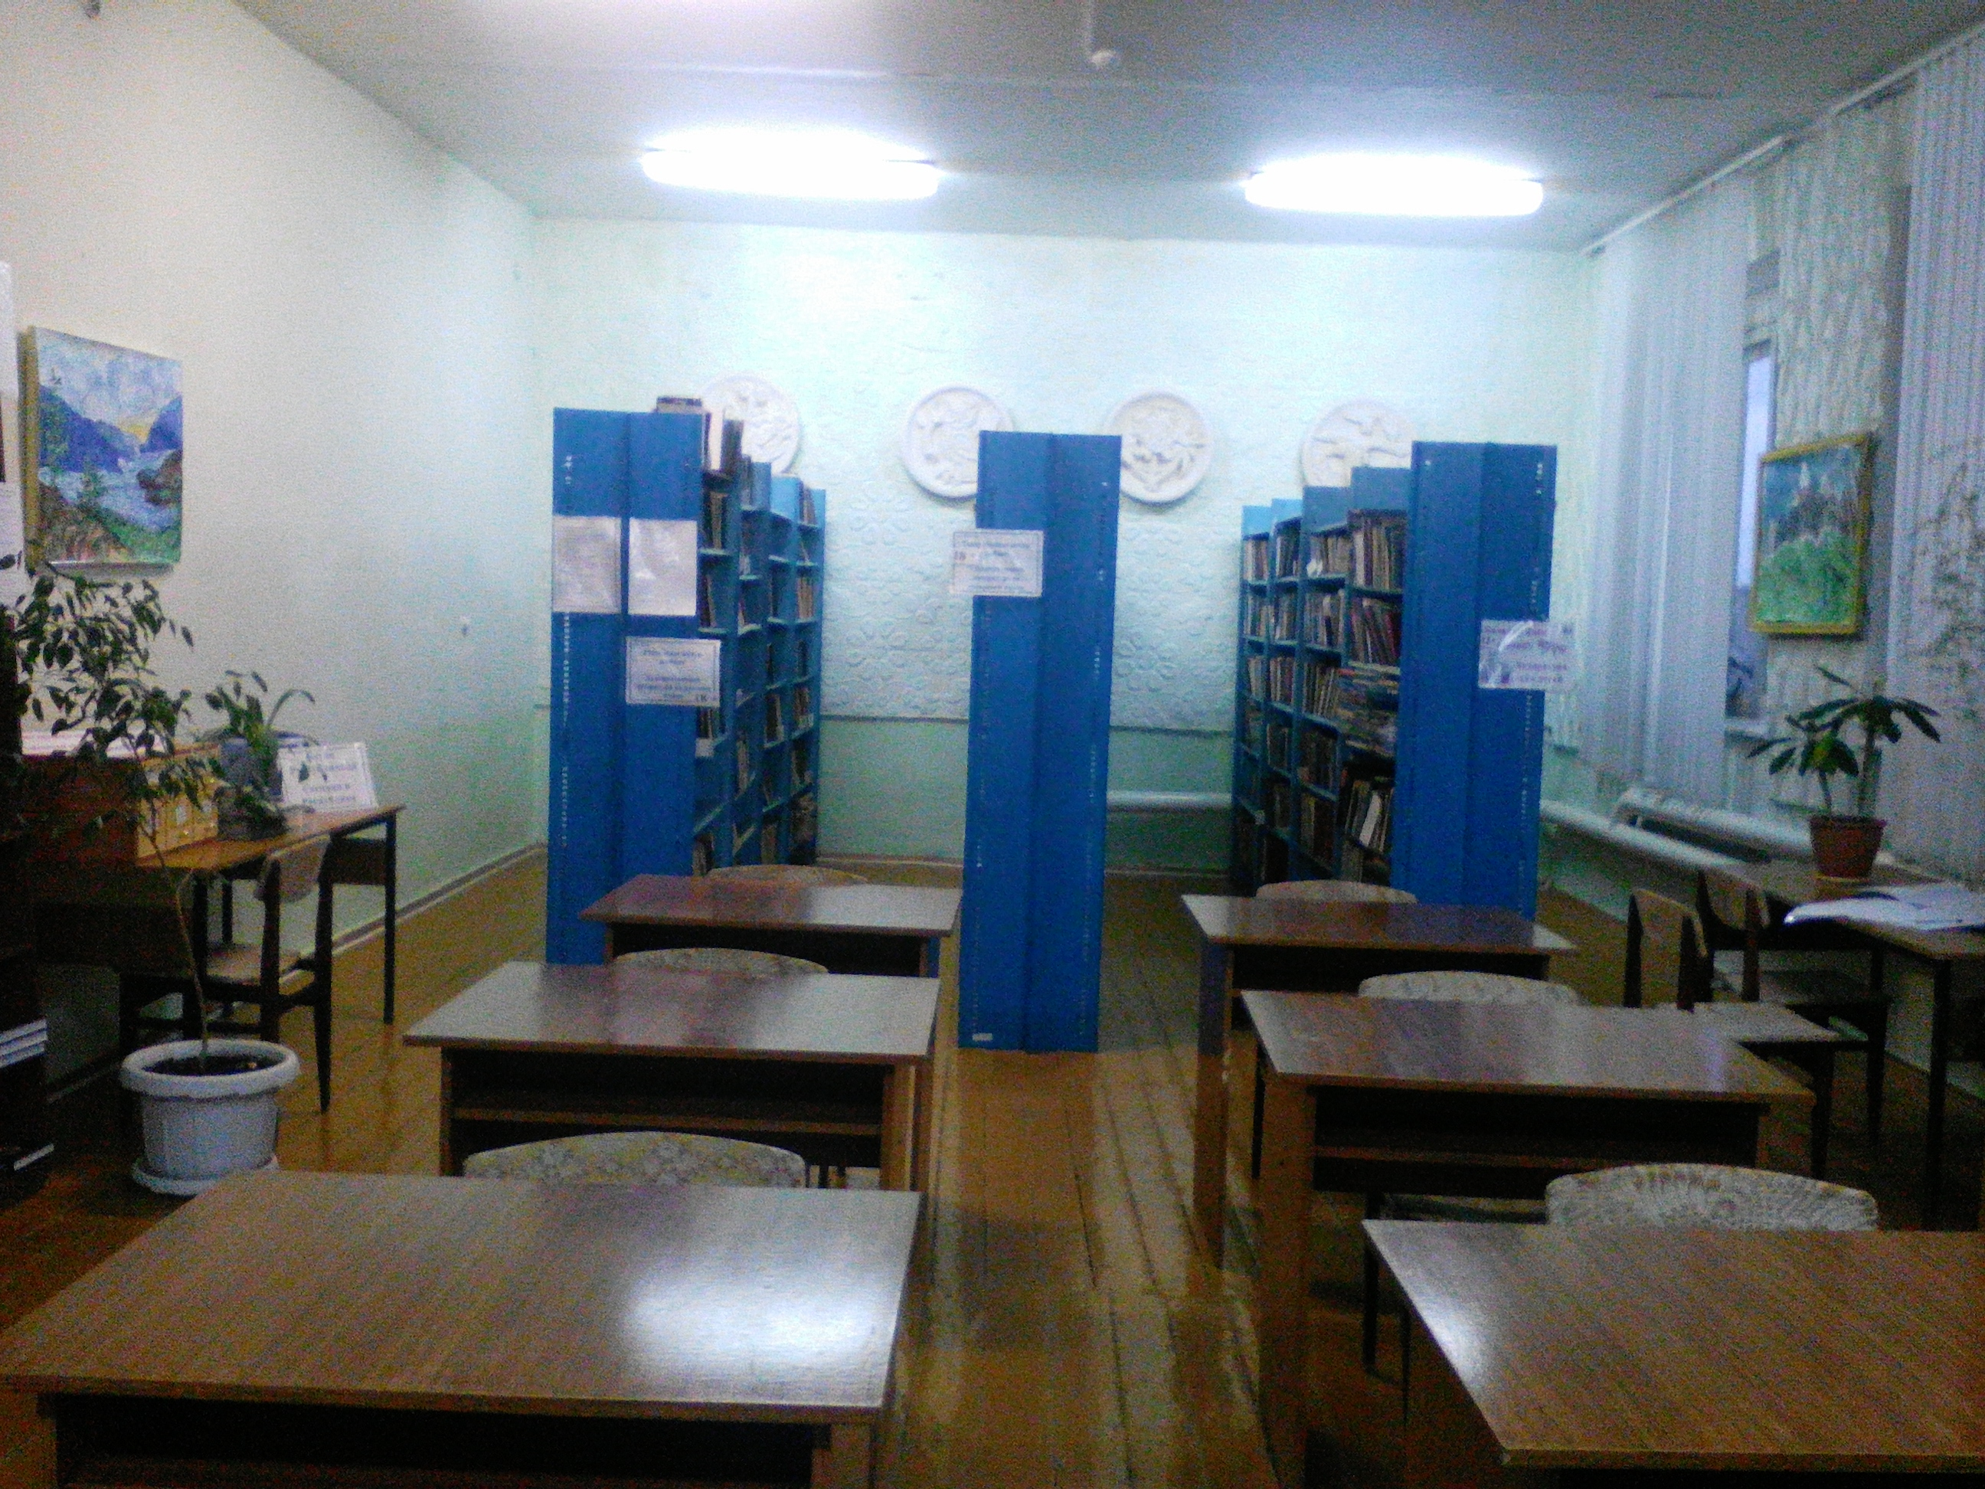
 | Старо- Суркинская сельская библиотека | 423425 Альметьевский р-н, с.Старое Суркино, ул.Школьная,42 | 12.00- 18.00  Выходной-понедельник | 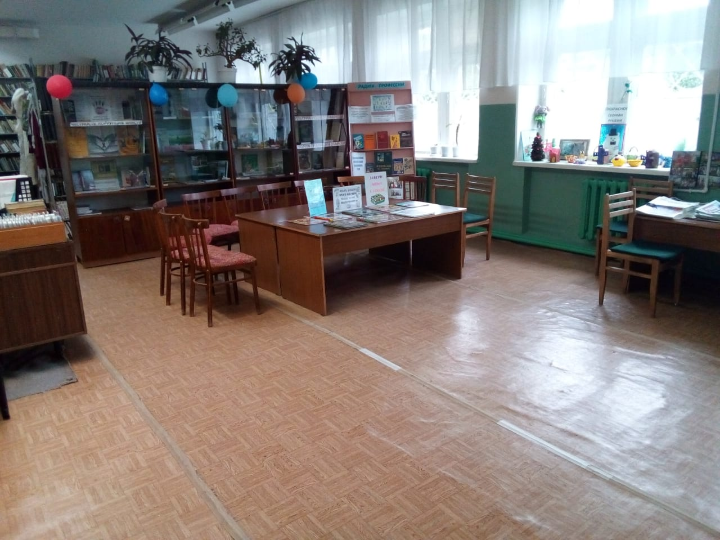
 | Сулеевская сельская библиотека | 423447 Альметьевский р-н, с.Сулеево, ул.Советская, 60 | 12.00-18.00  Выходной-понедельник | 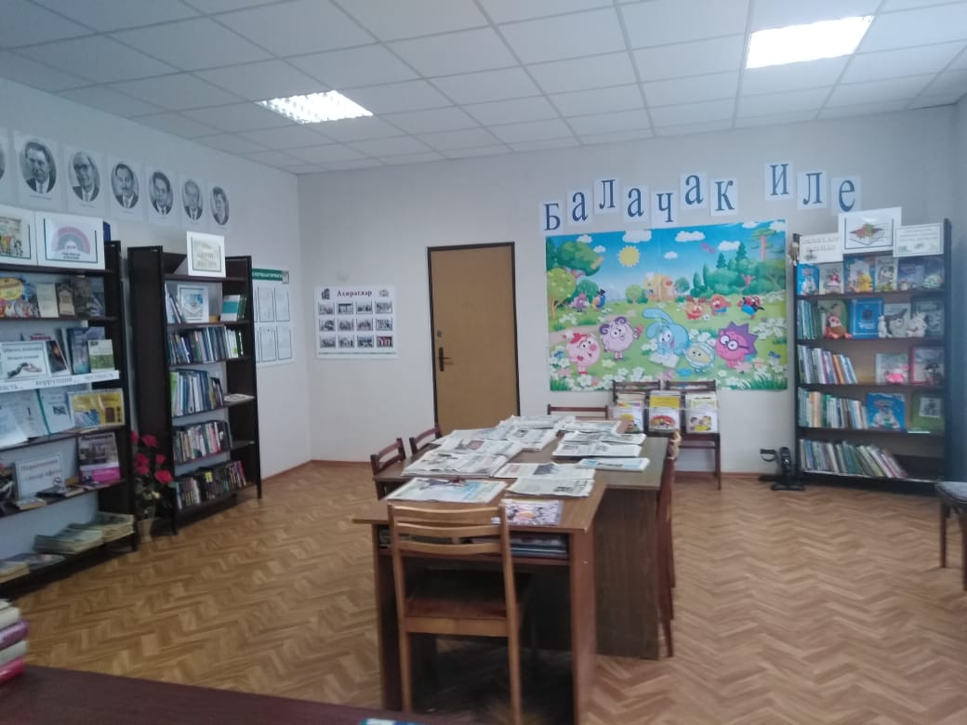
 | Тайсугановская сельская библиотека | 423441 Альметьевский р-н, с.Тайсуганово, ул.Ленина 12 | 12.00-18.00  Выходной-понедельник | 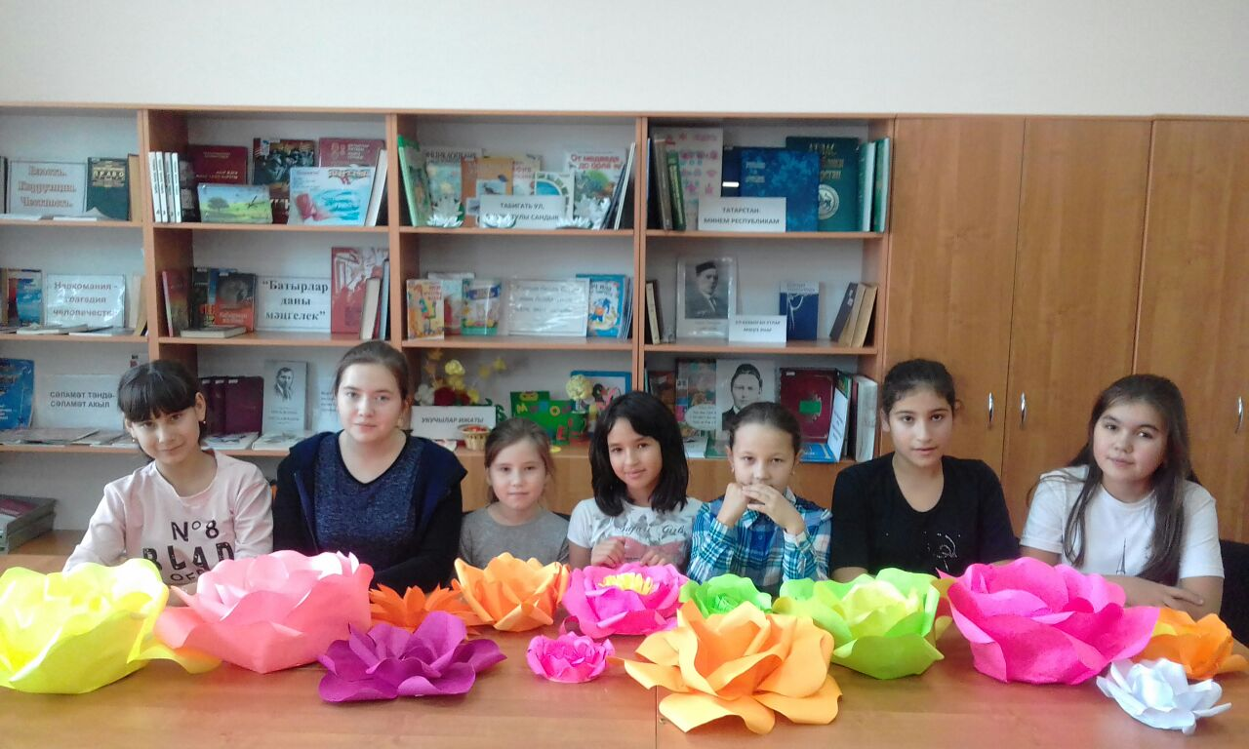
 | Урсалабашская сельская библиотека | 423447 Альметьевский р-н, с.Урсалабаш, ул.Ахмадуллина, 113а | 12.00-18.00  Выходной-понедельник | 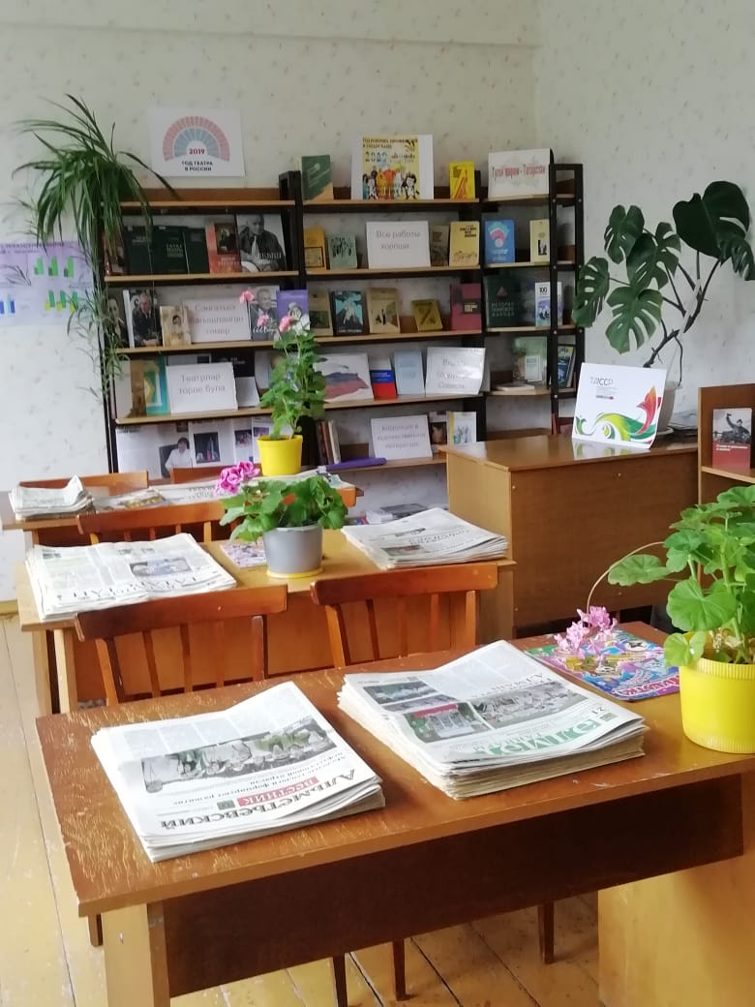
 | Чув.Сиренькинская сельская библиотека | 423413 Альметьевский р-н, д.Чувашское Сиренькино, ул.Центральная,34Б | 11.00-17.00  Выходной-воскресенье | 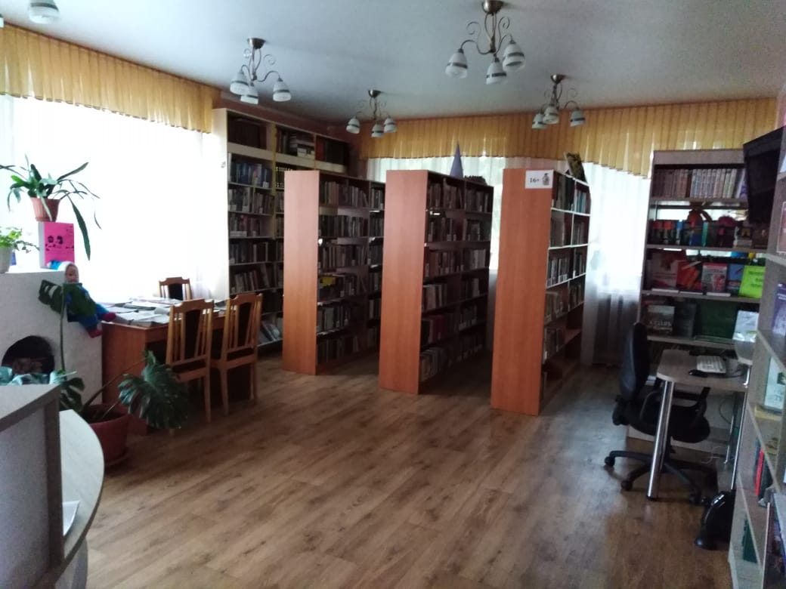
 | Чупаевская сельская библиотека | 423421 Альметьевский р-н с.Чупаево, ул.Советская,43А | 12.00-18.00  Выходной-понедельник | 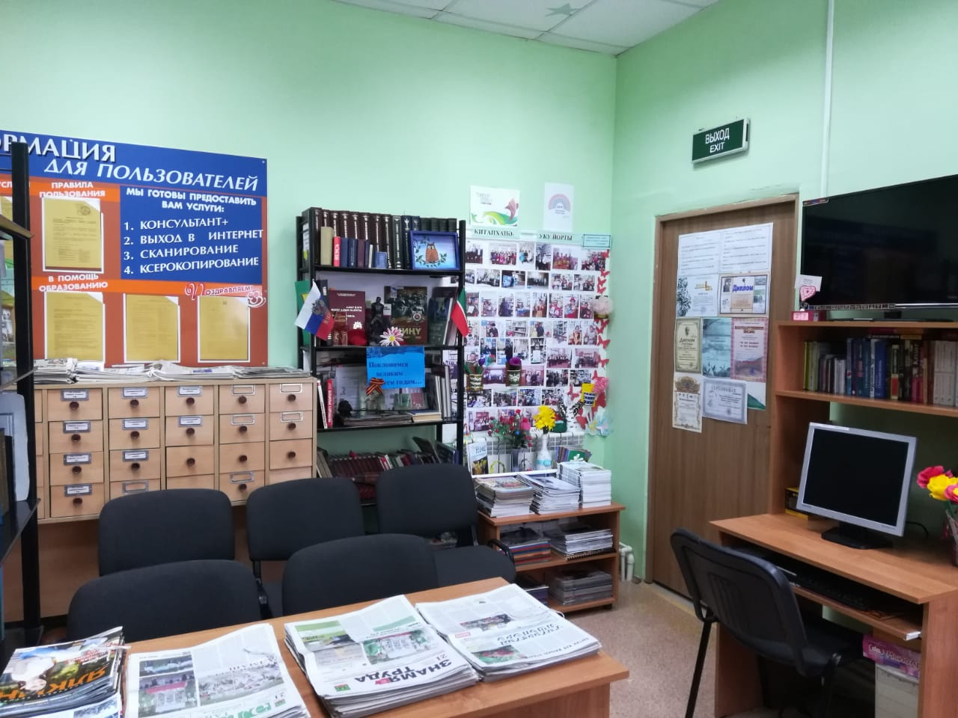
 | Ямашинская сельская библиотека | 423406 Альметьевский р-н, с.Ямаши, ул.Советская,4 | 12.00-18.00  Выходной-понедельник | 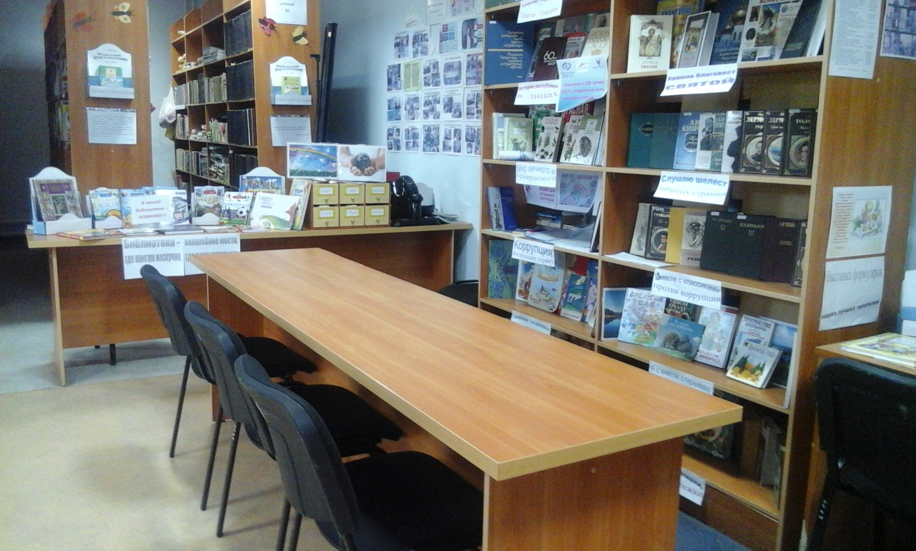
 | Ямашская сельская библиотека | 423430 Альметьевский р-н, с.Ямаш, ул.Советская,109 А | 12.00-18.00  Выходной-воскресенье | 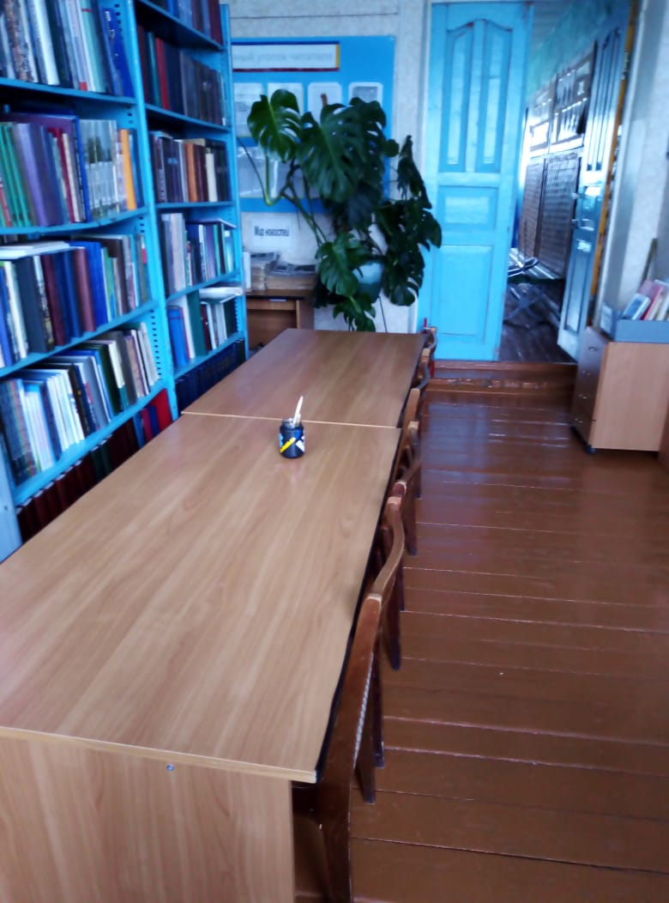
 | МБУ «Альметьевский краеведческий музей» | г.Альметьевск ул.Мира,1 | понедельник-суббота с 10:00 до 18:00;  Без обеда; Воскресенье – выходной | 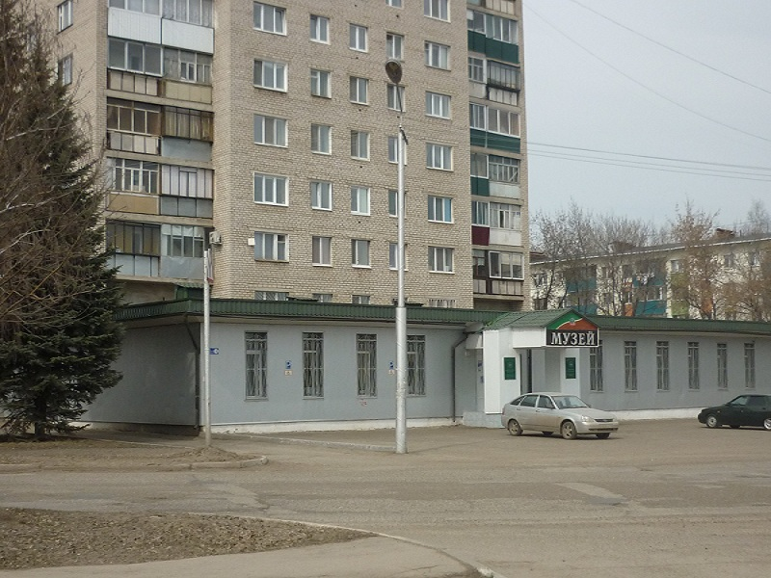
 | Музей истории пгт. Нижняя Мактама | Альметьевский район  пгт. Нижняя Мактама  ул. Советская, 55 | понедельник-суббота с 10:00 до 18:00;  Без обеда; Воскресенье – выходной | 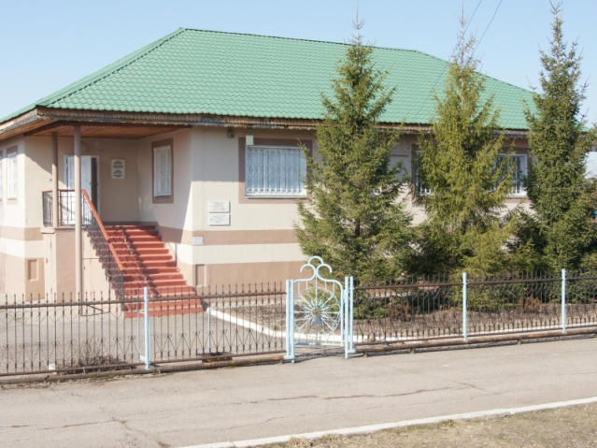
 | Мемориальный музей им. Фатиха Карими | Альметьевский район,  с. Миннибаево, ул. Ш.Бикчурина, д.50 | понедельник-суббота с 10:00 до 18:00;  Без обеда; Воскресенье – выходной | 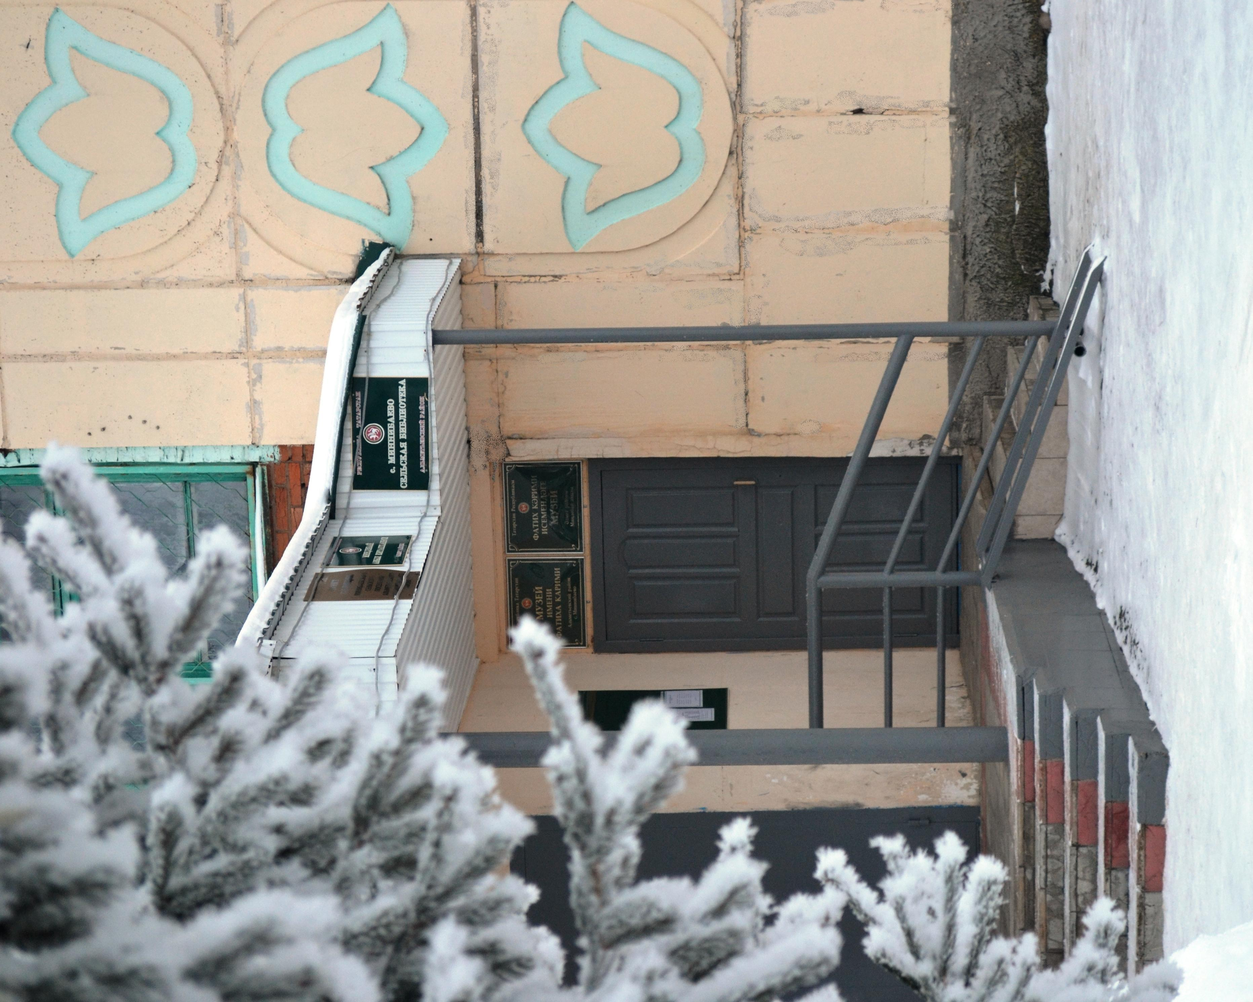
 | Музей истории села Елхово имени Х.Ахметшина | Альметьевский район, село Нижнее Абдулово, ул. Ленина дом 101^{а} Филиал МБУ  « АКМ» Музей истории села Елхово имени Х.Ахметшина | понедельник-суббота с 10:00 до 18:00;  Без обеда; Воскресенье – выходной | 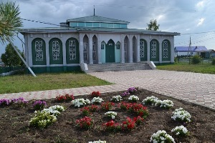
 | МБУ «Мемориальный музей Р.Фахреддина» | Альметьевский район, с.Кичучатово, ул.Р.Фахреддина д.1. | ежедневно с 8.00 до 16.00  выходной воскресенье | 